中等职业学校质量年度报告

(2023)



学 校：温州市苍南县飞林职业学校
负 责 人： 吴斌
填 报 人： 姜建群
联系电话： 13857765774

2024年1月

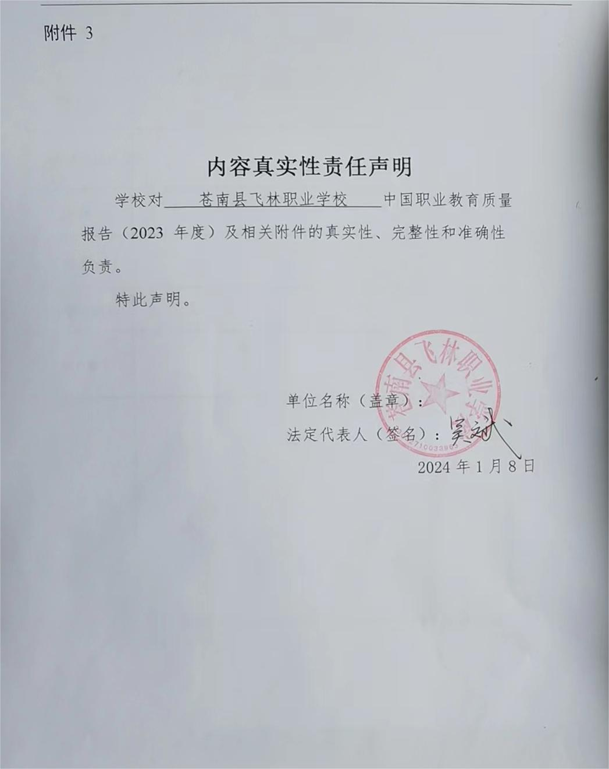

苍南县飞林职业学校

教育质量年度报告（2023）

目 录
【前言】..............................................................7
1.学校概述............................................................8
〈1.1〉学校概况.......................................................8
〈1.2〉学生情况.......................................................3
〈1.3〉教师队伍.......................................................10
〈1.4〉设施设备.......................................................11

2.人才培养............................................................11
〈2.1〉党建引领.......................................................11
〈2.2〉立德树人.......................................................13
〈2.3〉在校体验.......................................................23
〈2.4〉就业质量.......................................................25
〈2.5〉创新创业.......................................................26
〈2.6〉技能大赛.......................................................26

3.服务贡献............................................................27
〈3.1〉服务行业企业...................................................27
〈3.2〉服务地方发展...................................................28
〈3.3〉服务乡村振兴...................................................28
〈3.4〉服务地方社区...................................................28
〈3.5〉具有地域特色的服务.............................................28
〈3.6〉具有本校特色的服务.............................................29

4.文化传承............................................................30
〈4.1〉确立文化传承引领激励目标.......................................30
〈4.2〉完善化传承引领实施策略.........................................30
〈4.3〉取得化传承引领初步成果.........................................31

5.国际合作............................................................32
〈5.1〉留学生培养质量..................................................32
〈5.2〉合作办学质量....................................................32
〈5.3〉开发标准质量....................................................32
〈5.4〉国（境）外独立办学质量..........................................32
〈5.5〉助力“一带一路”建设质量........................................32
〈5.6〉提升学生国际化素养质量..........................................32

6.产教融合.............................................................33
〈6.1〉专业建设质量....................................................33
〈6.2〉课程建设质量....................................................35
〈6.3〉推进产教融合....................................................38
〈6.4〉提高教材建设质量................................................40
〈6.5〉拓展数字化教学资源..............................................40
〈6.6〉建设“双师型”教师队伍..........................................45
〈6.7〉提升关键办学能力................................................47

7.发展保障.............................................................50
〈7.1〉国家政策落实保障................................................50
〈7.2〉地方政策落实保障................................................50
〈7.3〉学校治理保障....................................................51
〈7.4〉质量保证体系建设保障............................................52
〈7.5〉办学经费投入保障................................................54

8.面临挑战.............................................................54
〈8.1〉挑战1：.........................................................54
〈8.2〉挑战2：.........................................................55
〈8.3〉挑战3：.........................................................55
〈8.4〉挑战4：.........................................................55
〈8.5〉改进措施........................................................55

9.特色创新.............................................................56
〈9.1〉教科研工作突出“一体多维、合作共研”特点........................56
〈9.2〉德育工作体现“唤醒主线、系列推进”特点..........................57
表 目 录
表1(1.2.2)：2023 学年新生生源情况一览表................................8
表2(1.2.3)：2023 学年各专业在校生情况一览表............................9
表3(1.2.3)：2023 学年各年级段男女生人数比例表..........................10
表4(1.2.3)：2022 -2023年流生统计表....................................10
表5(1.2.4)：2022-2023届毕业生情况统计表...............................10
表6（1.3.1）：2022-2023 学年业学校教师队伍整体结构一览表...............10
表7（1.3.2）：近三年生师比情况一览表...................................10
表8（1.3.3）:2020-2022年学校专任教师学历与职称结构一览表...............10
表9（1.4）：2022-2023 学年学校办学条件一览表...........................11
表10（2.2.1）：学校德育课开课情况......................................15
表11（2.2.1）：2022-2023 学年校园文化活动情况统计表....................15
表12（2.2.2）：2022-2023 学年学校团组织活动开展一览表..................18
表13（1.2.4）：2022-2023 学年年度先进个人获奖情况表....................19
表14（2.3）：满意度调查表..............................................23
表15（2.4.1）：2023年学生就业升学人数情况统计表.......................25
表16（2.4.2）：2023 届各专业毕业生就业率和对口率统计表.................25
表17（2.4.3）：2023 年飞林职校人才培养质量计分卡.......................25
表18（2.6.1）：2022-2023 学年学生参加面向人人类大赛获奖一览表...........27
表19（3.6）：2022-2023 学年服务贡献情况汇总表...........................29
表20（6.1.2）：飞林职业学校专业动态设置调整结构框架....................34
表21（6.2.1）：2022-2023 学年课程开设情况表............................35
表22（6.2.1）：2022-2023 学年高一第一学期数字媒体技术专业课程设置
.......................................................................36
表23（6.2.1）：2022-2023 学年高一第一学期幼儿保育专业课程设置..........36
表24（6.2.1）：2022-2023 学年高一第一学期武术课程设置..................37
表25（6.2.2）：2022-2023 年职高三年级各校三项抽测数据以及平均分对比数据
.......................................................................38
表26（6.3.4）：“1+X”证书制度试点情况一览表...........................39
表27（2.3.5）：2022、2023 年各专业本科上线人数与上线率...................40
表28（6.5.1）：2022-2023 学年教学资源情况汇总表..........................40
表29（6.5.2）：2022-2023 学年教师参加信息化教学大赛获奖情况.............42
表30（6.5.2）：2022-2023 学年学生参加职业技能大赛获奖情况统计..........43

表31（6.6.4）：2022-2023 学年教师主持课题、论文情况汇总表..............45
表32（6.6.4）：2022-2023 学年教师参加技能大赛获奖一览表................46
表33（6.7.1）：2022-2023 学年学校实训基地情况汇总表....................47
表34（7.1.3）：2023年学生资助（免学费、助学金）情况统计表...................50
表35（7.5.1）：落实政策情况汇总表......................................54

图 目 录
图1：飞林中等职业学校 2022年、2023 年省内外生源情况比例图.............9
图2：2021年-2023年家长对学校满意度情况................................24
图3～图27：职业教育活动周（1～25）.....................................62

案 例 目 录
案例一： 2023年上半年（四至六月份）学生实习工作总结....................60
案例二：技能，让生活更美好: 以技兴校，匠心育人.........................62

附表（中职）...........................................................72
表1 中等职业教育质量数据表
表2 满意度调查表

前 言

编制目的：

习近平总书记在党的二十大报告中指出，教育是国之大计、党之大计。培养什么人、怎样培养人、为谁培养人是教育的根本问题。坚持以人民为中心发展教育，加快建设高质量教育体系，推进职普融通、产教融合、科教融汇，优化职业教育类型定位。中等职业学校完成质量年度报告工作，实际上是全面明确人才培养质量的目标关键的重要过程，也是在进一步地总结完善教育质量评价制度、进一步地推动教育教学诊断与改进、进一步地改进和提升德育工作水平的重要过程；也是中职学校宣传自己的办学理念和办学成果，向社会展示办学校风貌、学风采和办学特色的重要途径；同时，还是促进学校与合作企业沟通交流、强化校企双元育人、接受社会监督的必要渠道。高质量的质量年度报告对于推动中等职业学校全面贯彻党的教育方针，落实立德树人根本任务，加强学校管理育人和改革创新，全面提高中职学校的人才培养质量具有重要而关键的现实意义。

编制过程：

本报告在充分调研分析和认真总结提炼基础上，根据教育部《关于做好中国职业教育质量年度报告（2023年度）编制、发布和报送工作的通知》（教职成司函〔2023〕28 号）要求，按照温州市教育局的年报编写框架要求，在学校党委领导班子主持下，由学校学校行政委员会牵头，组织各部门参与，经集体据实梳理并编制而成。其中采用数据的主要来源为浙江省和温州市等相关的数据采集平台，均为日常管理工作过程中实际上报统计的真实数据，数据采集统计时间均按学年统计，即2022年9月1日至2023年8月31日。

年度特点或亮点：

二十大报告中，“高质量”是其中的关键词。本质量年度报告的编制，如实反映了学校在职业教育人才培养质量和办学水平等方面的真实情况，尤其今年学校在党建“启航文化”建设、“三维一体”唤醒教育德育模式、课堂教学改革建运行等方面，充分体现了办好人民满意教育的初心，以及集团和学校领导勇于改革开拓的精神，使学校工作取得了长足的进步与发展，成为本年度的工作特色和亮点。

题目顺序说明：本质量年度报告的各类题目序号，是在上级要求的模板顺序的基础上，进行适当调整编制的，第一部分“学校概述”是在模块设计基础上必要添加的内容，按照设计思路将“学校概述”放置在第一部分，所以该部分题目序号从“1”开始进行编制，后面部分依次编序续接。

苍南县飞林职业学校

教育质量年度报告（2023）

1.学校概述

〈1.1〉学校概况

飞林职业学校创办于1996年，是浙江省三级职业学校、温州市三星级中等职业学校，办学范围为中等职业学历教育，实行独立管理、自主招生。2019年元月，飞林教育集团经有关部门审批正式成立，学校坚持“以德育人、学以致用”的办学宗旨，坚持“以市场需求为中心、以教育学生为中心、以教学质量为中心、以工作绩效为中心”的办学思想，实行军事化、封闭式、全日制教育。目前，飞林教育集团共包括五个校区：飞林文武学校、飞林职业学校、绿童国际幼儿园、云南镇雄浙江外国语学校、飞林职业学校灵溪分校。其中，“飞林职业学校灵溪分校”的校名，因为必须符合学籍属地管理原则，由其前身“温州新纪元苍南分校”演变而来。
学校始终保持着持续健康的稳定发展，2017年被评为浙江省三级中职学校，2019年被评为省民办办学水平三星级中职学校。近年来接连斩获了诸多令人瞩目的荣誉，相继被上级政府和教育主管部门评为全国著名品牌学校、全国竞争力十强民办品牌学校、法人AAAAA学校、平安校园AAAAA级单位、规范化管理先进单位、省级突出体育贡献单位、浙江省运动训练骨干专业单位、温州市社会竞技体育训练星级机构、年检优秀单位、文明单位等荣誉称号。《中央电视台》《中国教育电视栏目》 《中国教育报》《人民网》《搜狐网》、《新浪网》《温州都市报》等数十家主流媒体对集团的办学模式和办学成绩作了系统的宣传报道。学校党支部连续两年被评为苍南县优秀党组织。

〈1.2〉学生情况
1.2.1招生情况
2023年计划招生人数1100人，录取人数801人，报到人数801人。
1.2.2生源情况
2023年，学校共录取全日制新生801人。按生源地分，新生生源地为县内的人数570人，县外（含市区）的人数231人。具体情况见下表：
表1(1.2.2)：2023 学年新生生源情况一览表
项目 | 新生总人数（人） | 按生源地（县域/人） | 按生源地（县外/人） | 合计
2023年新生 | 801 | 570 | 231 | 801
备注
从表中反映出：
（1）学校生源大部分来自县内，市区内为少数。2023年,县内生源的比重占69.2%以上，县外生源占30.8%。由此可见，学校在县内生源稳定，县外特别是市区内的生源空间也很大。
图 1 ：飞林中等职业学校 2022年、2023 年省内外生源情况比例图
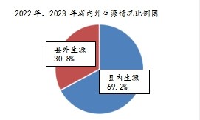
（2）学校生源绝大部分来自农村。2022年，学校农村户籍学生占80%以上。2023年，学校农村户籍学生占90.8%以上。由此可见，职业教育在服务“三农”和扶贫富民中起到重要作用，同时也反映出职业教育还没有得到社会广泛认可。
（3）生源的整体素质较低但不断提高。2023年，学生中招考试成绩在400分及以上的比重为31.1%，300分以上的比重占51.8 %。受本县职业教育招生政策等综合影响，学生文化成绩有上升趋势。
（4）特色专业吸引力持续增大。体育运动训练为省级特色骨干专业，为国家输送高水平运动人才，无论是在高考还是在国内外的各种赛事中，多年来一直是成绩斐然、蒸蒸日上。如飞林职业学校吴小丽和吴灵芝荣获亚洲武术锦标赛冠军及全国武术套路竞标赛女子棍术第一名，浙江省体工队四大主力国家一级优秀运动员何婷婷、胡婷乐、周倍珍等均来自飞林职业学校,体育运动训练专业为苍南教育事业作出巨大贡献。数字媒体技术和幼儿保育专业是在籍学生分布最多的专业。
(5)学校品牌效应也在日益增强。从县域内生源与县域外生源比例情况来看，县域外大量初中生报考学校，学校品牌效应辐射力日益增强，但限于学校师资、设施等，在满足县域内考生后，只能招收少量域外学生。
1.2.3在校生构成

2023年，飞行职校在校生数共计2675人，五年一贯制高职阶段在校生数共计237人。其中各专业在校生情况、各年级段男女生人数比例、2022年流生统计、2022-2023 届毕业生等情况，统计如下表：
表2(1.2.3)：2023 学年各专业在校生情况一览表
专业类型 | 专业名称 | 2023级
计算机大类 | 数字媒体技术应用专业 | 659
文化艺术大类 | 幼儿保育专业 | 97
体育运动大类 | 体育与运动训练（特色专业） | 45
全年合计 |  | 801
表3(1.2.3)：2023 学年各年级段男女生人数比例表
序号 | 学年 | 男生 | 女生 | 比例
1 | 23级 | 535 | 266 | 1:0.50
表4(1.2.3)：2022 -2023年流生统计表
序号 | 在校生人数 | 流生人数 | 流生率
1 | 2675 | 8 | 0.29%
1.2.4毕业生规模
表5(1.2.4)：2022-2023届毕业生情况统计表
项目 | 毕业生人数（人） | 直接就业人数（人） | 升学人数（人） | 巩固率（％）
毕业生情况 | 932 | 288 | 644 | 100%

〈1.3〉教师队伍
一年来，学校通过多渠道和措施，逐步充实教师队伍，提高教师整体素质，师资队伍结构更加趋向合理，教师素质各项指标比例均已达标。专任教师数139人，校外教师数4人，行业导师数12人，外籍教师数0人，折合教师数147 ，生师比18。与上一年度相比，本年度教师学历全部达标。
1.3.1具体情况
表6（1.3.1）：2022-2023 学年业学校教师队伍整体结构一览表
项目 | 年度教职工数（人） | 聘请校外教师（人） | 专任教师数（人） | “双师型”教师（人） | “双师型”教师/专业教师（%）
教师队伍 | 197 | 4 | 139 | 136 | 97.84%

1.3.2 近三年生师比
表7（1.3.2）：近三年生师比情况一览表
年份 | 学生数（人） | 教师数（人） | 生师比
2023年 | 2675 | 147 | 18 : 1
1.3.3专任教师职称、学历比例
表8（1.3.3）:2020-2022年学校专任教师学历与职称结构一览表
年份 | 专任教师（人） | 研究生及以上（人） | 本科（人） | 专科及以下（人） | 高级职称（人） | 中级职称（人） | 初级及无职称（人）
2023年 | 139 | 8 | 106 | 25 | 5 | 47 | 87

〈1.4〉设施设备

目前，学校产权校园占地面积58100平方米，非学校产权独立使用校园占地面积31520平方米，校园占地面积（不含已立项和已开工项目）89620平方米，生均用地面积（不含已立项和已开工项目）33.50平方米/生，学校产权校舍建筑面积52130平方米，非学校产权独立使用校舍建筑面积29040平方米，校舍建筑面积（不含已立项和已开工项目）81170平方米，生均校舍建筑面积（不含已立项和已开工项目）30.34平方米/生。

学校拥有54个配备多媒体的标准化教室，1个可容纳300多人的现代化多媒体教室，1个1100方米专业舞蹈室，及2个钢琴房，8个配备中国电信1000兆信息宽带网光缆的微机房，1个美术画室，1个运动训练馆，7幢学生宿舍。2022年，学校及班级分别建有图书室和图书角，纸质图书71200册，数字资源69506册，图书 118667册，生均图书44册/生,计划逐年有更新。学校教学、实习仪器设备值1238万元，生均仪器设备值4628.04元/生，生均实习工位4.8个；能满足全校学生学习和技能训练的需要。总体看，学校设施设备的生均占有率和使用率，均比上一年度的实际水平状态增加12.5%。
表9（1.4）：2022-2023 学年学校办学条件一览表
序号 | 办学条件指标 | 2022年 | 2023年 | 增加值 | 备注
1 | 生均占地面积（m²/生） | 33.32 | 33.50 | 0.18
2 | 生均校舍建筑面积（m²/生） | 26.68 | 30.34 | 3.66
3 | 生均宿舍面积（m²/生） | 6.03 | 7.5 | 1.47
4 | 生均实验室、实习场所面积（m²） | 22.1 | 24.3 | 2.2
5 | 生均实习实训工位数（个） | 4.2 | 4.8 | 0.6
6 | 生均教学仪器设备值（元/生） | 3432.42 | 4628.04 | 1195.62
9 | 新增教学科研仪器设备所占比例（%） | 31.3% | 50% | 18.7%
10 | 生均纸质图书（册/生） | 95.59 | 44 | -51.59
11 | 生均计算机（台） | 42.4 | 0.19 | -42.21
12 | 生均数字媒体教室座位数（个） | 1.3 | 1.5 | 0.2

2.人才培养

〈2.1〉党建引领
苍南县飞林职校灵溪分校党支部成立于2015年10月9日，现有党员9名，其中正式党员8人，预备党员1人，入党积极分子4人。党员、积极分子素质过硬，党支部凝聚力、战斗力强，有效带动了学校各项工作健康有序发展。支部紧紧围绕“立德树人”这一根本任务，积极实践党的教育方针，加强党的组织建设，充分发挥政治核心、战斗堡垒以及先锋模范作用，抓住“唤醒教育”主线，积极探索“党工融合”的有效途径
⑴抓组织建设，努力提升支部党建工作水平。
如期开展党支部换届选举工作，进一步健全党建组织机构，建立党员责任区和党员联系教师制度，健全党建工作管理和目标责任考核制度。
⑵抓制度建设，健全党员思想教育的长效机制。
坚持“三会一课”制度，坚持组织生活会制度，坚持民主评议党员制度，坚持贯彻民主集中制原则，坚持谈心谈话制度，做好党务公开工作。
⑶抓队伍建设，充分发挥党员的先锋模范作用。
加强教师职业理想和职业道德教育，狠抓师德师风，外树形象内强素质，唤醒群众心中力量，使广大教师遵守职业道德成为自觉行为。严格培养入党积极分子，发展优秀教师入党，加强党员教育培训工作，加强师德师风教育，认真落实党风廉政建设责任制，深入开展“廉政文化进校园”工作。积极开展党员“红色暖心”“红七月”“红色星期天”“双报到双服务”“领取微心愿”等志愿活动，且“先锋行”积分平均达到5分，先锋模范作用发挥好。
教师中涌现出许多先进典型：坚守岗位十几年、默默无闻的中层干部教务主任姜建群老师，荣获苍南县教育系统优秀共产党员称号；潜心办公室兼教务员工作的蔡秋雪老师，荣获苍南县社区优秀教师称号；王莺、温瑶庆、王旭雅、高蓉、郑温馨等一批优秀青年教师逐渐成为教学骨干、优秀班主任。2022年苍南县职教系统课堂教学比赛中王莺、温瑶庆、蔡东清、郑伶俐等教师荣获二等奖；郑温馨老师在2023年教育系统青年理论宣讲暨微型党课比赛中荣获一等奖。
⑷抓文化建设，丰富党建活动的内容。
创建“启航”党建品牌。以“启航”文化为统领，创新“德育”发展思路，全面实施“唤醒教育”。通过实施“扬帆行动”、“唤醒行动”、“远航计划”，形成富有学校特色的“启航”党建品牌体系，通过全体教工会、党支部会、班团会、党团活动、业余党校、团校、扩展实践基地、志愿服务、帮扶结对等途径，深入开展中国特色社会主义和中国梦宣传教育，抓实主题党日活动，唤醒师生心灵力量，启航人生。
⑸抓党建质量，实现“三化一创”目标。
通过“启航·唤醒”系列活动，推进党建宣传阵地标准化建设，坚强战斗堡垒，打造市级党建特色品牌，实施全员德育。学校德育工作硕果累累，学生精神面貌焕然一新……涌现出苍南县优秀学生董心妍、郑安娜等，校内林泠儿、王佳勤、刘迪娜、田露、董畅、李倩等一大批优秀学生干部。德育工作的实效性、针对性进一步提升，深受学生和家长的好评，收到了很好的教育效益和社会效益。
⑹抓主题学习，夯实思想建设根基。
建立健全主题教育长效机制，坚持推进学习教育常态化，提高党员思想政治觉悟，筑牢学校意识形态坚强思想阵地加强思想学习，开展习近平新时代中国特色思想和党的理论、二十大精神等学习活动，“学习强国”注册率达到100％，学习活跃度平均率超过（含）85％，全年未有负面通报。
飞林职业学校党建工作做到了使学生满意、家长放心、社会认可，实现了县级领先目标，学校党支部为四星级两新党组织。2021、2022年度连续两年荣获苍南县教育系统“先进基层党组织”荣誉，学校支部书记陈华亿同志连续五年获得苍南县优秀党员荣誉称号。

〈2.2〉立德树人
以学生为中心，以唤醒教育为理念，以提升核心素养为导向，唤醒内心潜能，激发远大职业理想，改变薄弱，塑造品质，培养技能，帮助学生实现全面成长与稳定发展，立德树人，养成良好品德行为习惯、审美意识和审美能力，培育学生的职业道德素养与职业技能素养、职场应变素养与自我发展素养，适应社会发展需要，成为能独立发展的技能型人才，形成了“一年转变、二年提高、三年成就、未来出彩”的“低质高成、低进高出”的递进式学生发展和人才培养模式特色，让进入飞林职业学校的学生经过三年专业教育，成为具有基本文明素养的合格公民，以及具有一技之长的专业人才，这既是我们的任务，也是我们的责任。
因而，飞林职业学校坚持把德育放在首位，以学生的思想情感转化和行为习惯养成作为德育工作目标，学校实施系列化、系统化的德育教育工程，坚持以知行养成教育为核心的切入点，通过搭建系列的教育活动平台，认真开展工作，确保“唤醒教育”德育教育效果，实现“品正德高”的成人目标和“学精技高”的成才目标，成人成才，各美其美。
为此，飞林职业学校确立并逐步实现德育工作的三维一体教育目标：
⑴建立“唤醒式”立体育人体系。强化班主任、德育教师、学科教师等三支德育队伍建设，注重班主任队伍专业化水平提升，落实法治副校长制度，加强艺术、体育教师配备，全面落实唤醒育人理念，形成以学校为主体，与家庭、社区相结合的三维一体德育教育网络，以全员参与为途径，拓展德育空间，将核心素养落细、落小、落实，形成“人人做德育、事事有德育、处处抓德育”的良好德育工作局面。
①家庭唤醒亲情，促进亲子关系健康发展，建立长效沟通机制。
②学校唤醒理想，激发学习潜能，提升学生自我认知水平，培养自主探究能力，提高学习效率。
③社会教育唤醒责任感，挖掘并利用优质教育资源，形成教育合力和立体化教育方式，培养感恩担责、家国情怀。
④校企合作唤醒求知欲，加强实习实训基地建设，实施理实结合教学模式，培养进取向上、自主发展的意识与能力。
⑵通畅“唤醒式”惩戒矫正机制。
①高度关注贫困生、学困生、行困生、留守儿童等八大类学生，加强情感、学习和行为等指导，建设心理咨询室、学生就业创业服务指导中心等，指导学生进行职业生涯设计，建立“唤醒式”心理帮扶机制。
②通过生活角色、劳动教育和创业就业情境沉浸式体验等途径，经历过程体验，了解做事艰辛，享受成功喜悦。体育运动队参加县级体育竞赛的成绩居中上游水平，学生体质健康标准测试合格率达98％，良好率达60％，近视新发病率低于3％。
③对行为规范较差、屡教不改学生，通过周五军训活动、家庭劳动教育课程体验和未来社会劳动体验等形式，家校联合，实施“唤醒式”惩戒流程，建立“唤醒式”惩戒矫正机制。通过家庭劳动教育课程和未来社会劳动课程，在家长配合下，让学生到社会进行劳动工作体验，比如：学生回家与父母从事种植行业、餐饮行业、企业工厂等小周期实训，将从事工作的内容设置成教育课程，通过社会体验感悟，自我总结反思，达到唤醒学生理想信念和职业方向的目标！
⑶形成“唤醒式”星级评价模式。通过“7s”模式管理、顶岗实习、跟岗学习等星级评价，构筑家庭、学校、企业联合式的全方位立体评价体系，唤醒所有学生奋发进取的心志。
2.2.1构建多维度德育课程。
⑴德育内容突出“学以致用”的实效设置。学科德育渗透、开展社会实践、社团活动。学校现有IT社、美术社、舞蹈社、书法社、篮球社、羽毛球社、小品社、合唱社、演讲社等。
⑵主题活动突出“以赛促学”的周期特点。
①计划时间上确保有序交替、连贯进行。坚持“每周一小活动，每月一大活动”，班级每周小活动评选“周之星”，学校每月大活动评选“月冠军”。
②内容形式上确保丰富多彩、灵活选定。如：“篮球赛”、“十佳歌手评选”、“趣味运动赛”、“文艺节”、“幼师毕业汇演”、“计算机技能大比拼”、“经典诵读评比”、“班级环境卫生赛”、“幼师班才艺大展示”等。同时，抓住节日和特殊纪念日等关键时间点，举办“校纪校规教育”、“新生预备军训教育活动”、“元旦大联欢”、“五四春天颂诗”、“清明祭扫烈士墓”、“端午节”、 “七一颂歌”、“校园美食节”、“学校艺术节”、“国庆征文大赛”等主题竞赛活动，将系列对性主题教育内容自然而然与重要时间节点相结合。
⑶树立课程引领观念，强化唤醒教育创新。
结合学生实际情况，建设“唤醒式”德育校本课程。统筹开发开设特色课程，让课程服务于企业实践，服务于专业引领，服务于社会发展，服务于毕业就业，使学生认识自我、认识职业、了解职业素养、职业礼仪，掌握面试技巧，培养其良好的综合素养，唤醒学生学习内驱力。
开发针对性“唤醒式”矫正德育教育课程，编制《唤醒教育三维一体德育教育课程》的校本教材，形成在家校合作前提下，以自我课程任务体验为主要教育方式的“唤醒式”惩戒矫正管理机制，形成唤醒教育的项目创新点。
⑷探索校内实践岗机制，增强学生“唤醒式”体验。
尝试在班级、校园内设立实践岗位，一方面使在校生为班集体、为学校、为他人服务意识在劳动中得到强化，从而提升在校生的职业岗位素养，另一方面也创造给德育学分不合格的学生弥补学分的机会，凸显“治病救人”的教育本质。
表10（2.2.1）：学校德育课开课情况
德育课程名称 | 学时 | 开设时间 | 备注
职业生涯与规划 | 40 | 第一学期 | 必修课
职业道德与法律 | 40 | 第二学期 | 必修课
经济政治与社会 | 40 | 第三学期 | 必修课
哲学与人生 | 40 | 第四学期 | 必修课
表11（2.2.1）：2022-2023 学年校园文化活动情况统计表
活动名称 | 活动时间 | 活动内容 | 活动成果
军训教育活动 | 2023/8/25 | 高一新生7天集训 | 提高身体素质 磨练身心意志
学校消防器材实操演练活动 | 2023/09/15 | 组织学生集体进行消防器材培训 | 此次活动让学生们了解了灭火器的正确使用方法
班容班貌评比活动 | 2023/9/18 | 由各个班级进行自我布置，最后由学生处老师进行评比 | 本次活动展现了学校班级良好的风貌
拔河比赛活动 | 2023/9/14 | 组织各个班级进行拔河比赛 | 促进各个班级之间的友谊
黑板报评比活动 | 2023/2/7 | 每个班级各自绘画黑板报，最后由学生处老师进行评比 | 此次活动让同学们增强合作精神和集体荣誉感。
消防演练活动 | 2023/9/14 | 制定演练方案并组织全校学生在大课间进行逃生演练 | 此次活动让学生了解了更多的消防知识。
节能环保主题班会活动 | 2023/10/31 | 有各个班主任各自展开节能环保班会 | 本次培养孩子们的环保意识，给他们提供大量的活动平台。
十佳歌手比赛活动 | 2023/9/21 | 学生自我报名，最后评选出优秀的学生上台表演 | 本次活动加强了飞林职业学校精神文明建设，努力提高了学生自我展示能力。
校外研学活动 | 2023/04/15 | 组织全校学生进行研学活动 | 丰富了学生的课余生活
趣味运动会活动 | 2023/11/2 | 每个班级选取同学参加各个项目 | 提升了学生的身体素质
校园美食节 | 2023/12/8 | 全校参加的大型的美食宴会 | 使每一位学生能够真切的感受到不同饮食文化的魅，增强同们们健康饮食的意识，从而对日常饮食文化有了更深的理解，同时，能够锻炼学生的实践动手能力，提高生活技能，加强劳动观念
第一届寝室文化节 | 2023/11/14 | 住校生通过协助布置寝室的摆设，讲述寝室故事比赛 | 建设温馨寝室 弘扬校园文化
学雷锋主题观影活动 | 2023/9/14 | 各个班级各自开展学雷锋观影 | 让同学们学习了雷锋精神的内涵
慈善一日捐活动 | 2023/3/6 | 组织全校学生积极募捐 | 升华了学生的人格，陶冶了学生的心灵。
学雷锋主题国旗下演讲活动 | 2023/3/13 | 由学生代表在国旗下进行学雷锋演讲 | 让学生懂得雷锋精神的深刻内涵
奉献自己，服务他人主题班会活动 | 2023/3/14 | 各个班级各自开展了奉献自己，服务他人的主题班会 | 使同学们对雷锋奉献自己，服务他人的精神有了新的认识。
校园植树节活动 | 2023/3/14 | 组织全体学生进行植树 | 进一步提高全校师生的绿化意识和文明素质
喜迎亚运，志愿有我活动 | 2023/3/27 | 由学校组织开展各班主任辅助进行喜迎亚运，志愿有我活动 | 展现了雷锋精神风貌
校园疫情防控应急演练活动 | 2022/9/1 | 组织全校教职员工进行新冠肺炎疫情防控应急演练。 | 提高了师生的防控意识
学雷锋黑板报活动 | 2023/3/22 | 各班级绘画学雷锋、树新风主题黑板报，最后由学生处进行评比 | 进一步丰富了飞林职业学校的文化生活。
安全教育日宣传活动 | 2023/3/23 | 由宣传部开展安全教育日宣传活动 | 增强学生自我保护意识，使安全意识深入学生心中，提高学生避险能力。
唤醒是一种力量征文比赛活动 | 2023/06/25 | 全校征集文章，最后由学生处老师进行评比 | 让学生享受到了写作的乐趣，这既是对学生日常生活积累以及作文水平的考察。
我的青春我的故事活动 | 2023/04/20 | 学校组织开展“我的青春我的故事”交流会 | 让学生今后的校园生活更加精彩，帮他们更好地谋划校园生活，为以后的人生打好坚实基础。
心理健康月活动 | 2023/5/31 | 校长一课、心理健康讲座、心理健康班会等 | 促进学生全面发展和健康成长。
安全设备培训活动 | 2023/05/10 | 组织全体学生在内操场进行安全设备培训 | 增强学生对防灾知识认识
5.12防灾减灾班会课活动 | 2023/5/9 | 各级班级开展“加强防震减灾，关注生命安全”的主题班会 | 提高同学们在地震中的逃生自救、互救和应对紧急突发事件的能力
春天颂诗活动 | 2023/5/4 | 各班级自我排练最后统一进行诗歌朗诵比赛 | 提高同学们对诗歌的喜爱和对诗歌鉴赏水平的追求
512防灾减灾晨会活动 | 2023/5/12 | 由学生代表在国旗下进行防灾减灾演讲 | 唤起广大师生、学生家长和社会各界对防灾减灾工作的高度关注，增强防灾减灾意识，普及推广防灾减灾知识和避灾自救互救技能
512防震减灾活动 | 2023/5/12 | 由宣传部进行校园防震减灾宣传 | 提高飞林职业学校师生的防震减灾意识和应对突发事件、自救互救、疏散救援的能力
512汶川地震观影活动 | 2023/5/11 | 各班级各自开展观影防震减灾相关影片 | 提高师生对防震减灾的认识
安全教育主题班会活动 | 2023/9/26 | 各班级各自开展体育安全的主题班会 | 让学生增强身体素质
防灾减灾急救知识主题班会活动 | 2023/5/9 | 各班级各自开展“防灾减灾急救知识”的主题班会 | 让师生在地震来临时能够保护好自己
安全教育手抄报活动 | 2023/03/20 | 从各个班级征集以安全教育主题手抄报，最后由学生处老师进行评比 | 增强法制意识，提高学生的自我保护能力
急救知识讲座活动 | 2023/11/13 | 组织全体学生进行急救安全知识讲座 | 使学生充分了解急救知识，增强应急处理能力，提升安全防范意识
“五四”大合唱活动 | 2023/5/9 | 各个班级各自练习，最后统一进行“五四”大合唱比赛 | 增强学生们集体荣誉感
法制教育主题班会活动 | 2023/09/14 | 各班级各自开展法制教育主题班会 | 使⼤家深刻认识到安全的重要性
“爱眼”日主题班会活动 | 2023/10/25 | 让各个班级开展爱眼日班会 | 增强青少年爱眼护眼意识
爱眼主题手抄报活动 | 2023/10/30 | 各个班级选取部分同学参加，并由老师进行评比 | 进一步提高飞林职业学校学生眼睛健康水平
全体学生逃生演练活动 | 2023/11/6 | 组织全校学生进行逃生演练 | 提高师生应急自救能力
学生消防器材培训活动 | 2023/11/13 | 组织学生到新操场进行器材培训 | 提升了学生们的应急应变能力
“同心协力共铸孩子美好明天”家长会 | 2023/12/4 | 邀请学生家长至学校开一次家长会 | 加强学校教育与家庭教育的沟通

2.2.2丰富引领式德育活动。
⑴丰富校园活动，自创育人情境。本校活动也多彩，更是源头活水来。我们充分挖掘校内教育资源，营造积极的自我教育、自我激励的氛围，让身边眼前的本校成功案例为学生立标定向，引领促进。学校的文学社团组织活动、飞林百人参与教师节庆功大会、世界冠军吴灵芝庆功晚会、文艺社团县市获奖后回校汇报演出等等活动，都是我们挖掘本校的教育资源积极组织开展的德育教育活动。
⑵参与县市竞赛，素养锻造提升。几年来在县艺术节上及市师生技能大赛中都能取得可喜的成绩。
⑶参与公益活动，对接社会实践。学校成立礼仪队开展公益活动，舞狮队积极参加每年的县及企业大型活动表演，舞蹈队与苍南文化馆共同下乡参加公益演出活动，还组织师生积极参与“爱心同城”公益慈善实践活动等，这些活动，使学生在实践中更加深刻地接触、了解和认识了社会，有效地培养了他们的社会道德感和责任感。
⑷融入企业管理元素，打造主题校园文化。
将企业元素融入学校文化，策划多样化的“唤醒教育”活动，发挥潜移默化的思想浸润作用，社团实践和各类活动延伸“唤醒教育”内涵，充分发挥学生的个性特长，最大限度的唤醒生命自我发展的潜能。
①有效利用校内教育阵地的主渠道。推进学校唤醒教育文化宣传，公众号、板报、国旗下讲话、班级晨会、班团队会活动、法律和人生规划和创业就业课等是德育教育的主阵地。同时，我们利用课堂和管理评价，强调学校各学科、各岗位渗透德育教育，每一位成员都是德育工作者。
②积极开展丰富多彩的社团实践活动。开展以学生会为主渠道的班级卫生评优活动，开展以学生为主导的卫生督察活动，以节日为契机对学生进行相关主题教育和劳动技能教育，重视学生自主管理能力的培养。
③营造校园古诗词铃声文化氛围。校园铃声的校本教材的第一部分已经完成，铃声作品已分配到班级由学生自己制作，现在已经开始调播试行，我们期待这个举措能够形成学生思想文化教育的一个非常有效的新阵地、新渠道、新形式。
表12（2.2.2）：2022-2023 学年学校团组织活动开展一览表
序号 | 活动名称 | 活动时间
1 | 党史学习教育 | 2021年11月23日
2 | 党的青年运动史 | 2022年5月18日
3  3 | 建团100周年学习会 | 2022年5月10日
4 | 新团员入团仪式 | 2022年6年17日
5 | 新时代的伟大成就：党的理论学习 | 2022年7月19日
5 | 党的二十大精神学习会 | 2022年10年27日
6 | 新团员入团仪式 | 2022年11月17日
7 | 党的二十大精神学习会 | 2022年11月21日
8 | 建团100周年大会精神学习会 | 2022年11月22日
9 | 组织生活会：党的理论 | 2022年12月14日
10 | 党的二十大精神学习会 | 2023年2月21日
11 | 主题团日-爱国主义教育 | 2023年3月9日
12 | 习近平总书记五四重要回信精神学习会 | 2023年5月9日
13 | 新团员入团仪式 | 2023年5月31日
14 | 习近平新时代中国特色社会主义思想学习会 | 2023年6月1日
15 | 党的二十大战略部署学习会 | 2023年6月5日
16 | 习近平总书记彤团中央新一届领导班子成员集体谈话时的重要讲话精神 | 2023年9月13日
17 | 团课-道德品行 | 2023年9月25日
18 | 团员和青年主题教育：1思想旗帜 | 2023年9月25日
19 | 团员和青年主题教育：2坚强核心 | 2023年10月16日
20 | 团员和青年主题教育：3强国复兴 | 2023年10月16
21 | 团员和青年主题教育：4挺膺担当 | 2023年11月23日
2.2.3畅通帮扶式管理流程。
⑴坚持小组结对帮扶策略。
立足现实，正确理解、客观面对中职学生现状，全体员工努力培养“学会学习、自我管理、问题解决、人文积淀”等核心素养，从解决“自主能力差、不会学习、知识基础薄弱”等关键问题入手，围绕“留守生、学困生、行困生”合理编排学习帮扶合作小组，通过集体的引领、督促、检查等方式，认真做好结对帮扶工作。
⑵坚持落实成长导师制。
我们对后20%学生梳理分类，安排领导、教师作为成长导师，建立起师生结对关系，有效促进家校共建，实施针对性教育和帮扶，提高后20%学生转化率。
⑶探讨特情帮扶途径。
重视特殊学生教育，加强身心特殊学生的教育管理，关注其自我调节能力、控制能力和自我服务能力的培育，塑造“自信、自爱、自律、自强”的健全人格，树立“自信阳光、品行端正、技能过硬、社会欢迎”的形象，使他们能够顺利融入社会、基本适合社会工作。
2.2.4实施分类式教育评价。
⑴坚持积分制激励评价。对班主任和班级工作采用积分制方式管理，实行“周竞赛评比、月总结表彰”，除教学外，还将寝室内务、文明纪律、环境卫生、自修课、学生会、集会、入校和退校刷卡签证等管理全部纳入积分制考核评比，谁负责谁评价，全面规范，评比结果定期汇总，阶段式张榜公布表彰。
⑵坚持多维化常规评价。建立行政、班主任、生活教师、专业教师、教研组、班级、学生等各项管理与考核制度，成立家长委员会，设立家校互动开放日，形成学校和社会有机结合的管理网络。
⑶坚持分层次衡量评价。强调降低要求标准，重视衡量、肯定与激励不同方面的进步情况，杜绝一把尺子评价到底。
2.2.5德育教育结硕果
通过扎实有效的具体工作，学生的思想道德品质和社会责任心得以加强，心理、行为、习惯和基本的社交能力都得到了提高。三年来，学生没有违法犯罪行为发生，在校生犯罪率为零；年违纪处分率（指违犯校规校纪而受学校警告处分以上的）低于2％。
表13（1.2.4）：2022-2023 学年年度先进个人获奖情况表
姓名 | 获奖项目类别 | 获奖项目名称 | 获奖级别 | 获奖等级 | 颁发单位 | 获奖日期 | 指导教师
张建国 | 文明风采活动 | 2022年苍南县“春天诵诗”校园朗诵会比赛 | 地市级 | 一等 | 苍南县教育局 | 2022-09-12 | 郑温馨
蔡婷婷，陈心遥，林思怡，金云思 | 文明风采活动 | 2022年苍南县“春天诵诗”校园朗诵会比赛 | 地市级 | 一等 | 苍南县教育局 | 2022-09-12 | 郑祥伟
沈文栋 | 文明风采活动 | 2022年苍南县“春天诵诗”校园朗诵会比赛 | 地市级 | 二等 | 苍南县教育局 | 2022-09-12 | 郑温馨， 叶婷婷
柳卓妍，黄万里 | 文明风采活动 | 2022年苍南县“春天诵诗”校园朗诵会比赛 | 地市级 | 二等 | 苍南县教育局 | 2022-09-12 | 杨回回，王莺
杨章彬，黄佳佳 | 文明风采活动 | 2022年苍南县“春天诵诗”校园朗诵会比赛 | 地市级 | 二等 | 苍南县教育局 | 2022-09-12 | 郑祥伟，陈小慧
张乃清，蔡万波，唐一鸣，洪如意 | 文明风采活动 | 2022年苍南县“春天诵诗”校园朗诵会比赛 | 地市级 | 二等 | 苍南县教育局 | 2022-09-12 | 温瑶庆
吴潼，张建国等 | 文明风采活动 | 2022年苍南县“春天诵诗”校园朗诵会比赛 | 地市级 | 二等 | 苍南县教育局 | 2022-09-12 | 郑温馨
温静静 | 文明风采活动 | 2022年苍南县“春天诵诗”校园朗诵会比赛 | 地市级 | 三等 | 苍南县教育局 | 2022-09-12 | 杨回回，赵珊春
李倩，田珍子等 | 文明风采活动 | 2022年苍南县“春天诵诗”校园朗诵会比赛 | 地市级 | 三等 | 苍南县教育局 | 2022-09-12 | 孙爱民，许丽仙
王梓涵 | 文明风采活动 | 2022年苍南县“春天诵诗”校园朗诵会比赛 | 地市级 | 三等 | 苍南县教育局 | 2022-09-12 | 温瑶庆，谢松松
金敏 董心妍 | 文明风采活动 | 2022年苍南县“春天诵诗”校园朗诵会比赛 | 地市级 | 三等 | 苍南县教育局 | 2022-09-12 | 郑温馨，殷文文
杨国强 高甜 | 文明风采活动 | 2022年苍南县“春天诵诗”校园朗诵会比赛 | 地市级 | 三等 | 苍南县教育局 | 2022-09-12 | 杨回回
金云思等 | 文明风采活动 | 2022年苍南县艺术节比赛 | 地市级 | 一等 | 苍南县教育局 | 2022-11-26 | 章春星
黄万里 谢茂疆 黄佳琪 温静静 | 文明风采活动 | 2022年苍南县艺术节比赛 | 地市级 | 二等 | 苍南县教育局 | 2022-11-26 | 温瑶庆
温静静 | 职业院校技能大赛 | 2022年温州市职业技能大赛 | 地市级 | 二等 | 温州市教育局 | 2022-12-23 | 赵珊春、谢笑笑、温瑶庆，鲍海霞
李倩，杨倩倩等 | 文明风采活动 | 苍南县班班有歌声比赛 | 地市级 | 二等 | 苍南县教育局 | 2022-12-29 | 许丽仙
施雅雯 | 文明风采活动 | 苍南县民办艺术节绘画比赛 | 地市级 | 一等 | 苍南县教育局 | 2023-2-3 | 鲍海霞
杨婷婷 | 文明风采活动 | 苍南县民办艺术节绘画比赛 | 地市级 | 一等 | 苍南县教育局 | 2023-2-3 | 陈雅卉
孟瑶 | 文明风采活动 | 苍南县民办艺术节绘画比赛 | 地市级 | 二等 | 苍南县教育局 | 2023-2-3 | 鲍海霞
邵彤 | 文明风采活动 | 苍南县民办艺术节绘画比赛 | 地市级 | 二等 | 苍南县教育局 | 2023-2-3 | 鲍海霞
潘平华 | 文明风采活动 | 苍南县民办艺术节绘画比赛 | 地市级 | 二等 | 苍南县教育局 | 2023-2-3 | 鲍海霞
吴昊 | 文明风采活动 | 苍南县民办艺术节绘画比赛 | 地市级 | 二等 | 苍南县教育局 | 2023-2-3 | 鲍海霞
陈熹 | 文明风采活动 | 苍南县民办艺术节绘画比赛 | 地市级 | 二等 | 苍南县教育局 | 2023-2-3 | 鲍海霞
董心妍 | 文明风采活动 | 苍南县民办艺术节绘画比赛 | 地市级 | 二等 | 苍南县教育局 | 2023-2-3 | 鲍海霞
蔡周翔 | 文明风采活动 | 苍南县民办艺术节绘画比赛 | 地市级 | 三等 | 苍南县教育局 | 2023-2-3 | 鲍海霞
蔡宝珠 | 文明风采活动 | 苍南县民办艺术节绘画比赛 | 地市级 | 三等 | 苍南县教育局 | 2023-2-3 | 鲍海霞
陈静茹 | 文明风采活动 | 苍南县民办艺术节绘画比赛 | 地市级 | 三等 | 苍南县教育局 | 2023-2-3 | 鲍海霞
李珊珊 | 文明风采活动 | 苍南县民办艺术节绘画比赛 | 地市级 | 三等 | 苍南县教育局 | 2023-2-3 | 鲍海霞
蔡周洁 | 文明风采活动 | 苍南县民办艺术节绘画比赛 | 地市级 | 三等 | 苍南县教育局 | 2023-2-3 | 陈雅卉
王妍妍 | 文明风采活动 | 苍南县民办艺术节绘画比赛 | 地市级 | 三等 | 苍南县教育局 | 2023-2-3 | 陈雅卉
苏沐瑶 | 文明风采活动 | 苍南县民办艺术节书法比赛 | 地市级 | 二等 | 苍南县教育局 | 2023-2-3 | 陈雅卉
张箐举 | 文明风采活动 | 苍南县民办艺术节书法比赛 | 地市级 | 二等 | 苍南县教育局 | 2023-2-3 | 陈雅卉
施雅雯 | 文明风采活动 | 苍南县民办艺术节书法比赛 | 地市级 | 二等 | 苍南县教育局 | 2023-2-3 | 鲍海霞
管艳俐 | 文明风采活动 | 苍南县民办艺术节书法比赛 | 地市级 | 二等 | 苍南县教育局 | 2023-2-3 | 鲍海霞
陈熹 | 文明风采活动 | 苍南县民办艺术节书法比赛 | 地市级 | 二等 | 苍南县教育局 | 2023-2-3 | 鲍海霞
郑雨珊 | 文明风采活动 | 苍南县民办艺术节书法比赛 | 地市级 | 三等 | 苍南县教育局 | 2023-2-3 | 鲍海霞
谢秀秀 | 文明风采活动 | 苍南县民办艺术节书法比赛 | 地市级 | 三等 | 苍南县教育局 | 2023-2-3 | 鲍海霞
董心妍 | 文明风采活动 | 苍南县民办艺术节书法比赛 | 地市级 | 三等 | 苍南县教育局 | 2023-2-3 | 鲍海霞
卢福宁 | 文明风采活动 | 苍南县民办艺术节书法比赛 | 地市级 | 三等 | 苍南县教育局 | 2023-2-3 | 鲍海霞
黄晶欣 | 文明风采活动 | 苍南县民办艺术节书法比赛 | 地市级 | 三等 | 苍南县教育局 | 2023-2-3 | 鲍海霞
王小慧 | 文明风采活动 | 苍南县民办艺术节书法比赛 | 地市级 | 三等 | 苍南县教育局 | 2023-2-3 | 陈雅卉
黄涛 | 文明风采活动 | 苍南县民办艺术节书法比赛 | 地市级 | 三等 | 苍南县教育局 | 2023-2-3 | 陈雅卉
林思语 | 文明风采活动 | 苍南县民办艺术节书法比赛 | 地市级 | 三等 | 苍南县教育局 | 2023-2-3 | 陈雅卉
吴昊 | 文明风采活动 | 2023年苍南县艺术节绘画比赛 | 地市级 | 三等 | 苍南县教育局 | 2023-3-23 | 鲍海霞
施雅雯 | 文明风采活动 | 2023年苍南县艺术节绘画比赛 | 地市级 | 三等 | 苍南县教育局 | 2023-3-23 | 陈雅卉
陈熹 | 文明风采活动 | 2023年苍南县艺术节篆刻比赛 | 地市级 | 二等 | 苍南县教育局 | 2023-3-23 | 鲍海霞
杨婷婷 | 文明风采活动 | 2023年苍南县艺术节设计比赛 | 地市级 | 二等 | 苍南县教育局 | 2023-3-23 | 陈雅卉
林冰堰 | 文明风采活动 | 2023年苍南县艺术节设计比赛 | 地市级 | 三等 | 苍南县教育局 | 2023-3-23 | 鲍海霞
苏沐瑶 | 文明风采活动 | 2023年苍南县艺术节书法比赛 | 地市级 | 二等 | 苍南县教育局 | 2023-3-23 | 陈雅卉
温静静 | 文明风采活动 | 2023年苍南县艺术节书法比赛 | 地市级 | 三等 | 苍南县教育局 | 2023-3-23 | 鲍海霞
潘平华 | 文明风采活动 | 2023年苍南县艺术节立体造型比赛 | 地市级 | 一等 | 苍南县教育局 | 2023-3-23 | 鲍海霞
蔡宝珠 | 文明风采活动 | 2023年苍南县艺术节立体造型比赛 | 地市级 | 一等 | 苍南县教育局 | 2023-3-23 | 鲍海霞
谢琪琪 | 文明风采活动 | 2023年苍南县艺术节剪纸比赛 | 地市级 | 一等 | 苍南县教育局 | 2023-3-23 | 鲍海霞
邵彤 | 文明风采活动 | 2023年苍南县艺术节剪纸比赛 | 地市级 | 二等 | 苍南县教育局 | 2023-3-23 | 鲍海霞
李晴媛 | 文明风采活动 | 2023年苍南县艺术节摄影比赛 | 地市级 | 三等 | 苍南县教育局 | 2023-3-23 | 鲍海霞
张乃清 等6人 | 文明风采活动 | 2023年苍南县艺术节朗诵比赛 | 地市级 | 二等 | 苍南县教育局 | 2023-3-23 | 温瑶庆
高甜 等12人 | 文明风采活动 | 2023年苍南县艺术节群舞比赛 | 地市级 | 一等 | 苍南县教育局 | 2023-3-23 | 陈美圆
吴昊 | 文明风采活动 | 2023年苍南县艺术节独奏比赛 | 地市级 | 三等 | 苍南县教育局 | 2023-3-23 | 谢笑笑
温静静 | 文明风采活动 | 2023年苍南县艺术节独唱比赛 | 地市级 | 二等 | 苍南县教育局 | 2023-3-23 | 赵珊春
徐萱萱 | 文明风采活动 | 2023年苍南县艺术节独舞比赛 | 地市级 | 三等 | 苍南县教育局 | 2023-3-23 | 许丽仙
谢琪琪 | 文明风采活动 | 2023年温州市艺术节剪纸比赛 | 地市级 | 一等 | 苍南县教育局 | 2023-3-23 | 鲍海霞
潘平华 | 文明风采活动 | 2023年温州市艺术节立体造型比赛 | 地市级 | 三等 | 苍南县教育局 | 2023-3-23 | 鲍海霞
温静静 | 文明风采活动 | 2023年温州市艺术节声乐比赛 | 地市级 | 三等 | 苍南县教育局 | 2023-3-23 | 赖冬妮
黄万里 | 文明风采活动 | 2023年春天颂诗校园朗诵会比赛 | 地市级 | 一等 | 苍南县教育局 | 2023-4-18 | 郑祥伟 陈小慧
王琴琴 林悠航 | 文明风采活动 | 2023年春天颂诗校园朗诵会比赛 | 地市级 | 一等 | 苍南县教育局 | 2023-4-18 | 温瑶庆
张乃清 | 文明风采活动 | 2023年春天颂诗校园朗诵会比赛 | 地市级 | 二等 | 苍南县教育局 | 2023-4-18 | 温瑶庆 陈玲玲
陈安安 | 文明风采活动 | 2023年春天颂诗校园朗诵会比赛 | 地市级 | 二等 | 苍南县教育局 | 2023-4-18 | 温瑶庆 陈玲玲
李倩 等 | 文明风采活动 | 2023年春天颂诗校园朗诵会比赛 | 地市级 | 二等 | 苍南县教育局 | 2023-4-18 | 孙爱民 许丽仙
王绍康 冉思渝 黄佳琪 王佳勤 | 文明风采活动 | 2023年春天颂诗校园朗诵会比赛 | 地市级 | 二等 | 苍南县教育局 | 2023-4-18 | 杨回回 蔡东清
张佳佳 陈鑫淼 廖文文 | 文明风采活动 | 2023年春天颂诗校园朗诵会比赛 | 地市级 | 二等 | 苍南县教育局 | 2023-4-18 | 杨回回
蔡静 黄秀秀 林洋洋 | 文明风采活动 | 2023年春天颂诗校园朗诵会比赛 | 地市级 | 三等 | 苍南县教育局 | 2023-4-18 | 温瑶庆 谢松松
温瑶庆 谢松松 | 文明风采活动 | 2023年春天颂诗校园朗诵会比赛 | 地市级 | 三等 | 苍南县教育局 | 2023-4-18 | 杨回回 蔡东清
洪如意 黄嘉慧 | 文明风采活动 | 2023年春天颂诗校园朗诵会比赛 | 地市级 | 三等 | 苍南县教育局 | 2023-4-18 | 郑祥伟
王馨 等 | 文明风采活动 | 2023年春天颂诗校园朗诵会比赛 | 地市级 | 三等 | 苍南县教育局 | 2023-4-18 | 孙爱民 曾姿颖
董心妍 周熔熔 | 文明风采活动 | 2023年春天颂诗校园朗诵会比赛 | 地市级 | 三等 | 苍南县教育局 | 2023-4-18 | 郑祥伟 高蓉
蔡万斌 吴灵绿 郭梦楠 | 文明风采活动 | 2023年春天颂诗校园朗诵会比赛 | 地市级 | 三等 | 苍南县教育局 | 2023-4-18 | 郑温馨 王莺
温静静 | 职业技能大赛 | 温州职业技能职业大赛（幼儿保育专业） | 地市级 | 二等 | 苍南县教育局 | 2023-5-7 | 赖东妮、谢笑笑、温瑶庆、鲍海霞
施雅雯 | 职业技能大赛 | 温州市职业技能大赛 | 地市级 | 三等 | 苍南县教育局 | 2023-5-7 | 鲍海霞
吴昊 | 职业技能大赛 | 温州市职业技能大赛 | 地市级 | 二等 | 苍南县教育局 | 2023-5-7 | 姜建群
潘平华 | 文明风采活动 | 温州市“瓯心颂英烈 薪火代代传——红色榜样 引领成长”主题作品征集活动 | 地市级 | 三等 | 苍南县教育局 | 2023-5-7 | 鲍海霞
董心妍 | 文明风采活动 | 2023年第九届苍南县民办艺术节比赛 | 地市级 | 二等 | 苍南县教育局 | 2023-5-18 | 鲍海霞
管伶俐 | 文明风采活动 | 2024年第九届苍南县民办艺术节比赛 | 地市级 | 二等 | 苍南县教育局 | 2023-5-18 | 鲍海霞
温静静 | 文明风采活动 | 2025年第九届苍南县民办艺术节比赛 | 地市级 | 二等 | 苍南县教育局 | 2023-5-18 | 鲍海霞
蔡周翔 | 文明风采活动 | 2026年第九届苍南县民办艺术节比赛 | 地市级 | 三等 | 苍南县教育局 | 2023-5-18 | 鲍海霞
陈炜 | 文明风采活动 | 2027年第九届苍南县民办艺术节比赛 | 地市级 | 三等 | 苍南县教育局 | 2023-5-18 | 陈雅卉
张箐举 | 文明风采活动 | 2028年第九届苍南县民办艺术节比赛 | 地市级 | 三等 | 苍南县教育局 | 2023-5-18 | 陈雅卉
郑星梦 | 文明风采活动 | 2029年第九届苍南县民办艺术节比赛 | 地市级 | 三等 | 苍南县教育局 | 2023-5-18 | 鲍海霞
卢福宁 | 文明风采活动 | 2030年第九届苍南县民办艺术节比赛 | 地市级 | 三等 | 苍南县教育局 | 2023-5-18 | 鲍海霞
蔡宝珠 | 文明风采活动 | 2031年第九届苍南县民办艺术节比赛 | 地市级 | 一等 | 苍南县教育局 | 2023-5-18 | 鲍海霞
陈熹 | 文明风采活动 | 2032年第九届苍南县民办艺术节比赛 | 地市级 | 一等 | 苍南县教育局 | 2023-5-18 | 鲍海霞
李晴媛 | 文明风采活动 | 2033年第九届苍南县民办艺术节比赛 | 地市级 | 二等 | 苍南县教育局 | 2023-5-18 | 鲍海霞
施雅雯 | 文明风采活动 | 2034年第九届苍南县民办艺术节比赛 | 地市级 | 二等 | 苍南县教育局 | 2023-5-18 | 鲍海霞
王馨 | 文明风采活动 | 2035年第九届苍南县民办艺术节比赛 | 地市级 | 二等 | 苍南县教育局 | 2023-5-18 | 鲍海霞
吴昊 | 文明风采活动 | 2036年第九届苍南县民办艺术节比赛 | 地市级 | 二等 | 苍南县教育局 | 2023-5-18 | 鲍海霞
杨婷婷 | 文明风采活动 | 2037年第九届苍南县民办艺术节比赛 | 地市级 | 二等 | 苍南县教育局 | 2023-5-18 | 鲍海霞
潘平华 | 文明风采活动 | 2038年第九届苍南县民办艺术节比赛 | 地市级 | 三等 | 苍南县教育局 | 2023-5-18 | 鲍海霞
邵彤 | 文明风采活动 | 2039年第九届苍南县民办艺术节比赛 | 地市级 | 三等 | 苍南县教育局 | 2023-5-18 | 鲍海霞
温玲怡 | 文明风采活动 | 2040年第九届苍南县民办艺术节比赛 | 地市级 | 三等 | 苍南县教育局 | 2023-5-18 | 鲍海霞
温静静 | 文明风采活动 | 2041年第九届苍南县民办艺术节比赛 | 地市级 | 一等 | 苍南县教育局 | 2023-5-18 | 赖冬妮
杨倩倩 | 文明风采活动 | 2042年第九届苍南县民办艺术节比赛 | 地市级 | 二等 | 苍南县教育局 | 2023-5-18 | 赖冬妮
林紫晴 | 文明风采活动 | 2043年第九届苍南县民办艺术节比赛 | 地市级 | 二等 | 苍南县教育局 | 2023-5-18 | 赖冬妮
高甜等16人 | 文明风采活动 | 2044年第九届苍南县民办艺术节比赛 | 地市级 | 一等 | 苍南县教育局 | 2023-5-18 | 陈美圆
徐萱萱 | 文明风采活动 | 2045年第九届苍南县民办艺术节比赛 | 地市级 | 三等 | 苍南县教育局 | 2023-5-18 | 许丽仙
温静静 | 文明风采活动 | 2023年第九届温州市民办艺术节比赛 | 地市级 | 二等 | 苍南县教育局 | 2023-5-24 | 赖冬妮
杨倩倩 | 文明风采活动 | 2024年第九届温州市民办艺术节比赛 | 地市级 | 三等 | 苍南县教育局 | 2023-5-24 | 赖冬妮
林紫晴 | 文明风采活动 | 2025年第九届温州市民办艺术节比赛 | 地市级 | 特等 | 苍南县教育局 | 2023-5-25 | 赖冬妮
徐萱萱 | 文明风采活动 | 2026年第九届温州市民办艺术节比赛 | 地市级 | 三等 | 苍南县教育局 | 2023-5-26 | 许丽仙
施雅雯 | 文明风采活动 | 2027年第九届温州市民办艺术节比赛 | 地市级 | 三等 | 苍南县教育局 | 2023-5-27 | 鲍海霞
陈熹 | 文明风采活动 | 2028年第九届温州市民办艺术节比赛 | 地市级 | 三等 | 苍南县教育局 | 2023-5-28 | 鲍海霞
蔡宝珠 | 文明风采活动 | 2029年第九届温州市民办艺术节比赛 | 地市级 | 三等 | 苍南县教育局 | 2023-5-29 | 鲍海霞
温静静 | 文明风采活动 | 2030年第九届温州市民办艺术节比赛 | 地市级 | 三等 | 苍南县教育局 | 2023-5-30 | 鲍海霞

〈2.3〉在校体验
表14（2.3）：满意度调查表
序号 | 指标 | 单位 | 2023年 | 调查人次 | 调查方式
1 | 在校生满意度 | 95.19% | 网上调查 | 833人 | 网络问卷
1 | 其中：课堂育人满意度 | 95.14% | 网上调查 | 833人 | 网络问卷
1 | 课外育人满意度 | 94.66% | 网上调查 | 833 人 | 网络问卷
1 | 思想政治课教学满意度 | 97.12% | 网上调查 | 833人 | 网络问卷
1 | 公共基础课（不含思想政治课）教学满意度 | 96.24% | 网上调查 | 833人 | 网络问卷
1 | 专业课教学满意度 | 96.16% | 网上调查 | 833人 | 网络问卷
2 | 毕业生满意度 | 99.8% | 纸质问卷 | 647人 | 问卷调查
2 | 其中：应届毕业生满意度 | 100% | 纸质问卷 | 460人 | 问卷调查
2 | 毕业三年内毕业生满意度 | 99.6% | 纸质问卷 | 187人 | 问卷调查
3 | 教职工满意度 | 100% | 纸质问卷 | 70人 | 问卷调查
4 | 用人单位满意度 | 100% | 纸质问卷 | 120人 | 问卷调查
5 | 家长满意度 | 100% | 纸质问卷 | 800人 | 问卷调查
2.3.1在校生满意度：
学校于12月11日，对 2023 级学生的满意度评价进行了随机调查，包括对学校教学管理、学生管理、后勤服务、课堂育人、课外育人、思想政治课教学、公共基础课（不含思想政治课）教学、专业课教学等的满意度。发出调查问卷300份，回收问卷共份，电话访谈60人次，回收回应率为100%。经过调研统计，在校生和毕业生体验继续保持良好状态。学生在校体验程度较高，为可持续发展和生源保障提供了坚实的基础。
2.3.2毕业生满意度：
学校于2023年12月12日，开展毕业生满意度调查，对包括应届毕业生和已毕业三年内的毕业生的满意度评价进行了随机调查。学校通过网络调研、电话沟通访谈等方式，就关于专业课程设置满意度、就业指导满意度、教育教学质量满意度、就业满意度、就业单位满意度、毕业生对学校满意度等方面，对本校连续四届毕业生进行充分调查获取，共调研应届毕业生900人次、毕业三年内毕业生1600人次，对比各项调查数据来看，毕业生对学校满意度达到100%，均超过上一年指标。
2.3.3教职工满意度：
学校于12 月13日，通过座谈和调研等方式对本校教职员工进行充分调查获取，共获取调查样本数量70人次，满意度达到100%。
2.3.4用人单位满意度：
学校于12月12日，以数字媒体技术应用专业与幼儿保育专业的学生为样本，对录用应届毕业生的单位或部门通过走访调研、电话访谈等方式，对本校毕业生进行满意度评价调查。学校经过充分工作，共调查了12家用人单位，共120人次，通过对有效问卷进行调研、统计和分析，实习实训满意度达到100%。
2.3.5家长满意度：
学校于12月13日，通过家长会座谈、问卷调研、电话访谈等方式，就关于学生素质提升、校园安全、学习情况、生活情况、班主任工作、毕业生就业质量等方面，对全日制在校生家长和毕业生家长进行充分调查获取，共调查了在校生家长调研问卷与座谈共590人次，毕业生家长电话访谈210人次。满意度分别达到了100%和100%，家长对学校的满意度有所上升。
图2：2021 年-2023年家长对学校满意度情况
年度 | 素质提升满意度（％） | 校园安全（％） | 学习情况（％） | 生活情况满意度％） | 班主任工作满意度（（％）
2021 | 97.5% | 99.5% | 95.2% | 99% | 99.2%
2022 | 98% | 100% | 96.8% | 99.8% | 100%
2023 | 100% | 100% | 100% | 100% | 100%
变化情况 | 比上年度增加2% | 持平 | 比上年度增加3.2% | 比上年度增加0.2% | 持平

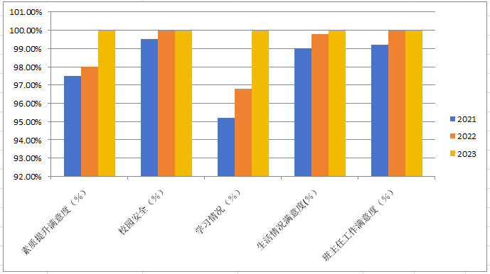
总的来看，通过校园基础设施建设、校园环境美化净化、实习实训条件改善、校园文化生活开展以及教育教学质量的整体提升，学生在校体验满意度较高，与上一学年相比，在校生对学校各方面满意度均有所提升。

〈2.4〉就业质量
2023年应届毕业生932 人，毕业生去向落实人数（含就业人数、升入高校人数）共计932人，毕业生本省去向落实率98.3%，毕业生自主创业率为8.6%，初次就业率为100%，直接对口就业288人，对口就业率为80.9%，分专业就业率100%；升学人数644人,升学率99.37%,毕业生就业初次起薪月收入在3500元以上。

2.4.1总体就业率
表15（2.4.1）：2023年学生就业升学人数情况统计表
2.4.2分专业就业率
年份 | 毕业生人数  （人） | 初次就业人数（人） | 初次就业率  （%） | 升学人数  （人） | 升学率  （%） | 创业人数（人） | 自主创业率  （%） | 待业人数
2023届 | 932 | 288 | 100% | 644 | 99.37 | 80 | 8.6% | 0
学校各专业学生的就业率高、就业质量好，其中，对口就业率最高的专业是数字媒体技术应用专业和幼儿保育专业，分别达到85%和100%。
表16（2.4.2）：2023 届各专业毕业生就业率和对口率统计表

专业类型 | 专业名称 | 毕业生人数（人） | 就业率（%） | 对口率（%）
计算机大类 | 数字媒体技术应用 | 793 | 100% | 85%
文化艺术大类 | 幼儿保育 | 94 | 100% | 100%
体育运动大类 | 体育与运动训练（特色专业） | 45 | 100% | 57%
合计 |  | 932 | — | —

2.4.3人才培养质量计分卡
表17（2.4.3）：2023 年飞林职校人才培养质量计分卡
序号 | 指标 | 单位 | 2023年
1 | 毕业生人数* | 人 | 932
2 | 毕业生去向落实人数 | 人 | 932
2 | 其中：毕业生升学人数 | 人 | 644
2 | 升入本科人数 | 人 | 37
3 | 毕业生本省去向落实率 | % | 98.3
4 | 月收入 | 元 | 3500
5 | 毕业生面向三次产业就业人数 | 人 | 288
5 | 其中：面向第一产业 | 人 | 0
5 | 面向第二产业 | 人 | 8
5 | 面向第三产业 | 人 | 280
6 | 自主创业率 | % | 8.6%
7 | 毕业三年晋升比例 | % | 76.8%

〈2.5〉创新创业
2.5.1着眼培育职业素养，构建创新创业课程。
学校始终着眼培育学生的职业素养，以职业素养和职业能力为质量点和评价点，大胆进行课堂教学改革的实践探索，确保学生听得懂、学得好、用得上，扎实做好学生学习能力和岗位适应能力的培养。
在骨干专业数字媒体技术和体育运动训练两个专业上，我们开发了具有本校特色的理实一体化教学模式，体育运动训练专业首先积极落实“走班制”教学模式，增加选择性课程比例。以“底线定位、目标定准、分段培养、分层传授”为培养方式。数字媒体技术专业，对理论理解有困难的学生，强化实训动手能力。对理论概念掌握较好的学生，加深在实际操作能力具备基础上的系统化培养，提升此类学生的技能拓展能力和学历层次提高能力。在幼儿保育专业上，加大综合素质的训练，用一些学生兴趣浓厚、喜闻乐见的形式加大校本课程，如演讲与口才，形体与礼仪等方面的素质培养。在坚持常规教学体系的同时，加大校本课程潜移默化的影响作用，使之具备优秀的综合素质，为就业做好准备。
2.5.2强化校企协同育人，形成创新创业能力。
学校实施“唤醒”理念下的德育教育，培养适应现代职业教育培养目标要求的有责任心、进取心、自信心的员工。各专业通过充分的市场调研确定人才培养规格和专业培养目标，制订专业培养方案，重构课程体系和确定课程标准，遵循学生认知规律及职业成长规律，真正形成融合学生人文素养、专业知识、职业技能、职业态度和职业素养的培养体系，其中包含通过校内实训、校外实训和顶岗实习递进式的系统的专业实践教学体系，积极进行现代学徒制试点，坚持理论与实践相结合，强化校企协同育人，将职业精神养成教育贯穿学生实习实训全过程，促进职业技能与职业精神高度融合，服务学生全面发展，提高专业人才培养质量、就业后岗位迁移能力和毕业后的创业创新能力。
〈2.6〉技能大赛
坚持竞赛促进，提高师生综合能力。完善各类竞赛、比赛的培训管理及奖励制度，及时做好赛后总结与评价工作，增强教师教的能力和学生学的兴趣，赛促教、以赛促学、以赛促改、以赛促建，提高师生的进取意识和综合能力。专业技能方面注重定目标、选苗子、培尖子，飞林职业学校幼儿保育、数字媒体等专业的学生参加苍南县、温州市职业技能大赛成绩斐然，2022苍南县艺术节王安琪同学获剪纸一等奖、胡佳涵同学获设计一等奖、潘平华获立体造型一等奖、张冰冰同学获独舞一等奖、金敏同学获独唱二等奖、2023黄万里同学获苍南县春天颂诗一等奖、吴昊获温州市学生技能比赛摄影二等奖、吴昊“致敬肖邦”2023第四届华沙国际青少年钢琴比赛银奖，温静静同学参加温州市教育局主办的青年学生首届网络直播大赛决赛荣获最佳人气奖及优胜奖双奖。历数不尽的一个个奖项彰显“唤醒潜力”的力度。学校学习氛围变浓，学生目标更加明确，学习自觉性显著提高，学校育人效果逐渐凸显，受到社会各界好评。
表18（2.6.1）：2022-2023 学年学生参加面向人人类大赛获奖一览表
序号 | 获奖部门 | 获奖时间 | 获奖者 | 获奖项目 | 获奖等级 | 颁奖单位 | 指导老师
1 | 飞林职业学校 | 2023年1月21日 | 陈淑憬 | 语文应用能力 | 三等奖 | 温州市教育局 | 郑成忠
2 | 飞林职业学校 | 2023年1月21日 | 何佳洛 | 语文应用能力 | 三等奖 | 温州市教育局 | 李丽娇
3 | 飞林职业学校 | 2023年1月21日 | 章安琦 | 语文应用能力 | 三等奖 | 温州市教育局 | 孙爱民
4 | 飞林职业学校 | 2023年1月21日 | 缪云潇 | 数学应用能力 | 一等奖 | 温州市教育局 | 刘元璋
5 | 飞林职业学校 | 2023年1月21日 | 许亚亚 | 数学应用能力 | 三等奖 | 温州市教育局 | 吴宝来
6 | 飞林职业学校 | 2023年1月21日 | 曾诗涵 | 英语应用能力 | 三等奖 | 温州市教育局 | 陈完完

3.服务贡献

〈3.1〉服务行业企业
2022-2023学年，飞林职业学校和绿童国际幼儿园、苍南县天爱康复中心等两所学校结成对口支援学校，学校共派出学生志愿者80人次，派出学生到企业参加实习实训160人次，对口支援资金超过15000元。
2023年10月16日上午，省拳击项目综合训练营（苍南站）系列活动在飞林职业学校隆重开营。浙江省体育职业技术学院重竞技系副主任杨志华，温州市体育局竞训处处长张捷，苍南县文化和广电旅游体育局副局长倪孟巧，省队教练刘瀚、罗文新，苍南县教育局中小学体育运动指导中心副主任兼县体育运动学校副校长许聪，浙江飞林教育集团副董事长吴斌等领导参加了开营仪式。省拳击项目综合训练营（苍南站）系列活动，进一步发挥了省优秀运动队对基层训练的指导作用，强化全省上下联动培养体育人才，有力推动了苍南体育事业和教育事业的发展。

〈3.2〉服务地方发展

学校高度重视技术应用与服务工作， 不断深化教育教学改革，办学质量和社会影响力显著提高，服务社会、贡献社会的能力明显提升，为服务社会民生、扶贫攻坚和振兴区域经济建设输送急需人才，认真开展对外技术服务和送科技下乡，积极参加社会主义新农村建设，为区域社会发展做出了初步贡献。

〈3.3〉服务乡村振兴
技术技能人才培养
3.3.1着力培养职业素养
以服务产业发展为宗旨，以促进就业为导向，注重学校的品质、内涵、特色、创新发展，着力培养学生综合职业能力和就业竞争力。
3.3.2积极参加技能大赛
学校始终积极组织师生参加各类社会性大赛，并在参加各类技能比赛中，取得了良好的成绩，因此突出并强化了教育教学中心地位，促进了学生综合素质的提高，提升了学校教育教学质量，为把学校做优做大、做精做强、形成特色品牌奠定了坚实的基础。
3.3.3重视企业满意度
根据学校对用人单位进行抽样调查，企业对飞林职业学校毕业生满意度达到100%。

〈3.4〉服务地方社区
学校生源绝大部分来自中考落榜学生，整体文化基础较低，思想道德素养、生活行为习惯、学习习惯和能力大部分都较弱较差。虽然此类生源给学校办学和教育管理带来了难度，但正是由于我们强烈的使命担当与责任担当，飞林职业学校依然不忘初心，坚持改革发展，努力提高办学水平和质量。飞林职业学校无疑解决了政府和社会的教育难题，分担了社会责任，减轻了政府的压力，使飞林职业学校职业教育在服务“三农”和扶贫助困中起到重要作用。

〈3.5〉具有地域特色的服务
作为职业学校，学校一直高度重视技术社会应用、服务与培训工作，不断深化教育教学改革，办学质量和社会影响力得到显著提高，服务社会、贡献社会的能力明显提升。学校积极响应国家政策，遵照县人民政府和县教育局的部署，积极配合政府“阳光工程”，为社会提供各种各类培训服务。学校提升服务社会民生和扶贫攻坚的能力，为区域经济建设输送急需人才，认真开展对外技术服务和送科技下乡，积极参加社会主义新农村建设，为区域社会发展做出了初步贡献。近三年社会培训累计2340人次，每年开展单人30学时以上的社会培训人数与全日制在校生比例为1.1 :1的规模。培训内容包括：农村预备劳动力培训、职业技能培训和就业再就业培训、成人“双证制”教育培训。培训对象有企业职工、进城务工人员、被征地农民和农村预备劳动力及学生。较好完成了政府及相关部门和企业委托的培训任务。
飞林职业学校通过送教上门、开放学校实训场所等形式，为灵溪第一高级中学、灵溪第三高级中学、桥墩高级中学等普通中小学学生开设了计算机组装与维修等职业技能课，受到对口学校的大力欢迎，学生满意度高。

〈3.6〉具有本校特色的服务
学校以人为本，关注学生身心健康，确保体育卫生工作质量，全面实施《国家学生体质健康标准》。
3.6.1重视健康。飞林职业学校校园布局合理，教学、生活、运动设施符合《学校卫生工作条例》和《学校体育工作条例》。学校具有基本的医务保健场所，人员配备和设备设施符合《学校卫生工作条例》要求：设有专门的医务室，设备齐全、制度健全，并配有1名专职保健医务人员，全天候地为师生服务。
3.6.2育人育心。心理导师育心育人，咨询疏导确保学生健康成长。对于青春期的学生，极其容易因同学之间的矛盾而产生纠纷甚至酿成安全管理事故。为此我们采取以下措施：①教师队伍建设，师德师风建设，采取民主平等的交流方式；②班主任和任课教师培训；注意学生非正常交往，注意学生的思想动向把握。早恋、交友等方面。③采取心理导师交流、帮扶等多种方式进行对同学之间的矛盾及时排查发现、梳理化解；④加强法制专题讲座和主题班会等教育；⑤家校联动，和谐共建。
3.6.3食品安全。积极提高食堂建设质量。学校食堂（2个）委托宁波市康喜乐等餐饮公司管理运行，建有3幢两层结构的餐厅，配有工作人员17名，各项食品卫生管理制度健全，师生就餐条件好，达到了B级食堂标准。
表19（3.6）：2022-2023 学年服务贡献情况汇总表
序号 | 指标 | 单位 | 2023 年
1 | 毕业生初次就业人数* | 人 | 288
1 | 其中：A 类： 留在当地就业* | 人 | 186
1 | B 类：到西部和东北地区就业* | 人 | 2
1 | C 类：到中小微企业等基层就业* | 人 | 288
1 | D 类：到大型企业就业* | 人 | 0
2 | 横向技术服务到款额 | 万元 | 0
2 | 横向技术服务产生的经济效益 | 万元 | 0
3 | 纵向科研经费到款额* | 万元 | 0
4 | 技术产权交易收入* | 万元 | 0
5 | 知识产权项目数* | 项 | 0
5 | 其中：专利授权数量* | 项 | 0
5 | 发明专利授权数量* | 项 | 0
5 | 专利转让数量 | 项 | 0
5 | 专利成果转化到款额 | 万元 | 0
6 | 非学历培训项目数* | 项 | 4
6 | 非学历培训学时* | 个 | 768
6 | 公益项目培训学时* | 个 | 384
7 | 非学历培训到账经费 | 万元 | 0

4.文化传承

〈4.1〉确立文化传承引领激励目标

文化传承引领目标：完善校园文化建设，提升学校文化品牌知名度和影响力。

4.1.1提升学生的文化素养。通过开展丰富多彩的文化活动和课程，培养学生的文化兴趣和爱好，增强他们的文化自信，从而提高他们的思想品质，提高对多元文化尤其是对企业文化尊重、理解和包容的职业文化素养。

4.1.2促进学生的全面发展。遵循“唤醒教育”理念，关注学生的综合发展，包括道德素质、职业素质、人文素质等方面。构建“以德立人，以情感人，以文化人，以技塑人”育人模式，通过文化的熏陶和感染，使学生树立正确的价值观和职业观，凝聚学做人、重技能、能立业的核心发展力，提高学生综合素质。

4.1.3打造优秀的校园文化。抓好唤醒教育文化环境建设，以社会主义核心价值观为导向，建设积极向上、富有特色的校园文化，唤醒师生进取意识，凝聚师生发展力量，形成良好校风、教风和学风，促进可持续发展。

〈4.2〉完善化传承引领实施策略

4.2.1树立文化强校发展战略，构建良好育人环境。根据学校的历史、地域文化和专业特点等优势，提炼出独特的校园文化理念和标识，构建特色校园文化体系。提升文化设施建设，加大文化设施建设的投入，提高场地和设备的使用效益，为师生提供环境舒适优美，文化氛围浓厚的优质活动空间和资源，给以巨大的精神力量，师生员工、家长、社会对学校的办学理念与价值追求认可度高，并积极参与学校文化建设。

4.2.2制定校园文化建设方案，强化文化品牌意识。立足学校实际情况，挖掘自身的文化特色和优势，专门制定学校文化建设方案，通过一系列文化载体创建与制度创新，使学校文化活动主题鲜明、内容丰富、全员参与，培育和打造具有特色的文化品牌，形成以“唤醒心灵，助力赋能”为特点的校园风格，提升学校的社会影响力。

4.2.3推进文化活动开展建设，浓厚优秀文化氛围。完善文化育人体系，组织以中华优秀传统文化、红色文化、书香文化为基础的主题文化活动，加强传统文化教育。通过诗词铃声文化、每周五学生感人故事演讲、千人诵诗、经典诵读、文化墙建设、文艺比赛、文化讲座、艺术节、“7s”管理、科技竞赛和社会实践等形式，贯穿“唤醒教育”线索，融入企业文化元素，实施系列校园文化建设和推广活动，传承中华民族文化精髓，培养师生的文化自信、家国情怀、积极进取等良好精神品质。同时，注重文化创新，鼓励学生进行文化创新和艺术创作，推动校园文化发展和提升。

4.2.4加强文化团队建设，形成立体共建模式。培养一支有热情、有才华、有组织能力的文化团队，负责文化活动的策划、组织和实施，丰富“唤醒式”社团实践活动，通过打造特色班、一班一社团、学校社团、社会公益团体等形式，为学校的文化建设注入新活力。文化建设团队要加强与社会的互动，积极与企业、社区、家庭紧密联系，合作共建，吸收先进文化成果，丰富校园文化内涵，建设职业教育特点的立体文化。

4.2.5建立客观评价体系，总结文化建设经验。设立明确的校园文化建设评价指标和标准，定期对文化建设成果进行评价和总结，及时调整和优化文化建设策略。

4.2.6宣传文化建设成果，提升学校形象品牌。总结前三年规划实施中校园文化建设的成功经验，利用微信交流群或博客、抖音账号、微信公众号或校园网站等新媒体、校内外宣传的多种渠道，加强校园文化的宣传和推广，更广泛、更及时、更全面地反映报道学校的各方面特色工作，扩大宣传教育效果，提升校园文化品牌知名度和影响力，进一步推动学校文化建设的全面发展。

〈4.3〉取得化传承引领初步成果

校园文化活动丰富多彩，文化品牌项目数量和质量提高。

4.3.1师生文化意识的提高。师生具备较高的文化自觉和自信，能够主动参与到文化建设中来，积极为校园文化的建设贡献力量。

4.3.2文化活动成果的显现。文化建设符合学校育人理念及学生年龄段特点，不仅有丰富的活动，更有实际的建设成果，具有较高水平的文艺比赛、有意义的文化讲座、丰富多彩的文艺活动等凸显职教特点多维活动。

4.3.3文化设施设备的完善。有完善的文化设施和设备。学校应当提供足够的场地和资源，支持师生的文化活动，如图书馆、艺术馆、体育馆等设施应一应俱全。

4.3.4学校形象的成果塑造。学校的文化特色和品牌形象得到社会的认可和赞誉，校企间专业技能和文化交流形式多样，学校的文化影响力得到有效的提升，学生对多元企业文化能够尊重、理解和包容。

5.国际合作质量

〈5.1〉留学生培养质量
拓展国际合作，保障成才通道。创造国内国际合作交流的条件，为学生的成长成才提供多方保障和通道。飞林职业学校先后与韩国、捷克、日本等国的学校结成友好合作进行文化交流和学生培养。2017至2023年期间，韩国忠州高中及捷克国家武术总队到飞林职业学校交流访问，打开了中韩及中捷的武术文化交流大门。2019年，飞林职业学校吴树杏董事长带队到日本与静冈县中国武术协会进行中日武术文化交流和深度合作。这些国际活动，开拓了飞林职业学校运动员的思想胸怀和国际视野。

〈5.2〉合作办学质量
把握大赛机遇，拓宽人才培养格局。学校办学二十多年来，输送优秀毕业生到大专院校深造10000多人，输送影视公司及国家、省市武术专业队600多人，荣获市级以上武术比赛奖牌2000余枚，有100多位学生荣获全国武术大赛冠军，荣获世界武术锦标赛冠军1人，荣获亚洲武术锦标赛冠军2人。近几年高考本专科上线率连年攀升，2020年、2021年、2022年均达到95%和100%。2023年飞林职业学校体育单招本科录取超额完成上级下达的指标任务，有21名优秀学子被宁夏大学、江苏师范大学、海南师范大学等本科院校录取。

〈5.3〉开发标准质量

（略）

〈5.4〉国（境）外独立办学质量

（略）

〈5.5〉助力“一带一路”建设质量

（略）

〈5.6〉提升学生国际化素养质量
扩大国际交流，提高学生成材规格。积极拓展办学空间，注重更高水平、更高质量的人才培养。多年来，飞林职业学校努力让更多学生走遍国内锤炼，走出国门研修，大力提高成才规格和就业质量。随着运动训练专业在各级比赛中不断取得令人瞩目的成绩，飞林职业学校在国内外武术界都享有一定声誉，飞林职校的运动专业运动员不断地在各种国内国际得到磨砺，运动员的眼界视野和思想格局也不断地得到提升扩大。

6.产教融合

〈6.1〉专业建设质量
突出专业建设，科学谋划发展。学校建立并完善人才需求与专业设置动态调整机制，成立了由行业企业专家和本校骨干教师组成的专业建设委员会，并根据调研结果确立了以就业、升学为教学和培养导向的学校专业建设规划。
将原计算机专业调整为数字媒体专业。随着多媒体、计算机网络的飞速发展，新一代信息技术革命催生文化产业变革，大数据、云计算、移动互联网、虚拟现实和人工智能等新一代信息技术广泛运用，数字媒体相关产品和技术涵盖越来越普及和深入。就目前的市场需求看，温州及苍南对数字媒体人才的大量行业需求也成为必然趋势，其薪资也将保持较高水平。
将原幼儿教育专业调整为幼儿保育专业。随着苍南文化经济和旅游业的兴起，面向专业演艺团体、基层群众文化机构或团体、企事业单位、中小学、民营等幼儿园或幼教机构、培训机构及社会文化管理机构等相关岗位，从事幼儿保育或幼儿教学辅导，以及与有关管理、服务和策划等专业人才需求增多，所以原幼儿教育专业就显得单一狭窄，舞蹈与表演专业为培养专业的文艺工作者、舞蹈演员、舞蹈教师、舞蹈编导策划人员，或作为高等艺术院校后备生等，打下了良好的专业发展基础，也必将提升以上各类人才的培养质量。
6.1.1现开设专业发展势头强劲。
飞林职校现开设幼儿保育（含五年一贯制）、数字媒体技术应用（含3+2学制）、幼儿保育（高考班）、数字媒体技术应用（高考班）、数字媒体技术应用（温州长江电子有限公司就业班）、汽修（1+4）、运动训练（浙江省特色专业）、安全防范等专业。安全防范专业的学生主要通过学校警校班专门培养，然后对接浙江省警官职业学院考试进行升学和就业。
根据行业、市场的需要，飞林职校突出重点专业和精品专业建设。专业设置围绕温州数字经济、生命健康等五大战略性新兴产业，加强打造数字媒体技术应用类、幼儿保育类和体育运动类为三大核心专业大类，注重发展优势、打造品牌，极力将信息技术和公共服务两大重点专业做强，同时，集中优势，全力打造体育运动训练这一精品特色专业。
据调查，苍南县域内共有职业学校4所，飞林职业学校计算机类、艺术类和体育运动类的三大类专业的人才培养质量，一直在县域内居于领先的位置，为社会各界和上级高等院校培养了大批人才，在社会上具有很大的吸引力和影响力。其中体育运动类专业培养出了多名世界、国家级冠军，省市优秀运动员更是数不胜数。这些专业高质量发展的同时，也奠定了飞林职业学校今后进一步进行专业拓展的基础。
6.1.2拟调整专业前景市场广阔。
根据苍南县经济以及旅游业发展情况的实际调研，飞林职业学校在未来三年内计划逐步新设6个专业，专业结构设置从2022年的三大类三个专业调整为四大类两个专业群九个专业。增设专业都有原来专业的建设基础或者社会资源基础。
⑴体育运动训练类专业群
重点建设运动训练、休闲体育服务与管理、体育设施管理与经营专业，主要满足全省体育文化事业的发展需求，为高校、专业企事业等单位培养竞技人才。
⑵信息技术类专业群
在数字媒体技术应用专业基础上，重点建设计算机专业大类，并且拟增设物联网技术应用、算机平面设计等专业，主要满足苍南县经济发展中对信息技术人才的广泛需求。
⑶幼儿保育类专业
重点建设的幼儿保育专业，在课程中都加强了音乐、礼仪与形体的要求，培养从事教育、保育和研究工作的教师或管理人员等专业人才，主要满足县市区域内对幼儿教师的岗位需求。
⑷旅游服务类专业
学校新设大类旅游服务类专业，设置康养休闲旅游服务专业。主要把握苍南县大力开发旅游资源与事业的有利机遇，加强符合康养旅游服务和休闲旅游服务方向的专业人才培养，以满足当地发展的需要。
表20（6.1.2）：飞林职业学校专业动态设置调整结构框架
飞林职业学校专业动态设置调整结构框架
专业大类 | 现有专业及代码 | 设置调整建议 | 调整后专业及代码 | 实施时间 | 建设目标
09信息技术专业大类 | 计算机应用090100 | 调整 | 数字媒体技术应用710204 | 已实施 | 县重点
09信息技术专业大类 | * | 增设 | 计算机平面设计090300 | 2025年增加 | 校重点
09信息技术专业大类 | * | 增设 | 物联网技术应用091900 | 2025年增加 | 校重点
16艺术大类 | 幼儿教育160100 | 调整 | 幼儿保育160200 | 正实施 | 县重点
15体育与健身大类 | 运动训练150100 | 保留 | 运动训练150100 | 保持不变 | 省重点
15体育与健身大类 | * | 增设 | 休闲体育服务与管理150200 | 2025年增加 | 校重点
15体育与健身大类 | * | 增设 | 体育设施管理与经营150300 | 2025年增加 | 校重点
13旅游服务大类 | * | 增设 | 康养休闲旅游服务131000 | 2025年增加 | 县重点

〈6.2〉课程建设质量
6.2.1对接地方经济，科学设置专业课程。
⑴建立选择性课程体系。每年召集企业专家委员会指导把关，确保各专业设置的课程能够贴合岗位实际需求，使学生专业能力培养满足岗位能力需要。“核心课程”和“自选课程”比例接近1：1。为直接就业和继续升学而开设实训实习的自选课程教学时数，分别占专业课总教学时数的51%和32%。
表21（6.2.1）：2022-2023 学年课程开设情况表
专业开设课程总数  （门） | 专业核心课程数（门） |  | 公共基础课程数（门） |  | 实践课程数（门） |  | 校本课程数（门）
专业开设课程总数  （门） | 总数 | 占课程总门数的比例（%） | 总数 | 占课程总门数的比例（%） | 总数 | 占课程总门数的比例（%） | 总数 | 占课程总门数的比例（%）
19 | 5 | 26.32% | 5 | 26.32% | 6 | 31.58% | 3 | 15.78%
⑵突出特色专业的行业引领作用。苍南为全国武术之乡，是独树一帜的温州南拳发源地，民间习武风气浓厚。飞林职业学校为适应社会对武术爱好的需求，依托飞林集团内武术人才聚集的优势，设立运动训练专业，着力打造，使该专业迅速成为省级骨干特色专业，形成学校办学特色。
⑶体现特色课程建设育人目标。
①激励引领特色：“唤醒教育”的前提是爱和欣赏，因此，实施“唤醒教育”，要通过实际有效、丰富灵活的教育形式激励引领学生的发展。
②参与展示特色：利用民族节日、特殊纪念日、各种竞赛评比等时机，开展灵活多样的教育活动，搭建学生展示的平台。
③体验矫正特色：结合一校一品创建工作，进行德育工作的项目创新工作，主要是开发针对性“唤醒式”课程，建立相应的习惯养成课程《校园诗词铃声课程》，加强知识积累与习惯养成；开发体验矫正课程《三维一体德育教育课程》，形成在家校合作前提下，以自我课程任务体验为主要教育方式的“唤醒式”惩戒矫正管理机制，加强学生社会调研、跟岗实习、顶岗实习、假期家庭角色互换、定岗劳动等过程性体验，构建以课程管理、任务体验为主要教育方式的“唤醒式”惩戒矫正转化机制，在家校合作前提下，把行困生的惩戒矫正转化建设成为一门课程来认真设置并加强管理，促进学生自主发展，形成唤醒教育项目创新点。
④立体育人特色：“唤醒教育”的途径是采取家校共建、校企合作等措施，形成处处是育人基地的立体育人特色。
⑤专业驱动特色。专业引领，改革教法，增强课堂效果，构建新课改教学模式，畅通唤醒教育渠道。把课堂建设成唤醒师生成长的主阵地，着力践行”知行合一”的体验式教育思想，形成“体验式教育”模式，真正唤醒人的内驱力，实现文化内生、课程融合、课堂生成，唤醒生命发展潜能。
⑥多元融合特色。多元设计，宣传体验，融入企业元素，打造主题校园文化，鲜明唤醒教育目标。将企业元素融入学校文化，策划多样化的“唤醒教育”活动，形式、主题鲜明的社团实践和各类活动中延伸“唤醒教育”内涵，充分发挥学生的个性特长，最大限度的唤醒生命自我发展的潜能。
表22（6.2.1）：2022-2023 学年高一第一学期数字媒体技术专业课程设置
表23（6.2.1）：2022-2023 学年高一第一学期幼儿保育专业课程设置
高一第一学期数字媒体技术专业课程设置
模块 | 课程 | 科 目 | 周课时 | 总课时
核心模块 | 公共必修课 | 语文 | 4 | 31
核心模块 | 公共必修课 | 数学 | 3 | 31
核心模块 | 公共必修课 | 英语 | 2 | 31
核心模块 | 公共必修课 | 德育 | 2 | 31
核心模块 | 专业必修课 | 计算机基础 | 2 | 31
核心模块 | 专业必修课 | 网页设计与制作 | 2 | 31
核心模块 | 专业必修课 | Photoshop | 2 | 31
核心模块 | 专业必修课 | 多媒体技术 | 2 | 31
自选模块 | 限定选修 | 演讲与口才 | 2 | 31
自选模块 | 限定选修 | 法律法规 | 1 | 31
自选模块 | 限定选修 | 心理健康 | 1 | 31
自选模块 | 限定选修 | 苍南乡土文化 | 1 | 31
自选模块 | 限定选修 | 安全教育 | 1 | 31
自选模块 | 限定选修 | 体育 | 2 | 31
自选模块 | 自由选修 | 音乐 | 1 | 31
自选模块 | 自由选修 | 社团活动 | 2 | 31
自选模块 | 自由选修 | 班会 | 1 | 31
自选模块 | 自由选修 | 入学教育 | 30（一周）
自选模块 | 自由选修 | 见习 | 30（一周）
表24（6.2.1）：2022-2023 学年高一第一学期武术课程设置
高一第一学期幼儿保育专业课程设置
模块 | 课程 | 科目 | 周课时 | 总课时
核心模块 | 公共必修课 | 语文 | 4 | 30
核心模块 | 公共必修课 | 数学 | 3 | 30
核心模块 | 公共必修课 | 英语 | 2 | 30
核心模块 | 公共必修课 | 计算机基础 | 2 | 30
核心模块 | 公共必修课 | 体育 | 1 | 30
核心模块 | 专业必修课 | 乐理 | 2 | 30
核心模块 | 专业必修课 | 钢琴 | 2 | 30
核心模块 | 专业必修课 | 舞蹈 | 2 | 30
核心模块 | 专业必修课 | 美术 | 2 | 30
核心模块 | 专业必修课 | 幼儿教育学 | 1 | 30
自选模块 | 限定选修 | 苍南乡土文化 | 1 | 30
自选模块 | 限定选修 | 演讲与口才 | 1 | 30
自选模块 | 限定选修 | 口语 | 2 | 30
自选模块 | 限定选修 | 心理健康教育 | 1 | 30
自选模块 | 限定选修 | 法律法规 | 1 | 30
自选模块 | 自由选修 | 社团活动 | 2 | 30
自选模块 | 自由选修 | 班会 | 1 | 30
自选模块 | 自由选修 | 专题讲座 | 1 | 30
自选模块 | 自由选修 | 入学教育 | 30（一周） | 30
自选模块 | 自由选修 | 见习 | 30（一周） | 30
6.2.2开齐开全课程，确保学生身心健康。
高一第一学期武术课程设置
模块 | 课程 | 科目 | 周课时 | 总课时
核心模块 | 公共必修课 | 语文 | 4 | 32
核心模块 | 公共必修课 | 数学 | 3 | 32
核心模块 | 公共必修课 | 英语 | 2 | 32
核心模块 | 公共必修课 | 武术套路 | 2 | 32
核心模块 | 公共必修课 | 擒敌拳 | 2 | 32
核心模块 | 公共必修课 | 武术操 | 2 | 32
核心模块 | 专业必修课 | 武术套路 | 4 | 32
核心模块 | 专业必修课 | 武术散打 | 4 | 32
核心模块 | 专业必修课 | 拳击 | 4 | 32
核心模块 | 专业必修课 | 计算机基础 | 1 | 32
自选模块 | 限定选修 | 苍南乡土文化 | 1 | 32
自选模块 | 限定选修 | 演讲与口才 | 1 | 32
自选模块 | 限定选修 | 口语 | 1 | 32
自选模块 | 限定选修 | 心理健康教育 | 1 | 32
自选模块 | 限定选修 | 法律法规 | 1 | 32
自选模块 | 限定选修 | 职业生涯规划 | 1 | 32
自选模块 | 自由选修 | 跆拳道 | 1 | 32
自选模块 | 自由选修 | 空手道 | 1 | 32
自选模块 | 自由选修 | 社团活动 | 1 | 32
自选模块 | 自由选修 | 专题讲座 | 1 | 32
自选模块 | 自由选修 | 球类运动 | 1 | 32
多年来，学校董事会和校长室始终致力于“打造快乐飞林，共享开心校园”，加强专业建设，开齐开全国家课程，完善地方和校本课程，确保学生全面、健康成长。尤其是把体育健康工作放到首位，把学校阳光体育运动作为学校的重要工作来抓，通过各种举措，充分利用“两操”（大课间操、眼保健操）、“两活”（体活：体育课；课活：课余羽毛球、乒乓球、篮球）、“两赛”（班周赛、校月赛）等多项活动途径，保证学生每天至少常开展一小时的锻炼时间，使阳光体育理念最终落地生根，让学生进得来、留得住、能快乐、能健康、能成长，取得了很好的实效。同时按照上级要求，积极联系相关卫生防疫部门，定期组织学生体检并建立学生体检档案，对于检查中发现的各种问题尤其是特质类疾病等，及时和家长取得联系，及时采取得当措施。
2023年，全县119 所学校共抽测了8429人，其中小学62所，初中42所，高中15所。根据《国家学生体质健康标准（2014 年修订）》从身体形态、身体机能和身体素质等方面综合评定学生的体质健康水平，总分评分等级是90 分及以上为优秀，80—89.9 分为良好，60—79.9分为及格，59.9 分以下为不及格。根据相关项目得分和等级评定标准，对抽测的有效测试数据进行分类统计，并计算合格率（60 分及以上）、优良率（80分及以上）等指标，飞林职业学校学生体质健康标准测试整体身体健康水平处于良好水平。
表25（6.2.2）：2022-2023 年职高三年级各校三项抽测数据以及平均分对比数据
年度 | 2022-2023 年职高三年级各校三项抽测数据 |  |  |  |  |  | 2022-2023 年职业高中平均分对比数据
年度 | 优良率（％） | 县排名 | 及格率（％） | 县排名 | 平均分 | 县排名 | 2022年度平均分 | 2023年平均分 | 增长幅度 | 增幅排名
2023 | 16.77 | 1 | 86.51 | 1 | 69.71 | 1 | 65.45 | 64.17 | -1.28 | 3

〈6.3〉推进产教融合
6.3.1深化教学改革，促进内涵发展。
近年来，苍南县大力实施产业拉动战略，实施浙江南大门建设，需要大量的数字媒体专业技术实用性人才，学校专业与教学改革必然应当适应这种变化。
为此，学校构建 “以能力为根本、以职业实践为主线、以项目课程为主体”的模块化目标课程体系，合理确定公共基础课和专业技能课学时比例，并根据社会和企业发展适时修订。同时大胆进行教学改革，文化课教学以降低标准和要求为手段，重在基础知识、技能以及学生自主合作能力的培养；专业课教学以工学结合为渠道重在实用技能与实际操作能力的培养，实习课教学以企业项目课程为依托重在职业道德素养与职业技能的培养。这些措施极大地调动了学生的学习兴趣，体现了理学一体化教学的内涵，实现了学生职业道德、职业精神培养与技术技能训练高度融合，受到了学生家长的一致好评。
6.3.2服务育人，提高学生综合素质。
学校坚持“以立德树人为根本，以服务发展为宗旨，以促进就业为导向”，着力培养具有良好的职业道德、较强的专业技能和适应能力的高素质技能型人才。遵循职业教育“把工业文化融入职业学校，做到产业文化进教育、工业文化进校园、企业文化进课堂”的校企合作办学精神，注重教学过程实践性、开放性和职业性强。根据专业特点，积极开展现代学徒制试点，推行导师制等教学改革，建立了学习困难学生帮助机制等，不断发展提高学生的综合素质，提升学校的核心竞争力。
6.3.3立足成长，探究高效教学模式。
推进课程改革，突出特色专业。全校专业都参与选择性课程体系改革。通过加强学生人生与职业规划教育，为学生打开多样性成长通道。学校在高一下学期和高二上学期提供直接就业和继续升学的两次选择机会，赋予学生选择课程、专业、学制的自主权利。
在运动训练专业上实行“走班制”教学：学生根据爱好和特长，自主选择套路、散打、拳击等专门化专业课程；又可以根据专业基础程度，自主选择高级班、中级班和初级班。每个班由教练（师傅）亲自指导传授武艺，因材施教，达到最佳教学效果。
6.3.4依托龙头企业，提升专业建设水平。
飞林职业学校主动与横店影视城、嘉兴南洋职业技术学院、绿童国际幼儿园等重点单位联系合作，推进专业建设“产、学、研”一体化。由企业下“菜单”，共同制定教学计划，联合培养学生，提升了学校专业建设水平和人才质量，有效加大了学生技能证书考试通过率。
表26（6.3.4）：“1+X”证书制度试点情况一览表
6.3.5 提高升学水平，实现家长社会认可。
参与试点证书批次 | 参与试点的证书名称及等级 | 参与试点的专业名称
3 | 数字影像处理职业技能等级证书 | 数字媒体技术应用
3 | 幼儿照护职业技能等级证书 | 幼儿保育
2023年中职高考升学比例达69.1%以上，其中升入本科院校37人，升本科上线人数在苍南县遥遥领先，与2022年本校升学情况对比也有明显进步，飞林职业学校高考成绩得到家长及社会的高度评价和认可。
表27（2.3.5）2022、2023 年各专业本科上线人数与上线率
专业 | 参考人数（人） |  |  | 本科上线人数（人） |  |  | 本科上线率（%）
专业 | 2022年 | 2023年 | 变化情况 | 2022年 | 2023年 | 变化情况 | 2022年 | 2023年 | 变化情况
数字媒体技术应用 | 129 | 585 | +456 | 0 | 16 | +16 | 0% | 2.74% | +2.74%
幼儿保育 | 17 | 17 | 0 | 0 | 0 | 0 | 0% | 0% | 0
体育与训练 | 40 | 42 | +2 | 20 | 21 | +1 | 50% | 50% | 0
合计 | 186 | 644 | +458 | 20 | 37 | +17

〈6.4〉提高教材建设质量
学校建立严格规范的教材管理和审核制度，优先选用国家规划教材，有选择性的使用地方教材，按照苍南县教育局审定的征订单，统一订购并使用“浙江省中高职一体化人才培养模式改革试验新教材”；鼓励一线专业教师与企业合作开发使用经审核合格的校本教材；同时，学校利用当地资源优势，先后组织开发了《苍南乡土文化》、《舌尖苍南》等校本读本，突出了职业道德、历史人文教育和就业创业导向，形成多样性、长效性的校本课程体系，拓宽了教育教学渠道。

〈6.5〉拓展数字化教学资源
6.5.1 加强设备升级，全面夯实信息化建设基础
飞林职业学校积极创建学生实训创业平台，为学生提供广泛实训的载体。购进微型计算机440台，组建8个计算机机房及育才数字媒体技术实践基地，购置单反相机10台、摄像车机1台、录音棚2座。
学校各班级均配置较为高档的多媒体设备；建设有专业实训室和功能室，能较好地完成文化课和专业课的教学。学校建有完整的校园网络系统、闭路电视系统、校园广播系统和教育资源库，建有专业校园网站www.wzcnxjy.com，开设“飞林职校灵溪分校公众号”，建立教师微信工作群或QQ工作群等，这些校园网络平台的建设与使用，覆盖所有教学场所，校内能实现数据互换和资源共享，初步实现了学校信息化、网络化、无纸化管理。
表28（6.5.1）：2022-2023 学年教学资源情况汇总表
序号 | 指标 |  |  | 单位 | 2023 年
1 | 生师比* |  |  | : | 18:1
2 | 双师素质专任教师比例* |  |  | % | 97.8%
3 | 高级专业技术职务专任教师比例* |  |  | % | 5.8%
4 | 专业群数量* |  |  | 个 | 3
4 | 专业数量* |  |  | 个 | 3
5 | 教学计划内课程总数* |  |  | 门 | 21
5 |  |  |  | 学时 | 32
5 | 其中：课证融通课程数* |  |  | 门 | 1
5 |  |  |  | 学时 | 4
5 | 网络教学课程数 |  |  | 门 | 2
5 |  |  |  | 学时 | 6
6 | 专业教学资源库数 |  |  | 个 | 3
6 | 其中：国家级数量* |  |  | 个 | 0
6 | 接入国家智慧教育平台数量* |  |  | 个 | 0
6 | 省级数量 |  |  | 个 | 0
6 | 接入国家智慧教育平台数量* |  |  | 个 | 0
6 | 校级数量 |  |  | 个 | 3
6 | 接入国家智慧教育平台数量* |  |  | 个 | 1
7 | 在线精品课程数* |  |  | 门 | 4
7 |  |  |  | 学时 | 16
7 | 在线精品课程课均学生数* |  |  | 人 | 450
7 | 其中：国家级数量* |  |  | 门 | 0
7 | 接入国家智慧教育平台数量* |  |  | 门 | 0
7 | 省级数量 |  |  | 门 | 0
7 | 接入国家智慧教育平台数量* |  |  | 门 | 0
7 | 校级数量 |  |  | 门 | 3
7 | 接入国家智慧教育平台数量* |  |  | 门 | 1
8 | 虚拟仿真实训基地数 |  |  | 个 | 9
8 | 其中：国家级数量* |  |  | 个 | 0
8 | 接入国家智慧教育平台数量* |  |  | 个 | 0
8 | 省级数量 |  |  | 个 | 0
8 | 接入国家智慧教育平台数量* |  |  | 个 | 0
8 | 校级数量 |  |  | 个 | 9
8 | 接入国家智慧教育平台数量* |  |  | 个 | 0
9 | 编写教材数 |  |  | 本 | 2
9 | 其中：国家规划教材数量* |  |  | 本 | 0
9 | 校企合作编写教材数量 |  |  | 本 | 2
9 | 新形态教材数量 |  |  | 本 | 0
9 | 接入国家智慧教育平台数量* |  |  | 本 | 0
10 | 互联网出口带宽* |  |  | Mbps | 1000
11 | 校园网主干最大带宽* |  |  | Mbps | 1000
12 | 生均校内实践教学工位数* |  |  | 个/生 | 4.8
13 | 生均教学科研仪器设备值* |  |  | 元/生 | 4628.04
说明：请逐一列出学校专业群及核心专业，并选择对接产业链
1 | 专业群名称 | 核心专业 | 选择对接产业链
2 | 电子与信息专业 | 数字媒体技术应用 | 温州长江汽车电子有限公司
3 | 文化艺术专业 | 幼儿保育 | 苍南县绿童国际幼儿园
4 | 教育与体育专业 | 运动训练 | 星艺跆拳道馆

6.5.2 积极参与赛事，推动师生信息技术能力进步
表29（6.5.2） ：2022-2023 学年教师参加信息化教学大赛获奖情况
序号 | 获奖时间 | 获奖者 | 获奖项目 | 获奖等级 | 颁奖单位
1 | 2021.12 | 王凡 | 面向人人大赛优秀指导师 | 优秀奖 | 温州市教育局
2 | 2022.1 | 谢松松 | 温州市中职师生技能大赛优秀指导师 | 优秀奖 | 温州市教育局
3 | 2022.11 | 温瑶庆 | 苍南县职业高中课堂教学评比 | 二等奖 | 苍南县教育局
4 | 2022.11 | 甘露 | 苍南县职业高中课堂教学评比 | 二等奖 | 苍南县教育局
5 | 2022.11 | 郑伶俐 | 苍南县职业高中课堂教学评比 | 二等奖 | 苍南县教育局
6 | 2022.11 | 王莺 | 苍南县职业高中课堂教学评比 | 二等奖 | 苍南县教育局
7 | 2022.11 | 蔡东清 | 苍南县职业高中课堂教学评比 | 二等奖 | 苍南县教育局
8 | 2022.11 | 李志华 | 苍南县职业高中课堂教学评比 | 二等奖 | 苍南县教育局
9 | 2022.11 | 姜建群 | 2022年苍南县中职教师命题竞赛 | 三等奖 | 苍南县教育局
10 | 2022.11 | 高蓉 | 2022年苍南县中职教师命题竞赛 | 三等奖 | 苍南县教育局
11 | 2022.11 | 郑祥伟 | 2022年苍南县中职教师命题竞赛 | 三等奖 | 苍南县教育局
12 | 2022.11 | 孙爱民 | 2022年苍南县中职教师命题竞赛 | 三等奖 | 苍南县教育局
13 | 2022.11 | 陈小慧 | 2022年苍南县中职教师命题竞赛 | 三等奖 | 苍南县教育局
14 | 2022.11 | 徐济发 | 2022年苍南县中职教师命题竞赛 | 三等奖 | 苍南县教育局
15 | 2022.11 | 林西西 | 2022年苍南县中职教师命题竞赛 | 三等奖 | 苍南县教育局
16 | 2022.11 | 王莺 | 2022年苍南县中职教师命题竞赛 | 三等奖 | 苍南县教育局
17 | 2023.11 | 欧阳昆仑 | 2023年苍南县中职教师命题竞赛 | 二等奖 | 苍南县教育局
18 | 2023.11 | 方晓波 | 2023年苍南县中职教师命题竞赛 | 二等奖 | 苍南县教育局
19 | 2023.11 | 吴宝来 | 2023年苍南县中职教师命题竞赛 | 二等奖 | 苍南县教育局
20 | 2023.11 | 陈小慧 | 2023年苍南县中职教师命题竞赛 | 三等奖 | 苍南县教育局
21 | 2023.11 | 徐济发 | 2023年苍南县中职教师命题竞赛 | 三等奖 | 苍南县教育局
22 | 2023.11 | 王莺 | 2023年苍南县中职教师命题竞赛 | 三等奖 | 苍南县教育局
23 | 2023.11 | 林西西 | 2023年苍南县中职教师命题竞赛 | 三等奖 | 苍南县教育局
24 | 2023.11 | 姜建群 | 2023年苍南县中职教师命题竞赛 | 三等奖 | 苍南县教育局
25 | 2023.11 | 高蓉 | 2023年苍南县中职教师命题竞赛 | 三等奖 | 苍南县教育局
26 | 2023.11 | 李志华 | 2023年苍南县中职教师命题竞赛 | 三等奖 | 苍南县教育局
27 | 2023.11 | 杨立取 | 2023年苍南县中职教师命题竞赛 | 三等奖 | 苍南县教育局
表30（6.5.2）：2022-2023 学年学生参加职业技能大赛获奖情况统计

序号 | 职业技能大赛名称 | 颁奖单位 | 比赛项目/作品名称 | 奖项 | 获奖时间
1 | 2022年苍南县艺术节 | 苍南县教育局 | 群舞 | 一等奖 | 2022年3月
2 | 2022年苍南县艺术节 | 苍南县教育局 | 朗诵 | 二等奖 | 2022年3月
3 | 苍南县春天颂诗 | 苍南县教育局 | 朗诵《将进酒》 | 一等奖 | 2022年5月
4 | 苍南县春天颂诗 | 苍南县春天颂诗 | 朗诵《月光下的中国》 | 一等奖 | 2022年5月
5 | 苍南县春天颂诗 | 苍南县春天颂诗 | 《回答》 | 二等奖 | 2022年5月
6 | 苍南县春天颂诗 | 苍南县春天颂诗 | 《生如夏花》 | 二等奖 | 2022年5月
7 | 苍南县春天颂诗 | 苍南县春天颂诗 | 《雨巷》 | 二等奖 | 2022年5月
8 | 苍南县春天颂诗 | 苍南县春天颂诗 | 《祖国，我爱你》 | 二等奖 | 2022年5月
9 | 苍南县春天颂诗 | 苍南县春天颂诗 | 《少年中国说》 | 二等奖 | 2022年5月
10 | 苍南县春天颂诗 | 苍南县春天颂诗 | 《致橡树》 | 三等奖 | 2022年5月
11 | 苍南县春天颂诗 | 苍南县春天颂诗 | 《致青春》 | 三等奖 | 2022年5月
12 | 苍南县春天颂诗 | 苍南县春天颂诗 | 《少年》 | 三等奖 | 2022年5月
13 | 苍南县春天颂诗 | 苍南县春天颂诗 | 《我爱你中国》 | 三等奖 | 2022年5月
14 | 苍南县春天颂诗 | 苍南县春天颂诗 | 《祖国啊，我亲爱的祖国》 | 三等奖 | 2022年5月
15 | 温州市中等职业职校技能比赛 | 温州市教育局 | 幼师技能个人全能奖（温静静） | 二等奖 | 2022年12月
16 | 苍南县班班有歌声比赛 | 苍南县教育局 | 《我的祖国》 | 二等奖 | 2022年5月
17 | 苍南县班班有歌声比赛 | 苍南县教育局 | 《爱我中华》 | 二等奖 | 2022年5月
18 | 苍南县班班有歌声比赛 | 苍南县教育局 | 《美丽中国》 | 二等奖 | 2022年12月
19 | 苍南县第八届民办艺术节 | 苍南县民办教育协会 | 绘画 | 一等奖 | 2023年1月
20 | 苍南县第八届民办艺术节 | 苍南县民办教育协会 | 绘画 | 二等奖 | 2023年1月
21 | 苍南县第八届民办艺术节 | 苍南县民办教育协会 | 绘画 | 三等奖 | 2023年1月
22 | 苍南县第八届民办艺术节 | 苍南县民办教育协会 | 硬笔书法 | 二等奖 | 2023年1月
23 | 苍南县第八届民办艺术节 | 苍南县民办教育协会 | 硬笔书法 | 三等奖 | 2023年1月
24 | 2023年苍南县艺术节 | 苍南县教育局 | 绘画 | 三等奖 | 2023年11月
25 | 2023年苍南县艺术节 | 苍南县教育局 | 篆刻 | 二等奖 | 2023年11月
26 | 2023年苍南县艺术节 | 苍南县教育局 | 设计 | 二等奖 | 2023年11月
27 | 2023年苍南县艺术节 | 苍南县教育局 | 设计 | 三等奖 | 2023年11月
28 | 2023年苍南县艺术节 | 苍南县教育局 | 硬笔书法 | 二等奖 | 2023年11月
29 | 2023年苍南县艺术节 | 苍南县教育局 | 硬笔书法 | 三等奖 | 2023年11月
30 | 2023年苍南县艺术节 | 苍南县教育局 | 立体造型 | 一等奖 | 2023年11月
31 | 2023年苍南县艺术节 | 苍南县教育局 | 剪纸 | 一等奖 | 2023年11月
32 | 2023年苍南县艺术节 | 苍南县教育局 | 剪纸 | 二等奖 | 2023年11月
33 | 2023年苍南县艺术节 | 苍南县教育局 | 剪纸 | 三等奖 | 2023年11月
34 | 2023年苍南县艺术节 | 苍南县教育局 | 朗诵 | 二等奖 | 2023年11月
35 | 2023年苍南县艺术节 | 苍南县教育局 | 群舞 | 一等奖 | 2023年11月
36 | 2023年苍南县艺术节 | 苍南县教育局 | 独奏 | 三等奖 | 2023年11月
37 | 2023年苍南县艺术节 | 苍南县教育局 | 独舞 | 三等奖 | 2023年11月
38 | 2023年苍南县艺术节 | 苍南县教育局 | 独唱 | 二等奖 | 2023年11月
39 | 2023年苍南县艺术节 | 苍南县教育局 | 表演唱 | 二等奖 | 2023年11月
40 | 2023年温州市艺术节 | 温州市教育局 | 剪纸 | 一等奖 | 2023年11月
41 | 2023年温州市艺术节 | 温州市教育局 | 立体造型 | 三等奖 | 2023年11月
42 | 2023年温州市艺术节 | 温州市教育局 | 独唱 | 三等奖 | 2023年11月
43 | 2023年苍南县春天颂诗 | 苍南县教育局 | 《我用残损的手掌》 | 一等奖 | 2023年11月
44 | 2023年苍南县春天颂诗 | 苍南县教育局 | 《新时代我们在路上》 | 一等奖 | 2023年11月
45 | 2023年苍南县春天颂诗 | 苍南县教育局 | 《沁园春·长沙》 | 二等奖 | 2023年11月
46 | 2023年苍南县春天颂诗 | 苍南县教育局 | 《读中国》 | 二等奖 | 2023年11月
47 | 2023年苍南县春天颂诗 | 苍南县教育局 | 《中华颂》 | 二等奖 | 2023年11月
48 | 2023年苍南县春天颂诗 | 苍南县教育局 | 《以梦为马》 | 二等奖 | 2023年11月
49 | 2023年苍南县春天颂诗 | 苍南县教育局 | 《写给春天的诗行》 | 二等奖 | 2023年11月
50 | 2023年苍南县春天颂诗 | 苍南县教育局 | 《致青春》 | 三等奖 | 2023年11月
51 | 2023年苍南县春天颂诗 | 苍南县教育局 | 《相信未来》 | 三等奖 | 2023年11月
52 | 2023年苍南县春天颂诗 | 苍南县教育局 | 《青春万岁》 | 三等奖 | 2023年11月
53 | 2023年苍南县春天颂诗 | 苍南县教育局 | 《写给春天》 | 三等奖 | 2023年11月
54 | 2023年苍南县春天颂诗 | 苍南县教育局 | 《我的祖国》 | 三等奖 | 2023年11月
55 | 2023年苍南县春天颂诗 | 苍南县教育局 | 《中国少年》 | 三等奖 | 2023年11月
56 | 2023年温州市中等职业学校技能比赛 | 温州市教育局 | 绘画 | 三等奖 | 2023年4月
57 | 2023年温州市中等职业学校技能比赛 | 温州市教育局 | 摄影 | 二等奖 | 2023年4月
58 | 2023年温州市中等职业学校技能比赛 | 温州市教育局 | 影音后期制作 | 三等奖 | 2023年4月
59 | 2023年温州市“瓯心颂英烈 薪火代代传——红色榜样 引领成长”主题作品征集活动 | 温州市教育局 | 绘画 | 三等奖 | 2023年5月
60 | 苍南县第九届民办艺术节 | 苍南县民办教育协会 | 书法 | 二等奖 | 2023年5月
61 | 苍南县第九届民办艺术节 | 苍南县民办教育协会 | 书法 | 三等奖 | 2023年5月
62 | 苍南县第九届民办艺术节 | 苍南县民办教育协会 | 书法 | 一等奖 | 2023年5月
63 | 苍南县第九届民办艺术节 | 苍南县民办教育协会 | 绘画 | 二等奖 | 2023年5月
64 | 苍南县第九届民办艺术节 | 苍南县民办教育协会 | 绘画 | 三等奖 | 2023年5月
65 | 苍南县第九届民办艺术节 | 苍南县民办教育协会 | 声乐 | 一等奖 | 2023年5月
66 | 苍南县第九届民办艺术节 | 苍南县民办教育协会 | 声乐 | 二等奖 | 2023年5月
67 | 苍南县第九届民办艺术节 | 苍南县民办教育协会 | 舞蹈 | 一等奖 | 2023年5月
68 | 苍南县第九届民办艺术节 | 苍南县民办教育协会 | 舞蹈 | 三等奖 | 2023年5月
69 | 温州市第九届民办艺术节 | 温州市民办教育协会 | 声乐 | 二等奖 | 2023年5月
70 | 温州市第九届民办艺术节 | 温州市民办教育协会 | 声乐 | 三等奖 | 2023年5月
71 | 温州市第九届民办艺术节 | 温州市民办教育协会 | 舞蹈 | 三等奖 | 2023年5月
72 | 温州市第九届民办艺术节 | 温州市民办教育协会 | 绘画 | 三等奖 | 2023年5月
73 | 温州市第九届民办艺术节 | 温州市民办教育协会 | 书法 | 三等奖 | 2023年5月
74 | 2023年苍南县少年阳光说 | 苍南县教育局 | 视频拍摄 | 二等奖 | 2023年9月
75 | 2023苍南县“学宪法讲宪法”演讲比赛 | 苍南县教育局 | 演讲 | 一等奖 | 2023年9月
76 | 2023温州市“学宪法讲宪法”演讲比赛 | 温州市教育局 | 演讲 | 三等奖 | 2023年9月

〈6.6〉建设“双师型”教师队伍
6.6.1建立教师成长规划，明确个体成长目标。
通过学科团队座谈，专家课堂诊断与改进等方式帮助教师全面分析个人现状，制定教师个人发展规划，落实教师自主研习课程，建立以“个人规划+年度小结、集体成长+个人特色、师德考评+工作实绩”为基本框架的教师发展促进过程，加强教师总结反思，促进教师自主发展，推进个体专业提升。
6.6.2开展业务活动评估，推动教师专业发展。
通过教师个人展示、汇报等多种方式，结合学校评估方案，建立阶段性自我评价、学生评价、家长评价和学校评价相结合的评估机制，实现教师最大程度的专业化发展目标。
6.6.3推进以赛促教，砥砺教师科研能力。
每学年举办“同课异构教学评优课”、“骨干教师展示课”等教科研活动，鼓励教师参加各项校区市级比赛，为中青年教师的成长提供交流、学习、展示的机会，磨练青年教师的教育教学科研能力。
6.6.4建立教师培养制度，拓展多元培训机制。
飞林职业学校重视教师专业成长，建立教师培养制度，拓展多元培训机制，激发教师发展潜力，加强岗位教研培训，全面提升教师素养。新教师必须参加入职培训，完善教师下企业实践制度，组织教师外出参加各种专业培训，确保下企业实践时间，打造“双师型”教师队伍。同时，通过入职学习、网络课程学习、市区级共享课程培训、校际交流互动、校企教师交流、聘请专业建设委员会和课程改革指导委员会成员来校讲学交流等多元培训机制建设，积极推动校本培训、业务评比、教研组评比等活动，激发教师个体内需力，提高教师培训实效性，锻造教师队伍。
表31（6.6.4）：2022-2023 学年教师主持课题、论文情况汇总表
项目类别 | 序号 | 部门层次 | 课题组成员 | 课题题目 | 成果形式及题目
课题研究（项） | 1 | 市级 | 陈华亿、梁明钊、姜建群、陈玲玲 | “唤醒”理念下“三维一体”德育教育新模式的研究、实践与探索 | 教育叙事：抓实理念转变关键点，“唤醒”教师成长内驱力
课题研究（项） | 2
表32（6.6.4）：2022-2023 学年教师参加技能大赛获奖一览表
序号 | 获奖时间 | 获奖者 | 获奖项目 | 获奖等级 | 颁奖单位
1 | 2021.12 | 王凡 | 面向人人大赛优秀指导师 | 优秀奖 | 温州市教育局
2 | 2022.1 | 谢松松 | 温州市中职师生技能大赛优秀指导师 | 优秀奖 | 温州市教育局
3 | 2022.11 | 温瑶庆 | 苍南县职业高中课堂教学评比 | 二等奖 | 苍南县教育局
4 | 2022.11 | 甘露 | 苍南县职业高中课堂教学评比 | 二等奖 | 苍南县教育局
5 | 2022.11 | 郑伶俐 | 苍南县职业高中课堂教学评比 | 二等奖 | 苍南县教育局
6 | 2022.11 | 王莺 | 苍南县职业高中课堂教学评比 | 二等奖 | 苍南县教育局
7 | 2022.11 | 蔡东清 | 苍南县职业高中课堂教学评比 | 二等奖 | 苍南县教育局
8 | 2022.11 | 李志华 | 苍南县职业高中课堂教学评比 | 二等奖 | 苍南县教育局
9 | 2022.11 | 姜建群 | 2022年苍南县中职教师命题竞赛 | 三等奖 | 苍南县教育局
10 | 2022.11 | 高蓉 | 2022年苍南县中职教师命题竞赛 | 三等奖 | 苍南县教育局
11 | 2022.11 | 郑祥伟 | 2022年苍南县中职教师命题竞赛 | 三等奖 | 苍南县教育局
12 | 2022.11 | 孙爱民 | 2022年苍南县中职教师命题竞赛 | 三等奖 | 苍南县教育局
13 | 2022.11 | 陈小慧 | 2022年苍南县中职教师命题竞赛 | 三等奖 | 苍南县教育局
14 | 2022.11 | 徐济发 | 2022年苍南县中职教师命题竞赛 | 三等奖 | 苍南县教育局
15 | 2022.11 | 林西西 | 2022年苍南县中职教师命题竞赛 | 三等奖 | 苍南县教育局
16 | 2022.11 | 王莺 | 2022年苍南县中职教师命题竞赛 | 三等奖 | 苍南县教育局
17 | 2023.11 | 欧阳昆仑 | 2023年苍南县中职教师命题竞赛 | 二等奖 | 苍南县教育局
18 | 2023.11 | 方晓波 | 2023年苍南县中职教师命题竞赛 | 二等奖 | 苍南县教育局
19 | 2023.11 | 吴宝来 | 2023年苍南县中职教师命题竞赛 | 二等奖 | 苍南县教育局
20 | 2023.11 | 陈小慧 | 2023年苍南县中职教师命题竞赛 | 三等奖 | 苍南县教育局
21 | 2023.11 | 徐济发 | 2023年苍南县中职教师命题竞赛 | 三等奖 | 苍南县教育局
22 | 2023.11 | 王莺 | 2023年苍南县中职教师命题竞赛 | 三等奖 | 苍南县教育局
23 | 2023.11 | 林西西 | 2023年苍南县中职教师命题竞赛 | 三等奖 | 苍南县教育局
24 | 2023.11 | 姜建群 | 2023年苍南县中职教师命题竞赛 | 三等奖 | 苍南县教育局
25 | 2023.11 | 高蓉 | 2023年苍南县中职教师命题竞赛 | 三等奖 | 苍南县教育局
26 | 2023.11 | 李志华 | 2023年苍南县中职教师命题竞赛 | 三等奖 | 苍南县教育局
27 | 2023.11 | 杨立取 | 2023年苍南县中职教师命题竞赛 | 三等奖 | 苍南县教育局
6.6.5建立教师培养机制，优化教师队伍结构。
根据不同层次教师专业发展需求，创设开放式的校本培训机制。通过教师自主学习、学校推荐培训等多种途径，努力提升教师学历层次，培养具有较高专业素养、多学科教学能力的“一专多能”师资队伍。
6.6.6加强企业挂职锻炼，激励教师技能提升。
加强校企联系，确保专业教师进企业轮岗学习，企业人才引进学校，为教师提升自身的劳动实践技能及职业指导力搭建平台，鼓励已获中级专业技能资格的教师进行高级技师技能的培训。
6.6.7开展“一体多维”教研，抓好诊改反思总结。
教师岗位培训以新课程改革和教学诊断与改进工作为载体，大力推行青蓝工程，学校开展领导包扶下的“同课异构”公开课教研和“师徒结对”工程，加强校本教研培训，每周开展公开课教学，发挥名师引领学科教学科研及对年轻教师的指导、示范、培养、辐射作用，鼓励教师通过研学诊改，反思总结，积极参与课题研究，积极参加各类业务技能大赛活动，在实践活动中提升教师教育教学理念、磨砺实践操作能力和展示成长的风采。
6.6.8加强精细管理检查，提高常规教学质量。
结合课程改革与教学诊断与改进工作，通过检查考核等活动,加强常规教学管理与指导,强化专业建设，深化教学改革，增强自主发展能力, 提升规范管理水平，提高教育质量，主动适应经济社会发展和学生发展需求，实现内涵发展，为现代化建设提供高质量技术技能人才支撑。

〈6.7〉提升关键办学能力
6.7.1深化校企双元育人，夯实实习实训基础。
2023年，飞林职业学校拥有19个校外实践基地的幼师与计算机专业基地：绿童国际幼儿园实践基地、蓝月亮幼儿园、小童城幼儿园、苍南县天爱康复中心训练基地及旭日幼师实训基地、计算机基地即温州乐发印业有限公司、浙江神猴科技网络有限公司、凯泽印业有限公司、苍南县睿升电脑有限公司、苍南县育才技能培训中心等，进一步深化校企合作，加强校内外实习基地建设，为学生学习知识、掌握技能及日常生活提供了优良的环境与条件，使校企双元育人发挥强大的作用，奠定起坚实的“理实一体、工学结合”的教学实践基础，学生的实习实训工作更加及时顺利、更富有成效。
表33（6.7.1）：2022-2023 学年学校实训基地情况汇总表
6.7.2加强制度平台建设，校企携手同育人才。
序号 | 基地名称 | 合作单位 | 对口专业 | 级别 | 基地类型 | 接收顶岗实习学生数
1 | 数字媒体专业基地 | 温州长江汽车电子有限公司 | 数字媒体 | 校级 | 校企合作 | 100人次
2 | 数字媒体专业基地 | 神猴电子商务有限公司 | 数字媒体 | 校级 | 校企合作 | 50人次
3 | 幼儿保育仿真基地 | 灵溪小童城幼儿园 | 幼儿保育 | 校级 | 校企合作 | 30人次
4 | 幼儿保育仿真基地 | 旭日幼儿园 | 幼儿保育 | 校级 | 校企合作 | 30人次
5 | 幼儿保育仿真基地 | 绿童国际幼儿园 | 幼儿保育 | 校级 | 现代学徒制 | 30人次
6 | 幼儿保育仿真基地 | 海西太阳人幼儿园 | 幼儿保育 | 校级 | 校企合作 | 50人次
7 | 幼儿保育仿真基地 | 桥墩玲玲幼儿园 | 幼儿保育 | 校级 | 校企合作 | 20人次
8 | 幼儿保育仿真基地 | 启明星幼儿园 | 幼儿保育 | 校级 | 校企合作 | 20人次
9 | 幼儿保育仿真基地 | 落基山国际幼儿园 | 幼儿保育 | 校级 | 校企合作 | 30人次
10 | 幼儿保育仿真基地 | 城东幼儿园 | 幼儿保育 | 校级 | 校企合作 | 30人次
11 | 运动训练仿真基地 | 星艺跆拳道馆 | 运动训练 | 校级 | 校企合作 | 50人次
飞林职业学校注重深化学校与企业双元合作机制，依托校企合作，实施工学交替；依托企业基地， 推行顶岗实习；依托集团基地，落实理学一体。学校继续加强制度平台建设，加强学生实习管理，严格按照跟岗、顶岗实习的要求开展学生实习工作，加强实习“三方协议”的落实工作，高一、高二年级每学期必须进行一定期限的实习实训活动。
在幼儿保育专业实行“订单式培养”，与各基地校签订合作办学和订单培养协议，确定实习指导师。向教育方向发展的学生定期到各幼儿园接受指导教师的教学实践指导，以跟班听课和集中培训等教学形式进行实践培养，积极尝试“做中学、学中做”等“理实一体化”的教学方法。同时，最大限度的利用集团基地的实践培养功能。深入与苍南县绿童国际幼儿园和天爱康复中心等18家学生校外实践基地的密切合作，这些基地的教学设施及实训条件完全满足学生实践要求，为飞林职业学校各专业学生的实习实训等实践活动、提供了坚实的保障。
通过校企合作，深入实践，学生知识与技能等综合能力得到提升，各专业学生参加县市艺术节比赛成绩显著，为企事业单位输送大批优秀技能人才。
6.7.3实施现代学徒制，实现产教融合目标。
依托集团联络优势，积极开展现代学徒制实践，企校二元主体，共同抓好“理实一体化”教学、校内实训、校外实训三个环节，实现学生理论素养、岗位技能、专项技能和综合技能的有效培养。
飞林职业学校把幼儿保育专业和绿童国际幼儿园对接，分期分批次的有序开展现代学徒制工作。学校详细规划，做好组织制度基础保障，制定了现代学徒制工作管理办法和流程指导，使现代学徒制工作完全和飞林职业学校实际相符合，切实可行，高效运转，为其他专业和后续工作开展搭桥铺路。2023年飞林职业学校教师下企业到基地挂职锻炼共8人次，学生到企业学习实践共100人次，企业兼职教师到飞林职业学校现场进行兼职教学讲座10人次。幼儿保育专业与“绿童幼儿园”教师联合开设剪纸课程并开发专用教材。通过现代学徒制的实践，有效地提高了学生实践的质量，也激励了学生学习的积极性，毕业生就业反馈效果好，学校和企业也实现了产教融合、双赢双满意的效果，2023年各用人单位录取聘用飞林职业学校毕业生比例明显增加。

6.7.4加强校企合作互通，共享校企合作成果

加强校企合作互通，积极开展“引企驻校、引校进企、校企一体”等灵活的合作方式，突出企业优势，吸引企业与学校共建共享产业型实训基地。
⑴校企互通，合作育人。飞林职业学校最大限度依托原有的合作实习基地，逐渐向实施现代学徒制方向努力发展。除绿童国际幼儿园以外，幼儿保育专业与“灵溪旭日、启明星、蓝月亮”等幼儿园，以及与苍南天爱康复中心建立了“幼师实践基地”和“技能培训基地”，每学期不少于50课时的全员实践活动。加强数字媒体技术专业与苍南县航海电脑有限公司、乐发印业、温州峻凡包装有限公司等计算机相关公司企业建立合作关系，每生每学期也不少于35课时校外实践。
⑵引校进企，引领激励。学校成立礼仪队开展公益活动，舞狮队积极参加每年的县及企业大型活动表演，舞蹈队与苍南文化馆共同下乡参加公益演出活动，还组织师生积极参与“爱心同城”公益慈善实践活动等，这些活动，极大地激发了学生参与实践的兴趣和乐趣。
案例 一（6.7.4）：2023年上半年（四至六月份）学生实习工作总结

6.7.4构建跨地区教共体，聚力攻坚高质发展。

飞林职业学校与浙江体育职业技术学院的跨地区教共体的建设,两校在落实跨地区教共体策略过程中，都希望始终坚持竞技体育特色发展之路，突破提升潜优势项目，创新攻坚薄弱项目，推进训练教学改革，以彼此为基地，相互定期拉练，抓紧抓实新周期训练备战。两校拟从单一专业的教共体合作到全方位办学的深度共融，努力打造网络交流云平台，形成线上信息共用，线下基地共研，赛前技术共通，赛中经验共享，多线教研训练合作并进的全项目、全方位的教共体合作模式，通过教共体的合作共研工作，凝心聚力，大胆实践，再登各自办学质量的新台阶。

7.发展保障

〈7.1〉国家政策落实保障
7.1.1坚持落实法人治理和依法办校。
学校依法制定章程，健全董事会和监事会制度等要求，坚持高质量规范办学，积极进行教育教学管理的探索和创新，切实落实招生、专业设置、人才培养和办学自主权等要求。
校长独立行使教育教学和行政管理职权，党组织班子推进“双向进入、交叉任职”，推行教职工代表大会制度，依法建立和完善工团组织，成立学校家长委员会，积极推行民主管理。
7.1.2严格按照国家政策进行收费管理。
学校严禁乱收费行为。严格遵循国家政策标准执行收费和免补工作，任何班级、个人不得擅自收费。学校全部学费收入用于教育教学工作和改善提高办学条件，符合上级的审计要求。
7.1.3严格执行财务管理制度和标准。

学校合理制定财务预算，严格执行国家和上级免学费和助学金政策，全部落实到位。学校按国家减免学费等相关文件规定，结合省、市教育行政等上级部门要求，坚决做到应减尽减，不漏一人、不差一人，把国家的惠民政策落到实处，自助和减免金额坚决做到100%落实。今后，学校将持续关注并切实做好贫困生资助工作。
表34（7.1.3）：2023年学生资助（免学费、助学金）情况统计表
学年 | 国家免学费 |  | 国家助学金 |  | 金额合计（元）
学年 | 免学费人数  （人） | 免学费合计  （元） | 奖助（人） | 奖助金额  （元） | 金额合计（元）
2023春 | 1814 | 3809400 | 76 | 76000 | 3885400
2023秋 | 1795 | 3769500 | 71 | 71000 | 3840500
7.1.4不断提高精细化资产管理水平。

完善校产校舍等管理制度，加强责任人检查考核，加强水电管理，确保财产安全，定期检修维护，确保规范节约。

〈7.2〉地方政策落实保障
7.2.1建设健康平安校园。
⑴建立安全工作制度，加强安全教育。坚持落实安全检查、巡查与演练等各项工作责任制度，始终保持安全管理警钟长鸣，全力提高师生的安全防范和自我保护意识。
⑵坚持上下联动，职责落实，及时督导，及时查摆整改安全隐患，尽量排除工作的死角死面，努力做到防患于未然。坚持教师值班制度、行政领导带班检查制度和学生会检查制度，加强对安保、后勤、门卫、食堂等工作人员资质能力与执行能力的管理，增加监控设备，形成定期检查与随机检查相结合的常态化检查管理机制，及时做到自查、自摆、自纠。
⑶健全安全机构，定期排查。“三防”到位，学校定期开展安全隐患排查整治，突发公共卫生及各种安全事件应急预案健全。组建校应急工作领导小组，时常开展校园周边巡逻，每学期正常开展安全疏散演练，一学期进行两次校园安全大检查，及时排除消防安全隐患，每天开展消防安全巡查，加强门卫对外来人员入校的管理，确保校园的消防安全。
7.2.2严抓各类疫情防控。
严密制订并坚决落实疫情防控方案，建立师生员工健康档案，完善学校防疫设施条件，加强防疫物资配置，做好校园清洁消杀，加强校园安全检查，统筹谋划教学和后勤保障，加强疫情防控知识与技能的培训工作。
强化校园安全管理。保证校园消防、疏散等安全，严格实行校园封闭管理，减少校内人员集聚活动，加强师生饮食卫生管理，错峰就餐；坚持校园日常卫生清洁和消毒，切实加强住校人员管理和公共安全知识宣传教育，重视学生教育关爱工作，制定并完善应急处置工作预案。

〈7.3〉学校治理
7.3.1加强班子牵引力量，
7.3.2加强课程体系建设，确保教育内容适合学生成长需要。飞林职业学校的学生知识底子薄、行为习惯查、学习动力弱，所以，更需要学校和教师的精心管理与呵护。飞林职业学校加大选修课程和校本课城建设，降低知识重心和难度，降低学习标准与要求，充分利用现有基础条件，加强实习实训课教学，不断增强课堂教学的直观性、趣味性与实用性。从学生反馈看，大部分科目教学实习得到了学生的肯定和欢迎。
7.3.3强化思想道德教育，确保丰饶学生成长的土壤。开展了新生入学教育活动、职业生涯规划、心理健康教育、安全卫生教育等方面主题教育活动，帮助学生学会生活、学会求知、学会合作、学会做人，督促学生遵守校规校纪，养成良好的学习、生活和纪律习惯 ，积极参与各种有益的社会活动，初步确立自己的奋斗目标，以积极向上的崭新精神风貌顺利度过三年的中职学生生活。
7.3.4重视学生“养成教育”，坚持唤醒教育育人理念。配合学校的思想道德教育活动，在教育教学实施过程中着重从培养良好的职业道德素养入手，采用行为训练、榜样示范、个案分析、成长导师等系列性、针对性的方法来对学生进行养成教育，积极开展班团队会，努力发挥学生会和团支部的自我管理功能，开展了一系列集体性活动或职业技能比赛活动，培养学生集体主义观念，增强职业道德和职业技能意识，同时也使教师落实了职业教育教学的新理念和新方法，取得了良好效果。
7.3.5组织开展教育实习活动，奠定良好就业创业基础。为了提高教育实习的质量，为就业安置打下良好基础，学校对教育实习活动实施追踪式管理，加强教学常规检查记载和教学资料档案保管工作，使教育实习活动情况能在评比考核中有据可依、有据可查，为促进师生积极参与提供了动力。
7.3.6加强法制安全观念教育，营造学生成长健康环境。建立健全安全管理组织机构，明确职责，实行层层分解。注重加强对师生员工的安全意识教育，组织消防等安全知识学习，制定一系列安全工作预案，组织安全事故疏散演练，做到防微杜渐，未雨绸缪。其次，认真排查和消除影响学校安全与稳定的隐患，对重点部位做到定人、定点、定时全方位管理。加强校园违纪违法行为检查，严格管控管制刀具及违禁物品，切实保证师生违法犯罪率为零。

〈7.4〉质量保证体系建设保障
7.4.1严把常规管理关，确保教育教学质量。
⑴加强检查督促，关注常规工作效率。通过行政巡查和值日检查、“同课异构”和“师徒结对”等常规教研渠道，采取检查与督导、抽查与普查相结合的方式，及时对教师的集体备课、课堂教学、课后辅导、社团开展等教育教学行为，进行查摆督反思、督促改进，不断规范教学秩序，切实提高每一堂课的教学质量，不断巩固良好的师生关系，有效地杜绝课堂教学事故的发生。
⑵及时推介师生典型，营造积极向上环境。通过技能竞赛、总结反思和考核评价等途径，抓好师生技能训练。通过制度规范和典型引带，加强师德师风建设，大力宣传优秀教师的先进事迹，确保师生共同成长的环境健康向上。
7.4.2严把考试检测关，确保评价育人效果。
学校以高职考为导向，紧随新课程标准和高职考的考纲导向，以规范命题、严肃考试、精准分析的一系列考试检测机制，加强日常、月考、期中、期末质量监测，并形成有效的教学反思与质量分析，节节推进，步步提升。
7.4.3严把文化建设关，确保唤醒教育主线。
以“唤醒教育”为贯穿始终的教育主线，围绕课程建设目标和德育教育主题，增强特色文化牵引力，建设志存高远、踔厉奋进、蕴含书香、涵养精神的校园文化氛围。
⑴坚持开展有计划、有步骤、有组织地开展“早经典诵读、午书写练习”等常规活动，以经典诵读、诗词铃声、主题社团等特色活动，着力学生素养积累积淀，兴诵读之风，行积累之实，达提高之效，引领学生良好学习生活习惯的养成。
⑵利用校园广播、橱窗、板报等媒介开辟诵读专栏，营造校园书香文化氛围。建立有效的评价奖惩制度，开展经典诵读和书法竞赛活动，调动学生参与的兴趣，形成阅读学习习惯，提升学生核心素养。
⑶积极开展第二课堂活动，激发学生追求成长的积极性。开展“美食节、趣味运动会、经典诵读、计算机技能展示、舞蹈展示、美术大赛、职业教育周、职业教育启蒙现场会”等项技能竞赛和展示活动，通过严格的技能考核与展示活动，切实增强学生的专业兴趣、提高动手能力和其他多方面综合素质，涌现出来一批技能标兵，为其他学生树立了良好的学习榜样。
案例二 （7.4.3）：技能，让生活更美好: 以技兴校，匠心育人

7.4.4实施多元增值，完善科学化评价体系。
采用多角度鼓励性累计分数办法，实施多维有效教学评估，满足不同层次学生学习的需要。
⑴在评价对象的参与上，坚持多元评价，重视实践评价导向。加强与企业之间的交流互动，巩固校企合作现有成果。进一步完善校企合作制度，继续推行短期“学徒制”顶岗见习模式。组织学生到校企合作企业进行顶岗实习和锻炼，提升企业、社会、家庭等评价比例份量，实现顶岗实习的连续性和常态化，争取使实习企业成为学生的就业首选。
⑵在评价内容的设计上，坚持运用多维增值。根据具体学情，确定目标学生群体的学习需求和特点，制定个性化的学习计划，进行学习路径的设计和优化，加强对包括学习内容、方法、资源和时间安排等的学习指导，重视学生思想学业进步、职业素养提升、个性特长发展、参与实践效果等多角度的客观性、激励性的评价，多取其长处，多观其进步，多促其改变，提高唤醒育人质量。
⑶在评价方式的呈现上，实行积分替代制。打破唯学科分数论，并给予多次机会，综合运用多种方法，肯定学生的进步和特长。
⑷在评价结果的处理上，坚持激励和指导。多观察发现表扬优点，加强问题分析与指导，为学生提供建设性改进意见，及规范性成长指导。
⑸在评价结构的主构上，坚持立体多维评价。即从教师和学生，课程和课堂两个方面四个维度，实施以学定教的教师评价、个性发展的学生评价、立体多向的课程评价、生本学本的课堂评价。

〈7.5〉办学经费投入保障
学校严格遵循国家政策标准执行收费和减免补助工作，不要求合理回报，全部学费收入用于教育教学工作和改善提高办学条件，合理使用教育主管部门的年度办学条件以及各类竞赛活动的补充经费和奖励资金，无乱收费等行为，自办学以来至今。历次财务检查均符合上级的审计要求。
表35（7.5.1）：落实政策情况汇总表
序号 | 指标 | 单位 | 2023 年
1 | 全日制在校生人数* | 人 | 2675
2 | 年生均财政拨款水平 | 元 | 4200
3 | 年财政专项拨款 | 万元 | 7725900
4 | 教职员工额定编制数 | 人 | 197
4 | 教职工总数 | 人 | 197
4 | 其中：专任教师总数 | 人 | 139
4 | 思政课教师数* | 人 | 6
4 | 体育课专任教师数 | 人 | 12
4 | 美育课专任教师数 | 人 | 5
4 | 辅导员人数* | 人 | 高职填报
4 | 班主任人数 | 人 | 54
5 | 参加国家学生体质健康标准测试人数 | 人 | 2573
5 | 其中：学生体质测评合格率 | % | 99.42%
6 | 职业技能等级证书（含职业资格证书）获取人数 | 人 | 932
7 | 企业提供的校内实践教学设备值* | 万元 | 300
8 | 与企业共建开放型区域产教融合实践中心 | 个 | 2  12
9 | 聘请行业导师人数* | 人 | 12
9 | 其中：聘请大国工匠、劳动模范人数 | 人 | 0
9 | 行业导师年课时总量* | 课时 | 416
9 | 年支付行业导师课酬 | 万元 | 6.24
10 | 年实习专项经费 | 万元 | 16
10 | 其中：年实习责任保险经费 | 万元 | 9.32

8.面临挑战

〈8.1〉挑战1：思想观念更新慢。

部分管理人员和教师的职业教育理念还不够前沿，推进改革创新的自觉性和积极性需要进一步提高。

〈8.2〉挑战2：师资专业质量亟需提高。

民办学校教师来源较杂，素质层次不一，教师队伍存在着数量、质量、结构、能力水平等与培养高素质技能型人才的要求还有较大差距的实际问题，“双师型”师资队伍建设还有待充实、加强和提升；

〈8.3〉挑战3：专业设置拓展不够。

不能主动适应新时代人工智能、数字经济等快速发展趋势，进一步提升中等职业教育人才培养质量和增强服务地方经济发展能力较弱，促进专业设置与建设向教育实现“规模、质量、效益”协调发展的程度不足。

〈8.4〉挑战4：校企合作深度不够。

企业深度参与专业建设和人才培养的积极性不高，企业用工需求较少，校企深层合作、工学深度结合的运行长效机制还需要进一步完善。

〈8.5〉改进措施

8.5.1加强校企的深度交流合作。提高企业参与人才培养的积极性，建立完善的校企合作、工学结合长效运行机制，积极推进成长导师制和现代学徒制的深入实施。

8.5.2继续推进课程课堂改革。在人才培养模式、课程体系建设等方面，加强“理实一体化”教学实践，着力培养学生自主合作、积极向上的能力素养和能力习惯，培养并形成良好的职业道德素养，提高学生的职业技能等综合素质。课程建设合理高效，确保课程内容与行业需求和科技发展紧密结合；教学管理人本规范，更好地服务于常规优化和创新；优化教科研工作模式，完善教学评价与反馈机制，促进教学科研自主发展。

8.5.3完善教师培养长效机制。继续加强对教师的培养培训工作程度，积极开展教科研工作，积极进行教育教学诊断与改进工作。拓宽专业知识视野，提升教育教学能力，实现一专多能的专业成长目标；强化实践能力培养，增强团队协作能力，实现全面促进的评价机制目标；增强科研创新能力，培养创新思维能力，提高教育管理能力，积极参加专业技能大赛并取得良好成绩，以赛促趣，以赛促学，以赛促教，以赛促改，以赛促提，实现德高业精的骨干示范目标。春风化雨，因材施教，循序渐进，不断提高师资队伍的整体素质。

8.5.4加大对实习实训基地建设。进一步增强办学综合实力和管理水平，加大资金投入，不断添置、更新实习实训的设备与设施，确保满足学生实习实训的需要。

8.5.5加大专业谋划调整力度。学校重视优化学校专业设置和结构调整工作，决定结合本校的实际情况，根据教育部颁布的《中职学校专业设置管理办法（试行）》的相关规定，结合温州市新一轮中等职业教育专业结构调整谋划契机，加强飞林职业学校专业设置的管理与调整，推进专业建设合理化、规范化、科学化水平。

9.特色创新

〈9.1〉教科研工作突出“一体多维、合作共研”特点。
建立以“校本培训、课题研究、课程教学改革、教学诊断与改进、师徒帮扶引带、自主督促评价”等多维目标为主的“一体整合式”教科研工作机制，积极开展同课异构教研和师徒结对式教研活动，双线推进教研工作，从课堂教学实践入手，以培养提高教育技能为目标，发挥教研组功能，积极开展实践活动，全面提高教师队伍素质。
⑴坚持推进有效教研。不断丰富校本教研活动的内容和方式，坚持以高效课堂为基础，以课题研究为突破，引领教师专业化成长，大力鼓励教师开展“草根型”教科研，人人都做研究者，人人都做培训师，人人都做学习者，解决教学实际问题，强化岗位荣誉树立，加强职业生涯指导，支撑教师发展需要。
⑵积极开展主题式科研。学校充分发挥教育科研的导向性、决策性、服务性功能，从课堂教学实际出发，围绕主题式研究，从学生、教师两个层面开展研究。以“重技能、学做人”完善学校德育课程体系，提升学生优秀品质。以“学本课堂、生本教学”的有效实践研究，打造能够适应有效教学的专业型教师。
⑶加强集体备课引带。发挥备课组的集体作用，促进备课、上课、试题命制等工作的研究。本学期至少要对备课、听课、作业等进行4次大规模的教学检查，并组织检查后的问题反馈和整改要求。
⑷积极开展教师培训。积极参加学科专业培训、竞赛活动，有计划地组织教师外出学习培训，同时通过回校开设观摩课、汇报讲座等形式的教研活动，达到“一人培训，众人受益”的效果。
⑸加强教学反思诊改。通过集体备课、磨课、主题研讨、评课议课等形式，浓厚教学研讨氛围，提升每个教师的反思自省和诊改能力。
⑹开展岗位练兵拉动。设立教学年会或者系列业务技能比赛等活动，弘扬学习之风，鼓励教师主动学习。举办硬笔书法、粉笔书法、即兴演讲、教学设计、优质课评比等比赛活动，以岗位大练兵活动，拉动教师走近书籍，走进同事课堂，登陆优秀网站，重视自主加强现代教育思想、先进教改经验的学习，提高教育教学基本功，提升业务能力素养的积极性。
⑺认真组织师徒结对。实施青蓝工程，开展师徒结对活动，教师结对率、参与率达到100%，通过老教师与青年教师之间的互帮互学，使青年教师快速成长，提高了师资质量。
通过认真的实践，取得了比较明显的工作效果，一是把繁杂的工作进行了有效整合，二是使各项工作落地生根、开花结果，扎实有序、有效的开展推进。三是教师进步快、提高幅度大，本学期新入职教师在教育教学理念、实践操作方面的能力和水平都有了较大的提高。

〈9.2〉德育工作体现“唤醒主线、系列推进”特点
坚持把德育工作放在首要位置，以课改理念指导德育工作，一贯注重加强学生自主能力和良好行为习惯的培养，突出“唤醒主线、系列推进、整体提高”特色，飞林职业学校的德育工作收到了良好成效。
⑴健全“唤醒教育”体系，搭建立体育人网络。
①全面落实办学理念。坚持“唤醒教育”原则，分解“立德树人”根本任务，健全家委会制度，实施“唤醒式”家校共建活动。
②提升班主任专业素养。充分发挥任课教师德育功能，突出全员德育，做到环境育人，管理育人，服务育人。
③形成家校育人合力。积极多角度建立家校联手育人活动，增强对家庭教育的指导，积极为家长提高教育方法和水平的服务和指导，努力形成“家校共建、共育、共享”的良好局面，建立社会、学校、家庭三结合教育网络，有效提高德育教育效果。
⑵加强师德师风建设，提高班级管理质量。
①做好师德师风专题培训。通过培训，加强教师的理想信念教育和职业道德教育，规范教师从教行为，净化教书育人环境。
②重视班主任队伍建设。继续做好班主任的培训工作，定期召开班主任例会、工作总结会和班主任经验交流会，增强服务意识，树立新德育教育理念，提高班主任队伍素质与工作能力。
③加强学生干部队伍建设。各班注重培养好班干部，让学生参与管理，发挥学生自我管理能力。班级通过召开晨会、例会、班会等，借助媒体手段有计划抓好专题教育和总结反思，形成良好学风和班风。
⑶大力优秀班级创建活动，注重学生养成教育。
①落实“7s”管理模式，抓好学生养成教育。推进落实“7s”管理模式专项考评活动，落实专人每天检查七项常规、两操、寝室卫生、午间、自修纪律及电动车摆放等，每月进行一次全校性的仪容仪表检查，并将考核结果纳入文明德育规范班评比，促进班级持续抓好“7s”管理。
②重视校园环境建设，鼓励班主任特色创新。加强校园环境建设，通过开展上好“绿色学校”主题教育课、班级卫生评比、寝室评比、设立周四大扫除日等途径，一周一小评，每月一大评，努力创建“洁净校园”。
⑷立足学生潜能开发，开展多姿多彩校园活动。
大力挖掘潜能特长，拓宽德育活动渠道，激发学习参与兴趣，为学生提供自我展示与成长的舞台。按学期开展好各类系列化大型德育活动，如：新生入学教育、文明礼仪教育、感恩励志教育、劳动教育、毕业汇演、国庆汇演、十佳歌手评选、经典诵读比赛、元旦联欢、美食节、校园文化艺术节、趣味运动会、硬笔书法评比、禁毒板报评比、班容班貌评比、学生征文评比等。
⑸融入企业管理元素，打造主题校园文化。
将企业元素融入学校文化，策划多样化的“唤醒教育”活动，发挥潜移默化的思想浸润作用，社团实践和各类活动延伸“唤醒教育”内涵，充分发挥学生的个性特长，最大限度的唤醒生命自我发展的潜能。
①有效利用校内教育阵地的主渠道。推进学校唤醒教育文化宣传，公众号、板报、国旗下讲话、班级晨会、班团队会活动、法律和人生规划和创业就业课等是德育教育的主阵地。同时，我们利用课堂和管理评价，强调学校各学科、各岗位渗透德育教育，每一位成员都是德育工作者。
②积极开展丰富多彩的社团实践活动。开展以学生会为主渠道的班级卫生评优活动，开展以学生为主导的卫生督察活动，以节日为契机对学生进行相关主题教育和劳动技能教育，重视学生自主管理能力的培养。
③营造校园古诗词铃声文化氛围。校园铃声的校本教材的第一部分已经完成，铃声作品已分配到班级由学生自己制作，现在已经开始调播试行，我们期待这个举措能够形成学生思想文化教育的一个非常有效的新阵地、新渠道、新形式。
⑹深化“唤醒式”交流措施，加强预防干预管理。
以培养学生健康人格为引领，强化德育和心育有机结合，关注学生心理健康，定期开展心理咨询服务。通过开设心理健康课程、举办心理讲座(含家长学校)、开展个体和团体辅导等方式，为学生提供专业心理疏导，培养学生自我认知、情绪管理和压力应对能力。同时，建立心理问题预防和干预机制，通过心理测量，建立各年级“八类学生”的心理健康档案资料，做到一人一档，并做好相应记录，及时发现和解决心理问题，确保学生的身心健康。
⑺树立课程引领观念，强化唤醒教育创新。
结合学生实际情况，建设“唤醒式”德育校本课程。统筹开发开设特色课程，让课程服务于企业实践，服务于专业引领，服务于社会发展，服务于毕业就业，使学生认识自我、认识职业、了解职业素养、职业礼仪，掌握面试技巧，培养其良好的综合素养，唤醒学生学习内驱力。
开发针对性“唤醒式”矫正课程，形成校本教材，形成在家校合作前提下，以自我课程任务体验为主要教育方式的“唤醒式”惩戒矫正管理机制，形成唤醒教育的项目创新点。
⑻探索校内实践岗机制，增强学生“唤醒式”体验。
尝试在班级、校园内设立实践岗位，一方面使在校生为班集体、为学校、为他人服务意识在劳动中得到强化，从而提升在校生的职业岗位素养，另一方面也创造给德育学分不合格的学生弥补学分的机会，凸显“治病救人”的教育本质。
⑼坚持以生文本，推进课堂教学改革。
坚持学本教育和生本教育原则，有效落实情感态度价值观要求，开展“生活化+活动化”的德育课程教学模式；充分利用社会资源为学生成长服务，开辟德育第二课堂，组织学生走向社会，体验生活。
⑽探讨特情帮扶途径，重视特殊学生教育。
加强身心特殊学生的教育管理，关注其自我调节能力、控制能力和自我服务能力的培育，塑造“自信、自爱、自律、自强”的健全人格，树立“自信阳光、品行端正、技能过硬、社会欢迎”的形象，使他们能够顺利融入社会、基本适合社会工作。

案例一：
苍南县飞林职业学校
2023年上半年（四至六月份）学生实习工作总结
苍南县飞林职业学校严格落实上级职业教育精神，在学校领导的统一组织下，上级教育部门相关科室的关心支持下，建设相对固定的校外实训基地，学校各专业都有专业对口、稳定、符合学生实习需要的校外实习基地，确保学生能够按计划到学校相对固定的校外实训基地参加顶岗实习。
一、高三年级就业方向学生继续顶岗实习。
2023年四至六月份，由于飞林职业学校所有高三班级均为高考班，没有就业班，专业为计算机应用。因此，飞林职业学校2020级毕业生723人，仅有9人参加顶岗实习，顶岗实习人数占毕业生人数的0.124%，分配到两家企业开展实习，温州闰喆包装有限公司4人，苍南亿通科技网络有限公司5人。虽然参加顶岗实习人数少，但是，飞林职业学校还是严格按照顶岗实习工作要求签订三方协议率达100%。
二、高二年级幼儿保育专业办开展实习活动。
高二年级两个幼儿保育专业的学生进行了为期一个月的实习活动，时间从5月9日开始至6月9日结束。我们有序组织了以下活动：
1、企业参观。
组织学生深入校企合作基地参观，领悟企业浓厚的文化，体验严谨的企业工作精神，切实感受技能对就业发展、对国家建设的重要性，提高学生专业学习的兴趣和爱好，唤醒他们技能成才的坚定追求。
2、企业实践。
学校积极联系合作企业，组织学生进入企业进行学生跟岗或顶岗专业技能操作，开展实训体验活动，知晓产业发展前景，了解专业人才需求规格，体验实际岗位的工作流程和职责要求，体验职业人的工作境界和工匠精神，观摩企业师傅的技术特长，培养学生职业认知和职业意识，感受职业教育支撑产业发展、促进就业创业的重要作用，增强职业认同，提高专业技能，拉近学习和就业距离。
3、活动总结。学校与各实习单位联合组织学生进行了实习成果展示汇报，并要求各组带队实习指导教师对学生实习工作进行规范考核和总结。
4、社区服务。
走进社区，设立宣传服务站，播放职业教育专题片，发放职业教育宣传材料，充分发挥专业优势，开展职业教育宣传咨询、技术服务和社区志愿服务,让社会共享职业教育发展成果，扩大职业教育的社会影响。
三、下一步工作指导思想
（一）加大顶岗实习宣传工作。
（二）加强就业岗前技能培训。
（三）安全高效完成实习实训。
在实习教师和学生共同努力下，飞林职业学校实训教学及管理依然取得了较满意的成绩。学生实习实训教学及管理工作朝着持续、健康、协调、稳定方向发展，学生的实践操作技能和职业能力也在稳定地提高。

苍南县飞林职业学校 教务处
2023年6月14日

案例二：稿件新闻 - 职业教育活动周（飞林职业学校）

技能，让生活更美好: 以技兴校，匠心育人
苍南县飞林职校讯（姜建群）5月15日，苍南县飞林职业学校围绕“技能，让生活更美好--以技兴校，匠心育人”主题，遵循唤醒教育原则，周密规划，正式启动2023年职业教育活动周暨第五届技能大赛。今年教育周活动形式多样，以系列化、立体化、模块化、典型化为特点的活动形式，展示了一年来飞林职业学校职业教育工作中的一些代表性成果。
活动一：课改教研，唤醒学习技能的欲望
课堂教研通过“同课异构”形式，侧重教学诊断与改进。以学定教、合作交流，努力唤醒学生的求知欲望；理实一体、教学相长，课改理念鲜明。
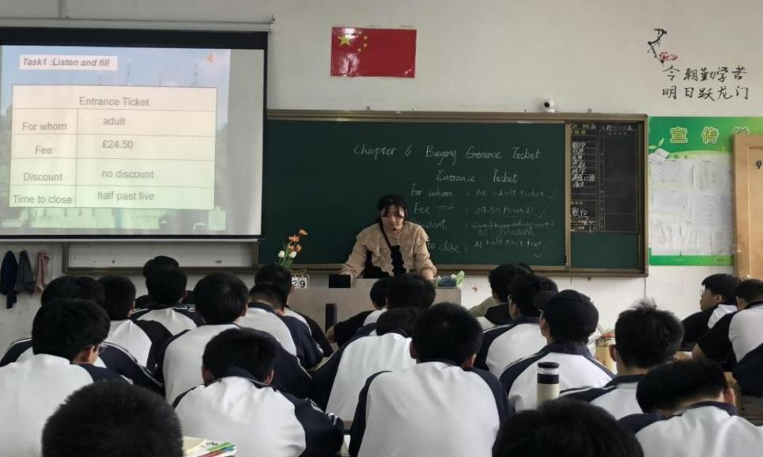
教师正在参加教研成果展示活动 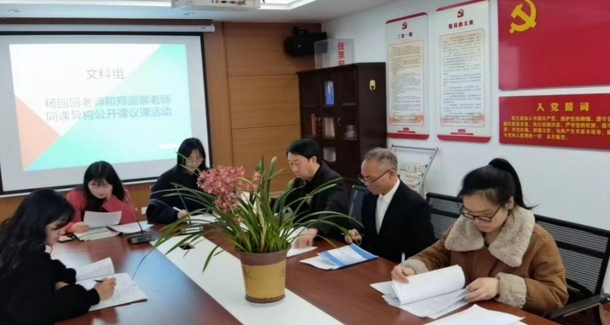
教师正在参加教研评课议课活动
活动二：家校共建，唤醒立德树人的心灵
活动周期间，飞林职业学校召开高考动员家长会暨学生成人礼活动，大力宣传国家职业教育政策和职业之路的美好前景，认真帮助高三学生科学做好人生规划。
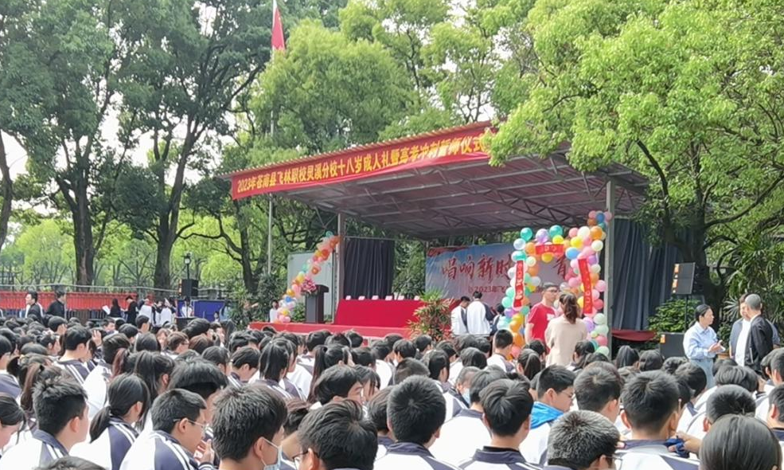
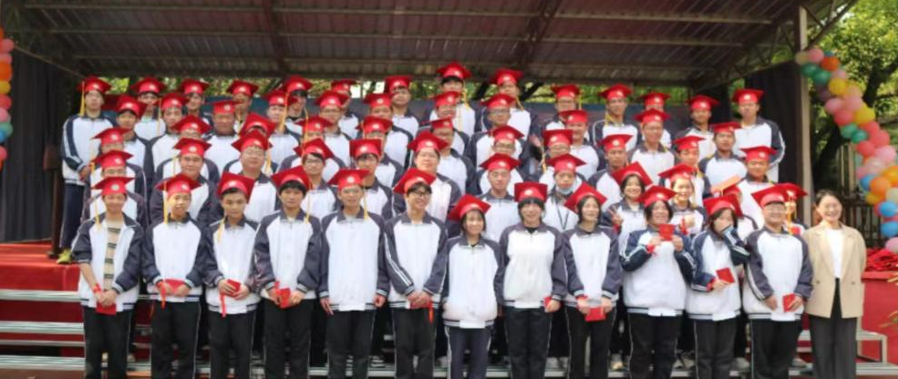
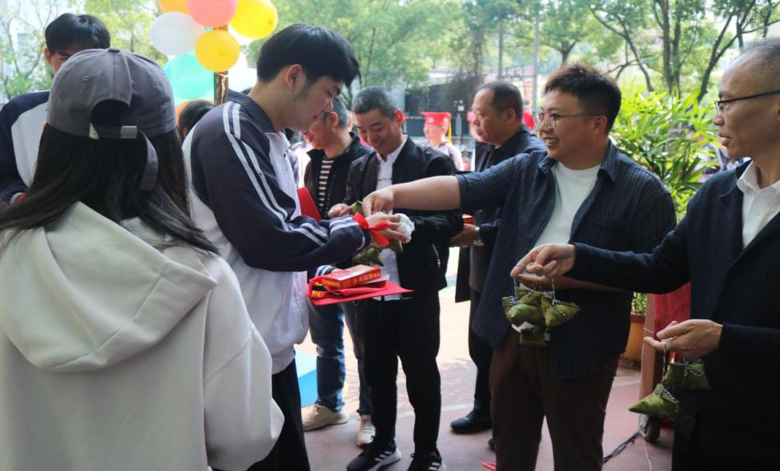
全校高考动员会暨学生成人礼活动
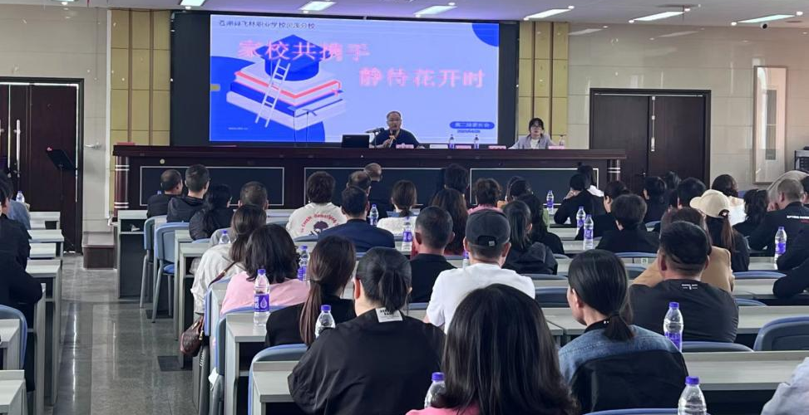
陈华亿校长在家长会上做讲座交流
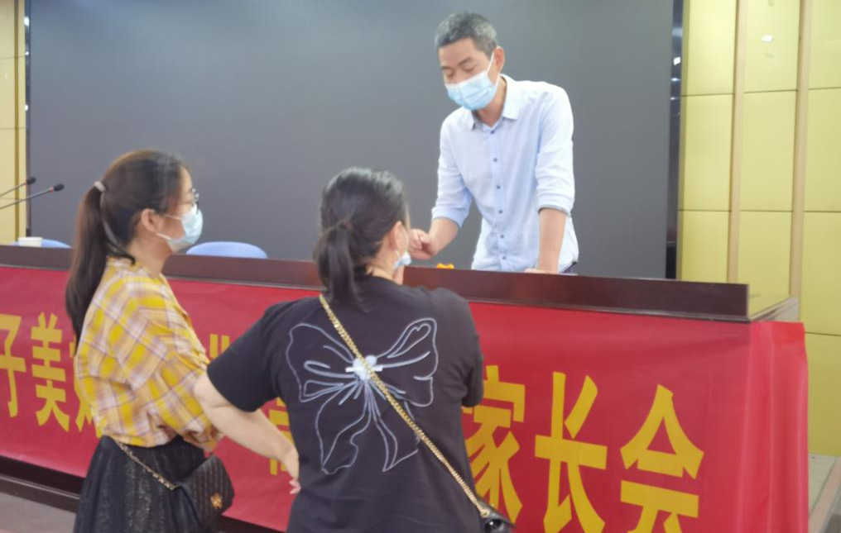
家长会后家长对孩子的职业规划进行咨询
活动三：红色展示，唤醒求实创新的潜能
依托校党支部“启航”党建阵地，突出立德树人本质，推进党教融合，开展参观“红船精神”“长征精神”等系列篇章的红色教育活动。活动以班为单位，挖掘学生潜能，由同学们自主组织和讲解交流。这个环节通过革命精神教育来感动、唤醒学生，激励他们决心发扬革命先辈的光荣传统，坚定信心，扎实求知、积极进取，立志为国家和民族的伟大复兴做出贡献。
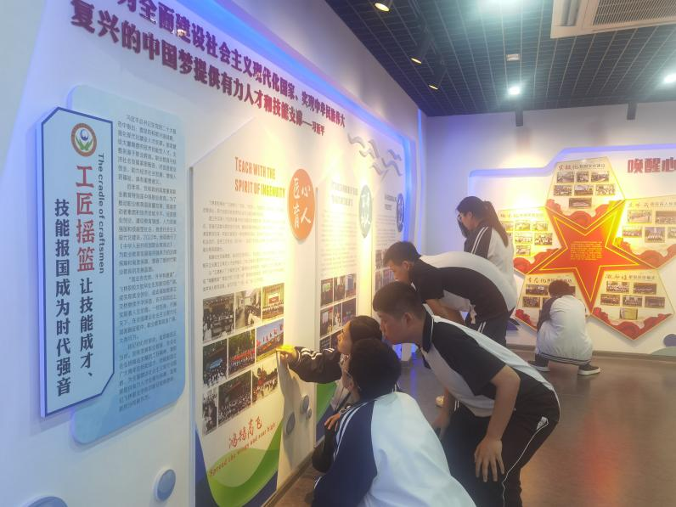
学生参观“启航”党建品牌文化
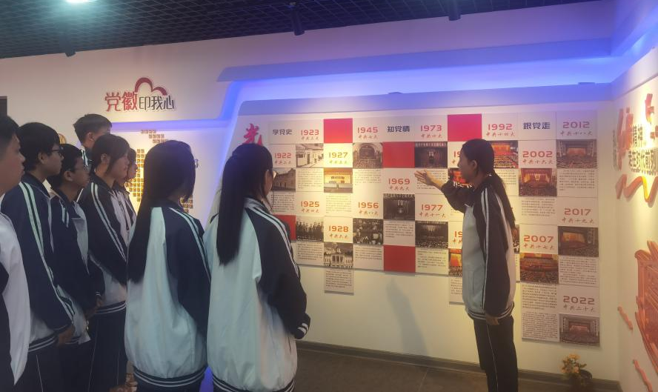
学生向导介绍启航党建文化各篇章
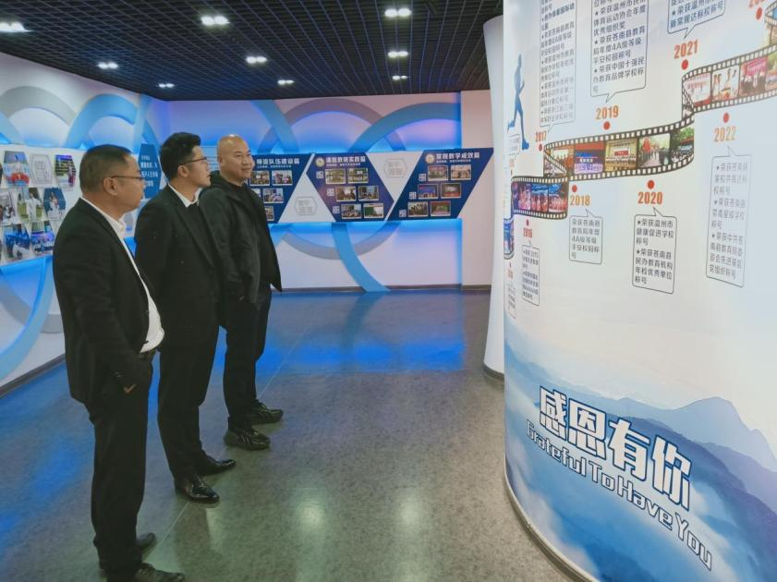
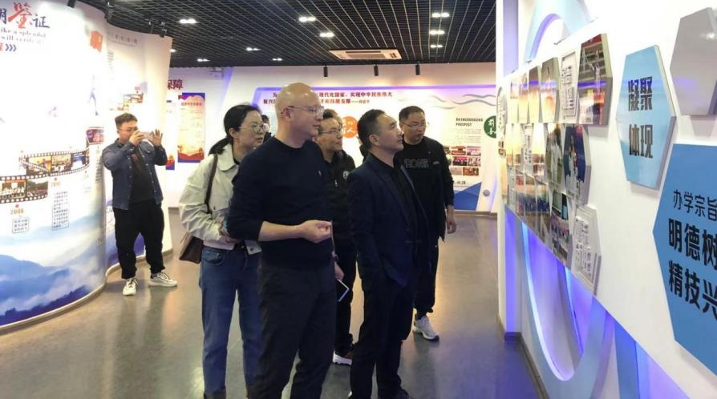
领导和家长参观党建活动室
活动四：校企合作，唤醒技能成才的信念
实践环节中，学生深入企业参观，领悟企业浓厚的文化，体验严谨的企业工作精神，切实感受技能对就业创业发展、对国家建设的重要性，提高学生专业学习的兴趣和爱好，唤醒他们技能成才的坚定追求。
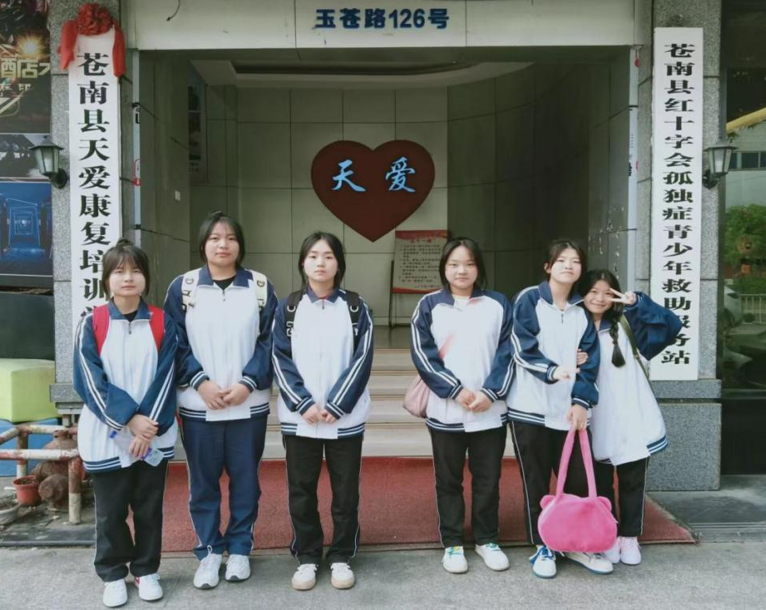
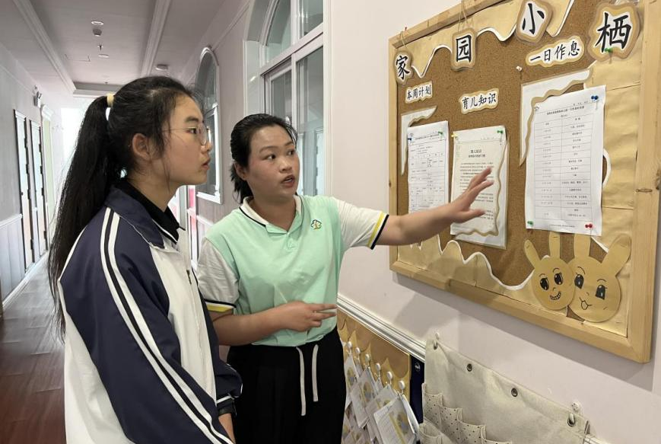
学生到企业参观体验
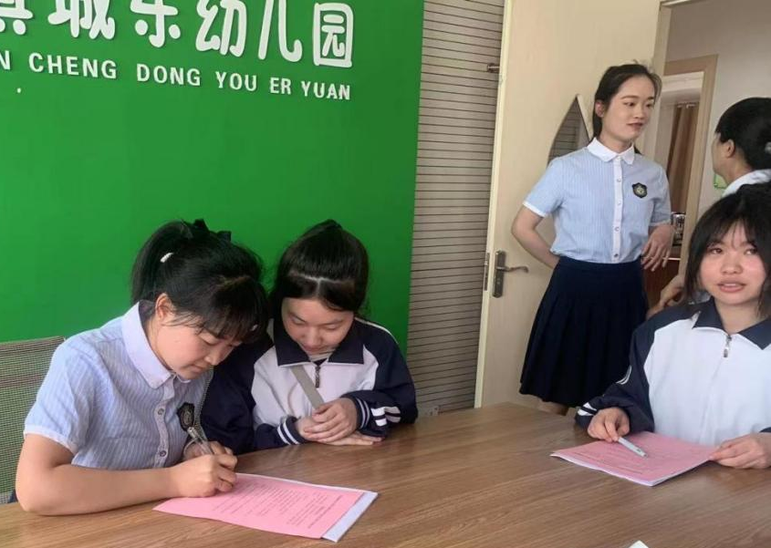
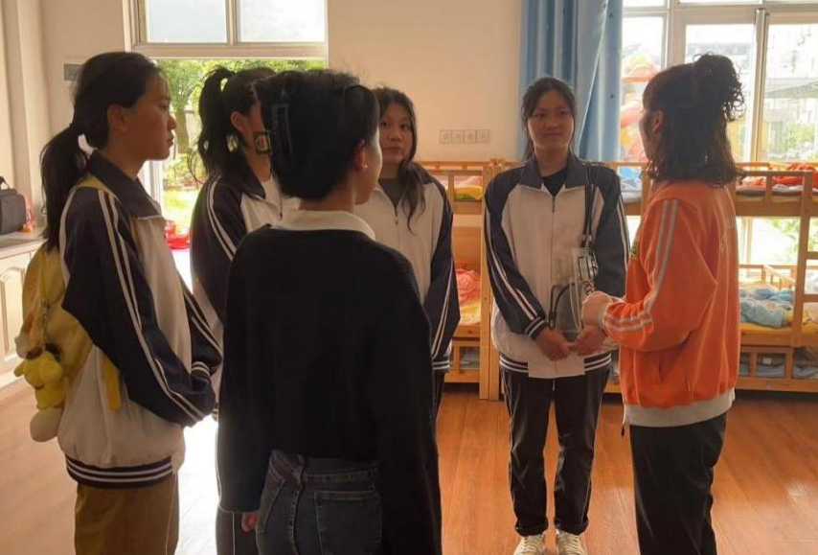
学生在企业亲身实践体验
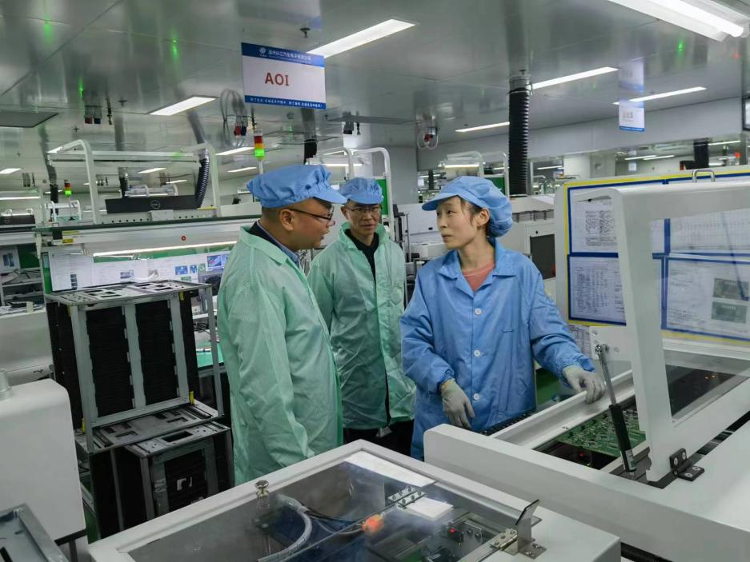
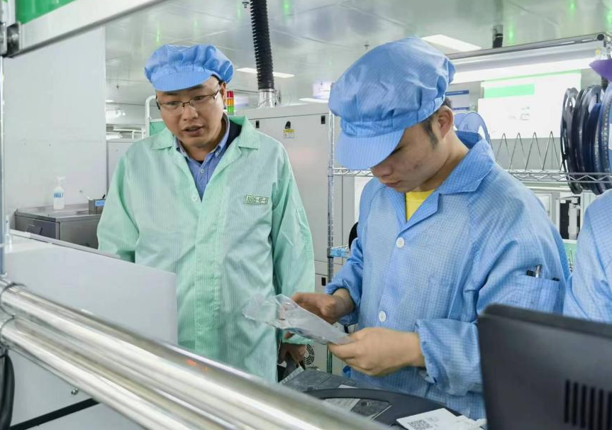
陈华亿校长亲自到企业跟踪调研学生实践体验情况
活动五：技能大赛，唤醒技能报国的理想
专业技能大赛环节，共设置数字媒体技术应用、幼儿保育和体育运动训练三个专业的比赛项目。为扩大教育周活动的影响力，学校专门邀请全国武术冠军、国家健将级运动员李强回校指导体育运动训练专业的比赛，让同学们近距离感受全国冠军的风采。通过这次技能大赛，同学们着实获益颇丰，深刻认识到，技能成才是一条无比光荣的人生成长道路，同样能够成为有利于国家和社会的劳动者和建设者，极大提升了内心的价值感、成就感。
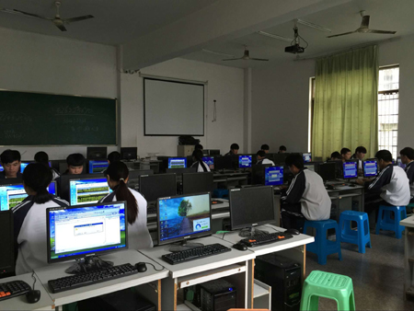
学生们正在参加基本技能比赛
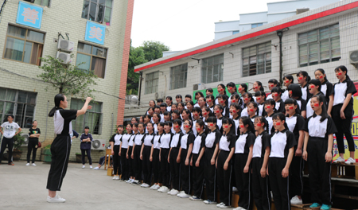
幼儿保育专业学生们正在参加艺术专业技能比赛
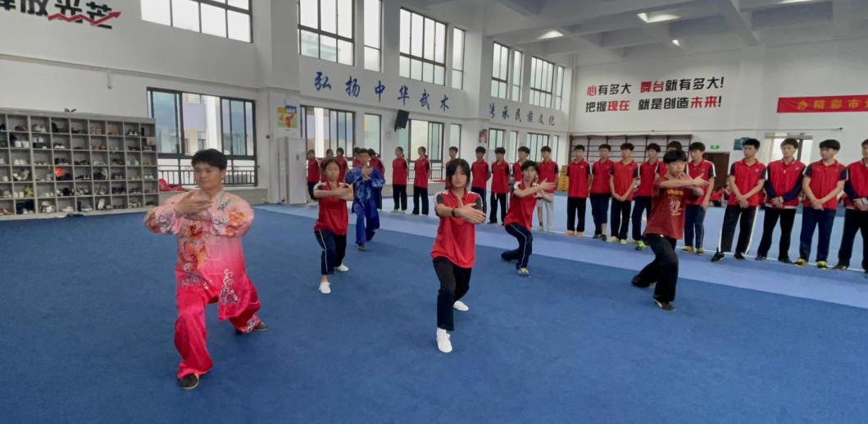
全国武术冠军李强手把手指导规范学生的武术动作
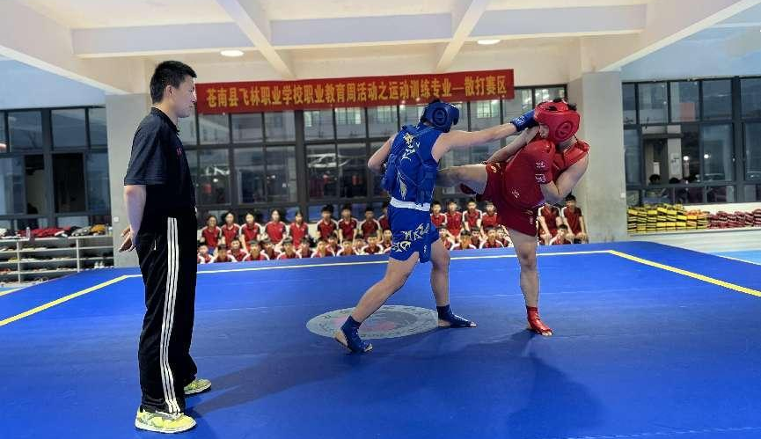
体育运动训练专业学生们正在参加专业技能比赛
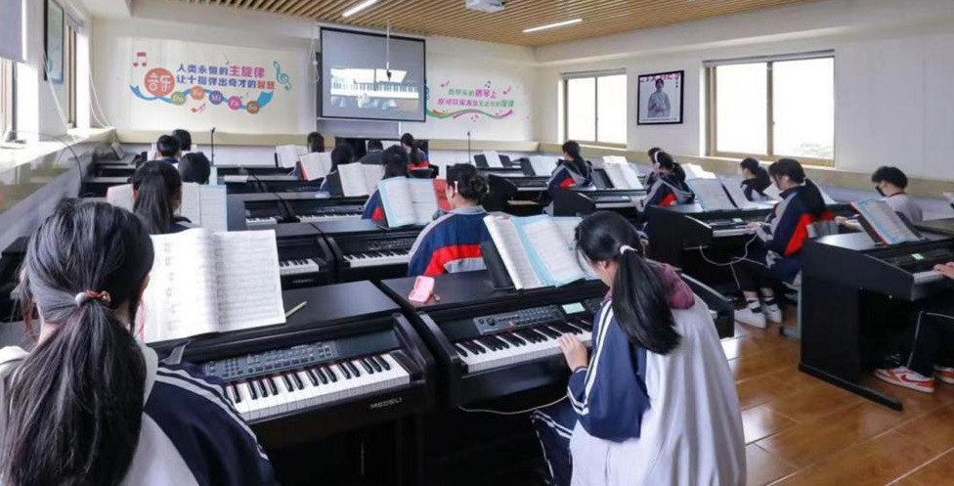
幼儿保育专业学生们正在参加钢琴技能比赛
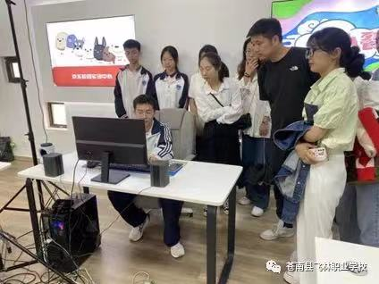

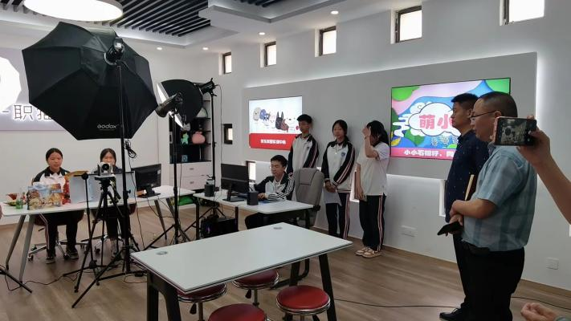
数字媒体技术应用专业学生们正在进行网络直播比赛

结语：飞林职业学校职业教育活动周活动已圆满结束，活动产生了积极影响，达到了预期活动效果，让家庭和社会更加关注职业教育，为今后大力提升飞林职业学校职业办学质量奠定了坚实的基础。
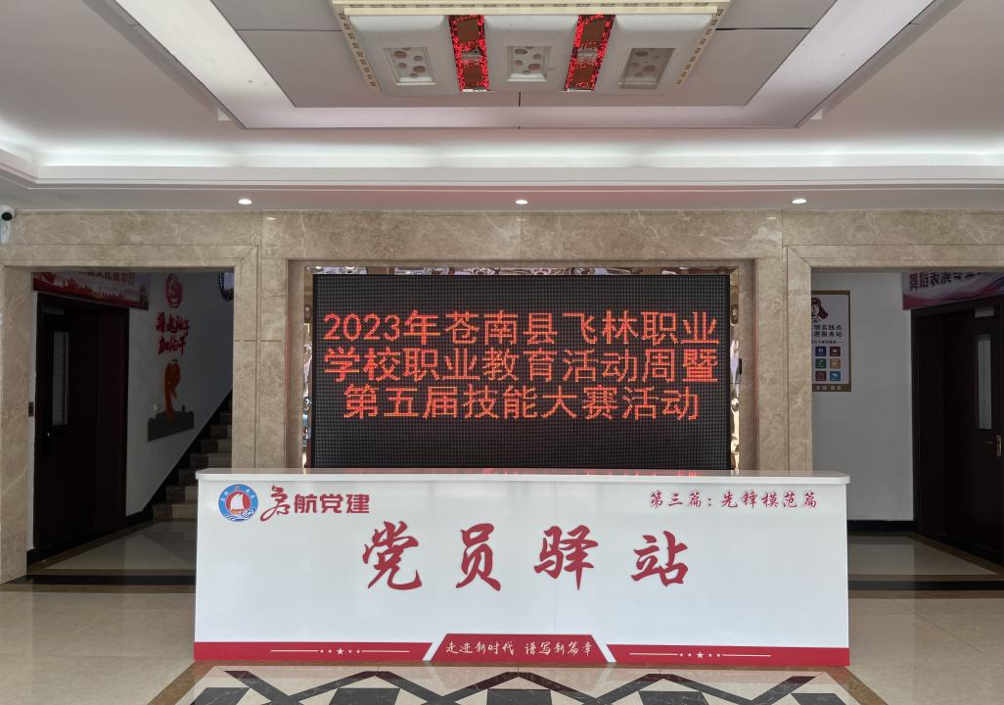

苍南飞林职业学校
2023年5月25日

附表（中职）
表1 中等职业教育质量数据表(略)
表2 满意度调查表（部分附后）

飞林职业学校学习方式、计算机应用等问卷调查
专业： 班级： 填表日期： 年 月 日
指导语：请同学们仔细阅读每一道题目，并根据自己的实际认识选择“a”或“b”。不要去猜测怎么样才是正确的答案，因为这里不存在错误或正确的回答，但却具有一定代表性，学校将会根据你的实际情况，综合分析你的实际情况，尽量创造一个适合大家的学习环境。
一、学生学习方式问卷调查表
1、你最喜欢怎样的学习方式？（ ）
A自主学习 B合作学习 C老师讲授
2、在平时的学习中，你喜欢采用自学的方式吗？（ ）
A喜欢 B不喜欢
3、课堂上，你最喜欢（ ）
A答问 B讨论 C自由阅读 D老师讲解
4、除了完成老师要求的任务，你还有自学的习惯吗？（ ）
A有 B没有
5、你觉得你自学的能力怎么样？（ ）
A较差 B一般 C较强
6、如果在自学时碰到难题你会怎么办？（ ）
A请教老师 B请教同学 C请教家长 D自己查找有关资料（书报，电视，电脑等）
7、自学与老师讲解相比较，你觉得哪一个效果更好？（ ）
A自学效果好 B老师讲解效果好
8、你认为自主学习和合作学习，哪一种更适合你？（ ）
A自主学习 B合作学习
9、在合作学习过程中，你的收获大吗？（ ）
A收获小 B一般 C收获较大 D收获很大
10、你觉得自主学习和合作学习哪一种效果更好？（ ）
A自主学习 B合作学习
二、关于对计算机的应用调查问卷
1、你一天上网占用你多少时间（ ）
a很多 b很少 c不多不少
2、电脑是否已经成为你生活和工作学习中不可缺少的工具（ ）
a是 b不是
3、你使用电脑的时候感到方便舒适吗（ ）
a是 b不是 c还可以
4、你使用电脑时是否感觉到疲倦（ ）
A是 B不是 C还可以
5、你使用电脑时间长了是否感到头晕，头痛，眼花？（ ）
A是 B不是 C还可以
6、你使用电脑打字时间长了是否感觉到手腕和手指疼痛？（ ）
A是 B不是 C还可以
7、你使用电脑坐的时间久了是否感到腰背不适？（ ）
A是 B不是 C还可以
8、你是否知道使用电脑的正确姿势？（ ）
A是 B不是 C还可以
9、你是否知道摆放电脑的正确方法？（ ）
A是 B不是 C还可以
三、关于计算机课程今后发展的问卷调查
1、你是什么时候学会使用电脑？ （ ）
a小学以前 b小学 c初一 d 初二 e 初三 f 到现在为止都还没有用过
2、你父母对你使用电脑的态度 （ ）
a支持，但是希望知道你使用电脑的目的 b支持，但是限制你用电脑的时间
c无所谓，随你玩 d反对使用 E其他
3、你通常是在什么地方使用电脑的（ ）
a 家里 b 学校 c 网吧 d 朋友或同学家 e其他
4、你通常用电脑干什么（ ）
a 看影碟 b 玩游戏 c 上网 d 做有关学习的事 e 其他
5、你一天通常花多少时间在使用电脑上 （ ）
a30分钟 b1~2个小时 c三个小时以上 d不确定
6、你认为学校的需不需要开电脑课（ ）
a强烈支持开电脑课 b支持 c无所谓 d 不支持开电脑课 e强烈反对，认为电脑完全可以自学
7、你认为一周应该上多少节电脑课（ ）
a 1节 b 2节 c 3节以上 D 无所谓
8、你觉得老师对你的电脑学习方面有没有帮助 （ ）
a非常有帮助 b有帮助 c无所谓 d没有帮助
9、你希望老师以以下哪种方式进行授课（ ）
a边讲课边演示的方式 b小组讨论方式 c个人辅导方式 d模拟的方式 e其他
10、你认为在初中学学计算机对你在其他科目的学习上有没有帮助？（ ）
a非常有帮助 b有帮助 c无所谓 d没有 e一点帮助都没有
11、你认为学校应该加强计算机的那一方面的教育 （ ）
a理论 b实际操作 c理论和实操同样重要 d 没意见 e其他
12、你觉得现在使用的计算机教材
a 基本满意 b内容太旧了 c 理论太多，实操性太少 d 没意见
13、你对学校的电脑设施有什么意见（ ）
a电脑设备陈旧 b电脑太少 c电脑的安装软件更新不够快 d其他
14、你觉得学校应在以下哪方面改善计算机教学（按需要程度从高到低排列： ）
A教课书 B学校的电脑设备 C 电脑课的授课形式 D改变传统的考评方式 E老师的专业水平
15、你希望计算机的考评方式：（ ）
a以小组的方式做一个作品 b以个人的方式做一个作品 c以书面方式考察理论知识 d其他

飞林职校中职学生就业意向的调查问卷

专业： 班级： 填表日期： 年 月 日
说明：本问卷采取无记名方式，并且答案没有对错之分。再次感谢您的配合！
1.你了解目前的就业形势吗？（ ）
A．了解 B.不了解 C.知道一些
2.你对目前就业有压力吗？（ ）
A．有 B.没有
3.如果第2题你选的是A，那你的压力有多大？（ ）
A.压力很大 B .比较有压力 C.压力一般
D.有一点压力 E .根本没压力
4. 如果第3题你选择的答案是A， 那你设想过你以后的工作吗？（ ）
A.设想过 B.没设想过
5.如果你第四题选A，那你现在为你以后毕业的工作做了准备吗？（ ）
A.有准备 B.没准备
6.请问您的择业观念是什么？（ ）
A.一步到位,有固定收入 B.先就业,后择业
C.不就业,继续深造 D. 自主创业 E没什么想法
7.就业前最希望学校提供什么帮助？（ ）
A.专业技能方面的培训 B.职业生涯规划
C.就业心理调适 D.学校推荐 E其它
8.你喜欢从事什么样的工作？（ ）
A.技术性的工人 B.办公室人员 C.其他
9.你喜欢在什么工作环境下工作？（ ）
A.工厂车间 B.办公室 C.其他
10. 你想到么样的工作单位工作？（ ）
A.外企 B.国企 C.事业单位 D.个体户
11.你认为在就业时什么最重要？（ ）
A.所学专业 B.毕业学校 C.个人能力
D.各类证书 E.其他
12.高学历是不是一定在就业中占有绝对优势？（ ）
A.一定是 B.一般是这样 C.或许是这样
D.不绝对 E.不是
13.就业时首先考虑的因素是？（ ）
A.专业对口 B.事业能否取得成功 C.照顾家庭
D.工资高 E.工作地点好坏
14如果你第13题选择的是A答案，你对自己现在的专业学习满意吗？（ ）
A.满意 B.不满意 C.一般
15.你觉得你的专业有优势吗？（ ）
A.有 B.没有
16.如果你选择的是A，你觉得你的优势何在？（ ）
A.市场很需要 B.技术性强 C.会此专业的人少
17. 你愿意从事专业不对口的工作吗？（ ）
A.愿意 B.不愿意 C.先在本专业干，再考虑转行
18.你对自己能从事本专业的职业把握有多少？（ ）
A.80%以上 B.60%－80% C.60%以下
19.您会不会很看重您工作的报酬？（ ）
A.很看重 B.比较看重 C.不太看重 D.根本不看重 E.无所谓
20.如果你在6题选择的是A答案，.你对以后工作的月薪酬要求是多少？（ ）
A.1500—2500 B.2500—4000 C.4000以上
21.你喜欢集体生活吗？（ ）
A.喜欢 B.不喜欢 C.没有特别的感觉
22.你希望自己领导是什么类型的人？（ ）
A.严肃的 B.易亲近的 C.工作严肃但生活上易亲近
23.你希望你以后的工作伙伴是什么样的人？（ ）
A.工作认真能力好 B.工作认真能力一般 C.工作不够认真但能力非常好
24.你认为你是个负责认真的人吗？（ ）
A.是 B.不是
25.在别人的眼里，你是一个作认真的人 吗？（ ）
A．是 B.不是 C.不知道
26.您喜欢什么样的求职途径选择？（ ）
A.倾向于校园招聘会 B.倾向于校外各类人才市场
C.倾向于动员各种社会关系 D.倾向于网上招聘会或其他
27你看重就业单位所在城市吗？（ ）
A.什分看重 B.看重 C.无所谓
28.你喜欢到什么样的地区就业？（ ）
A..大城市 B.中等城市 C.沿海城市 D.较偏远的地方
29.你选择就业地区的依据是什么？（ ）
A.环境好 B.发展空间大 C.有各种优惠政策 D.没想过
30.如求职较为困难，您对去小城填及乡填单位就业能否接受？（ ）
A.乐于接受 B接受 C.实在没有其他机会时可以接受
D.不接受 E.坚决不接受

苍南县飞林职校灵溪分校师德师风问卷调查表（家长）
尊敬的家长：
您好！
为全面了解学校教师师德师风建设情况，进一步加强我县教育系统行风建设，切实减轻孩子课业负担和您的经济负担，促进孩子身心健康发展，办人民满意教育，特下发此问卷调查表。本次调查我们将做好保密工作，请您根据实际情况如实填写。

- 您是否宴请过老师？（ ）
A.是 B．否
- 老师是否存在收受礼品（礼金、礼券）或向您索要礼品（礼金、礼券）的现象？（ ）
A.是 B．否
- 老师是否有以营利为目的，向学生或家长推销学习资料、商品的行为？（ ）
A.是 B．否
4．老师对孩子是否有体罚或变相体罚行为？ （ ）
A.是 B．否
5. 老师是否有向您打电话要求孩子参加其指定地点/老师的有偿补课？ （ ）
A.是 B．否
6．老师本人是否存在有偿补课、违规办班现象？ （ ）
A.是 B．否
7. 学校是否存在违规集体有偿补课现象？ （ ）
A.是 B．否
8. 您是否送孩子到校外培训机构参加文化科的辅导？（ ）
A.是 B．否
9. 您孩子参加的校外培训机构各类辅导活动是否有学校在职教师参与？（ ）
A.是 B．否
10．您是否认真看过学校下发的《抵制有偿家教致家长的一封公开信》 （ ）。
A.认真看过并亲笔签名 B.没看但随便签名 C.看过但没有亲笔签名 D.没有看过
11. 如果您对老师或学校有任何建议和意见以及有偿带生、补课等违规违纪问题要反映的，请您写下来，并告诉我们您的联系方式。

谢谢您的支持与配合，祝您家庭幸福，孩子学业有成！

苍南县教育局
2020年10月
苍南县飞林职校灵溪分校师德师风问卷调查表（学生）
亲爱的同学：
您好！为全面了解学校教师师德师风建设情况，进一步加强我县教育系统行风建设，切实减轻同学们的课业负担和您家长的经济负担，促进同学们身心健康发展，办人民满意教育，特下发此问卷调查表。本次调查姓名可写可不写，我们将做好保密工作，请您根据实际情况如实填写。

1.您是 年（ ）班的学生 。
2. 老师是否接受家长的宴请？（ ）
A.是 B.否
- 老师是否存在收受家长礼品（礼金、礼券）或向家长索要的现象？（ ）
A.是 B.否
4. 老师是否有以营利为目的，向学生或家长推销学习资料、商品的行为？（ ）
A.是 B.否
5．老师是否有体罚或变相体罚行为？ （ ）
A.是 B.否
6. 老师是否要求您参加其指定地点/老师的有偿补课？ （ ）
A.是 B.否
7．老师本人是否存在有偿补课、违规办班现象？ （ ）
A.是 B.否
8. 学校是否存在违规集体有偿补课现象？ （ ）
A.是 B.否
9. 您是否到校外培训机构参加文化科的辅导？（ ）
A.是 B．否
10. 您参加的校外培训机构各类辅导活动是否有学校在职教师参与？（ ）
A.是 B．否
11．家长是否认真看过《抵制有偿家教致家长的一封公开信》并亲笔签名？（ ） A.认真看过并亲笔签名 B.没看，但随便签名 C.看过但没有亲笔签名 D.没有看过
12．如果您对老师或学校有任何建议和意见以及有偿带生、补课等违规违纪问题要反映的，请您写下来，并告诉我们您或您家长的联系方式。

谢谢您的支持与配合，祝您学业有成！
苍南县教育局
2020年10月

家校满意度调查问卷
您好！为了更好地沟通家校之间的联系，了解家长对我们工作的建议和意见，促进飞林职业学校工作的开展，请对我们的教师进行教育教学和管理等方面进行公正客观的评价调查 。
1.家长对学校师生关系状况满意程度（单选）
A、满意 B、比较满意 C、基本满意 D、不满意
2.您认为老师能公平对待每一个孩子吗？（单选）
A、能 B、大多数能 C、极少数能 D、不能
3.您认为孩子的老师在师生关系和谐、民主、平等方面做得如何？（单选）
A、 很好 B、较好 C、一般 D、不好
4.您的孩子喜欢上学吗？（单选）
A、 喜欢 B、一般 C、不喜欢
5.孩子有不懂的问题愿意向老师请教吗？（单选）
A、 很愿意 B、比较愿意 C、不太愿意 D、不愿意
6.家长对学校教师工作状况满意程度 （单选）
A、 满意 B、 比较满意 C、 基本满意 D、不满意
7.老师经常和您交流孩子的情况吗？（单选）
A、经常交流 B、有时交流 C、 很少交流 D、没有交流
8.您认为教师关心孩子的心理健康吗？（单选）
A、 很关心 B、 比较关心 C、不太关心 D、不关心
9.老师批改作业很认真吗？（单选）
A、很认真 B、比较认真 C、不太认真 D、不认真
10.您认为教师重视对学生思想品德教育吗？（单选）
A、 很重视 B、比较重视 C、不太重视 D、不重视
11.您认为教师重视学生文明礼貌行为的养成教育吗？ （单选）
A、很重视 B、比较重视 C、不太重视 D、不重视
12.您孩子的任课老师有经常缺课的现象吗？（单选）
A、没有 B、基本没有 C、有
13.您认为孩子的任课老师教学、管理水平如何?（单选）
A、好 B、较好 C、 一般 D、弱
14.您孩子的任课老师和你们的家校路路通联系情况如何？（单选）
A、每天都能及时 B、经常有 C、偶尔有 D、没有
15.你孩子所在班级QQ群中老师和你们的交流情况如何？（单选）
A、每天都有交流 B、经常有 C、偶尔有 D、没有
16.你对我们学校、班级和老师有什么建议？

关于学生作业量调查问卷表
年级 班级
- 语文家庭作业完成时间（ ）
A、30分钟以内 B、30-45分钟 C、45-60分钟 D、60以上
- 数学家庭作业完成时间（ ）
A、30分钟以内 B、30-45分钟 C、45-60分钟 D、60以上
- 英语家庭作业完成时间（ ）
A、30分钟以内 B、30-45分钟 C、45-60分钟 D、60以上
- 德育家庭作业完成时间（ ）
A、30分钟以内 B、30-45分钟 C、45-60分钟 D、60以上
- 法律家庭作业完成时间（ ）
A、30分钟以内 B、30-45分钟 C、45-60分钟 D、60以上
- 心理健康作业完成时间（ ）
A、30分钟以内 B、30-45分钟 C、45-60分钟 D、60以上
- 专业课作业完成时间（ ）
A、30分钟以内 B、30-45分钟 C、45-60分钟 D、60以上
- 美术家庭作业情况（ ）
A、有美术专业知识作业 B、没有美术专业知识作业
- 体育家庭作业（ ）
A、有回家训练安排 B、回家不用训练
- 音乐家庭作业（ ）
A、有专业知识相关作业 B、 没有任何作业
- 微机课教师是否正常按考试要求上课（ ）
A、认真上课 B、没有上相关知识
- 音乐老师是否认真按要求上乐理知识课（ ）
A、认真上的 B、没有上
- 美术老师是否上美术相关知识（ ）
A、上相关知识 B、没有上相关知识
- 你认为家庭作业量是否合理（ ）
A、合理 B、不合理
15．你对老师布置家庭作业有何建议（写清学科和建议）

飞林职校灵溪分校校园安全问题调查问卷
此问卷是调查中小学校园安全问题，希望您能填写这份调查表，感谢您的参与！
1. 请问您所在校园的城市区位？ *（ ）
- A.市区
- B.市郊结合区
- C.郊区
- D.其他
2.您认为校园安全问题重要吗？ *（ ）
- A.非常重要
- B. 一般
- C.无关紧要
3. 您认为您所在的学校所做的校园安全措施完善吗？ *（ ）
- A.非常完善
- B.比较完善
- C.不完善
- D.没留意
4.您觉得学校对校园安全的宣传工作做的怎样？ *（ ）
- A.很到位
- B.一般
- C.只是表面工作
- D.很差
5.您所在的校园内，有校园暴力现象？ *（ ）
- A.没有
- B.偶尔出现
- C.经常出现
6.您对学校饭堂卫生状况满意吗？ *（ ）
- A.满意
- B.一般
- C.不满意
7.您不满意学校食堂卫生状况是？ *（ ）
- A.餐盘碗筷
- B.食堂人员个人卫生情况(如带口罩、手不干净等)
- C.食堂内部处理食物状况
- D.餐桌、地面
8.学校对外来人员是否有严格监察？ *（ ）
- A.一般
- B.没有
- C.有，且仔细盘问
9.您是否了解飞林职业学校教学楼、寝室楼的灭火器和逃生通道的位置？ *（ ）
- A.完全了解
- B.寝室楼了解教学楼不了解
- C.教学楼了解寝室楼不了解
- D.不了解
10.学校是否组织过针对火灾或地震的安全预演？ *（ ）
- A.没有组织过
- B.有组织过，但效果不理想，过于形式
- C.有组织过，并让我学到很多安全方面的技巧
11. 您认为提高校园安全的措施有哪些？ * [多选题]（ ）
- A.健全制度，加强管理
- B.改善校内安全设施
- C.加强校园安全文化体系建设
- D.加强校园监控体系的建设
- E.提高保安人员素质
- F.发挥心理干预体制的作用
- G.加强学生对危险的防御能力
- H.加大对违规行为的惩罚力度

